Reti di Calcolatori

Lezione 01 (Caratteristiche generali)

Le distanze   
- Non sono considerate reti di calcolatori elementi con una distanza minore di 5/50 cm. Invece sono considerate tali per una distanza di circa 5 km.   
• **d < 5 cm**: chip hardware.   
• **d < 50 cm**: interconnessione tra parti dello stesso computer.   
• **d < 5 km**: interconnessione tra risorse di calcolo in uno stesso edificio o in edifici vicini. ***Local Area Network (LAN)***.   
• **d > 5km**: interconnessione tra risorse di calcolo di una vasta area geografica.   
***Wide Area Network (WAN)***.

La terminologia   
- Ci sono varie sigle che racchiudono le reti di calcolatori (*IPv6*, *HTTP*, e molte altre), dipende dalla tecnologia utilizzate.

Tipo di scambio di informazioni   
- Non avviene tramite una memoria condivisa e in parallelo.   
- Avviene tramite uno scambio di messaggi e in serie.

I mezzi trasmissivi   
- Fibra ottica (tecnologia più moderna).   
- Cavo in rame.   
- Onde radio.

La commutazione   
- “***Sono le tecniche elettroniche e metodologie utilizzate per far dialogare tra loro calcolatori connessi in rete***” (termine importato dall’area delle reti telefoniche).   
- ***Commutazione di circuito***: creazione di un collegamento fisico dedicato tra i dispositivi per la durata della comunicazione, **garantendo stabilità e continuità** ma con un’efficienza potenzialmente limitata.   
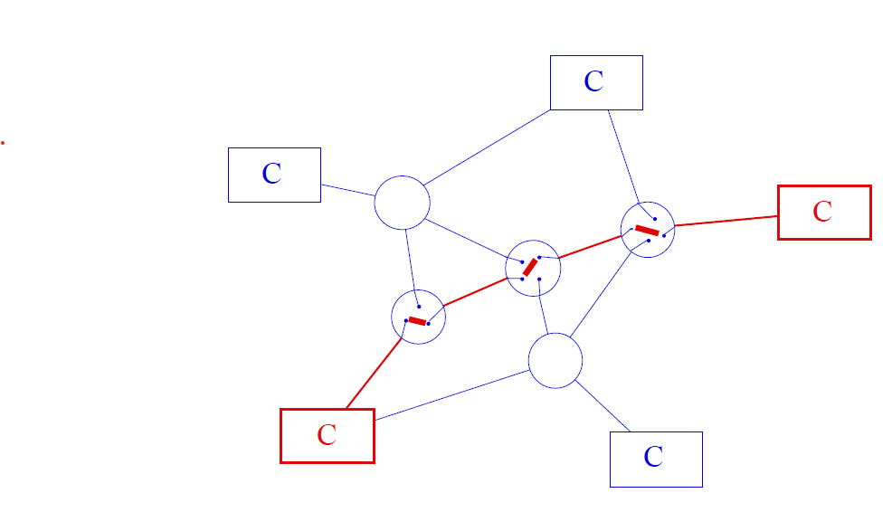

- ***Commutazione di pacchetto***: è una tecnica di trasmissione dei dati in cui le informazioni vengono suddivise in piccoli blocchi chiamati ***pacchetti***. Ogni pacchetto viaggia in **modo indipendente attraverso la rete**, seguendo percorsi differenti e utilizzando le risorse di rete condivise. I pacchetti vengono poi riassemblati nel loro ordine originale una volta arrivati a destinazione.  
- Esistono due modi principali per inviare questi pacchetti.   
• ***Commutazione di pacchetto datagramma***: ogni pacchetto viene trattato in modo indipendente e contiene tutte le informazioni necessarie per essere instradato, come l'indirizzo di origine e di destinazione.   
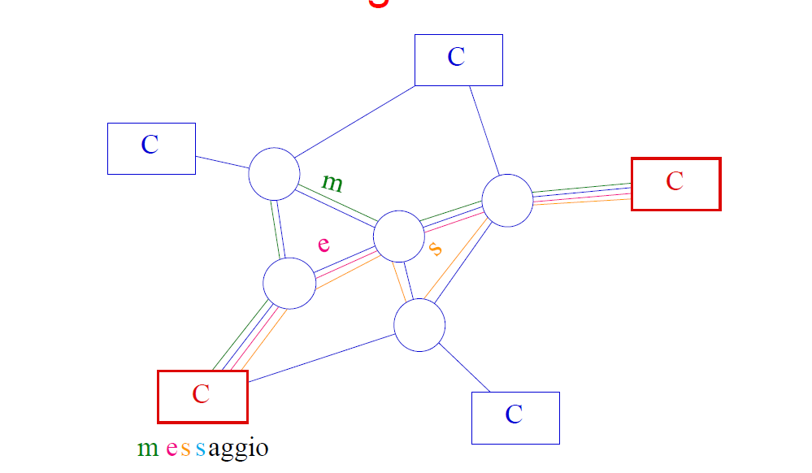

• ***Commutazione di pacchetto circuito virtuale***: prima di inviare i pacchetti, viene stabilito un percorso logico predefinito tra la sorgente e la destinazione, chiamato "***circuito virtuale***".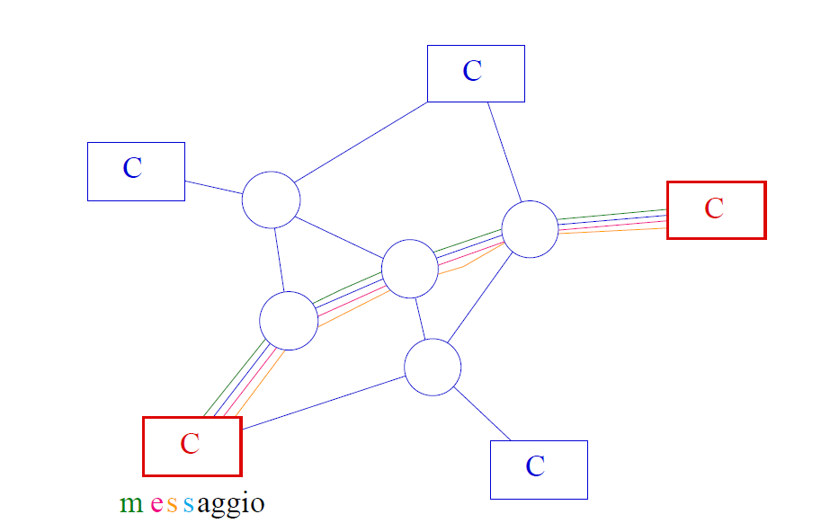

Principali differenze tra i due metodi di invio dei pacchetti:   
***Datagramma***: nessun percorso fisso, i pacchetti sono indipendenti e possono seguire strade diverse.  
***Circuito virtuale***: i pacchetti seguono un percorso prestabilito, più simile a un circuito logico, che fornisce stabilità durante la trasmissione.

La velocità (banda di comunicazione)   
- Per la ***LAN*** è di 10 Mb/sec - 100 Gb/sec.   
- Per la ***WAN*** è di 64 Kb/sec - 10 Gb/sec - 50 Gb/sec - 100 Gb/sec - 200/400 Gb/sec.   
- Esempio per comprendere il concetto di velocità.   
• Domanda: consideriamo due diverse trasmissioni sullo stesso filo steso da Roma a Tokyo e voglio usare due tecnologie diverse (una da 1 Gbit/sec e l’altra da 10 Gbit/sec), considerando anche 2 bit (uno per la prima trasmissione alla velocità di 1Gbit/sec e uno per la seconda trasmissione che va a 10 Gbit/sec). Chi arriva prima?   
• Risposta: nessuno dei due, entrambi richiedono lo stesso tempo. Questo perché gli unici parametri da tenere in considerazione sono la velocità della luce e la distanza tra un punto e l’altro (quindi, riprendendo l’esempio, tra Roma - Tokyo).   
- Viene definito ***delay*** o ***ritardo***, quindi il tempo necessario affinché un pacchetto di dati viaggi da una sorgente a una destinazione.   
- Cosa cambia tra 1 Gbit/sec e 10 Gbit/sec? È nella quantità di dati che possono essere trasmessi al secondo. Una rete da 10 Gbit/sec è dieci volte più veloce, supporta più dispositivi contemporaneamente e trasferisce i dati in modo molto più rapido rispetto a una rete da 1 Gbit/sec.  
- Regola: si può comprare più banda in modo relativamente facile ma è difficile comprare meno delay (ritardo).   
- Quindi, qual è la differenza tra ***delay*** e ***banda***?   
La ***velocità*** (o ***delay***), che si riferisce al **tempo di propagazione** o al **ritardo** con cui i dati viaggiano sulla rete, non dipende direttamente dalla larghezza di banda (ad esempio, 1 Gbit/sec vs 10 Gbit/sec). Il ***delay*** è influenzato principalmente dalla distanza tra i dispositivi, dal **mezzo fisico** (cavi in rame, fibra ottica, ecc.), dai **tempi di elaborazione** nei router e switch, e dal **ritardo di coda** nei nodi della rete.   
La ***larghezza di banda***, invece, determina **quanti dati puoi trasportare** in un certo intervallo di tempo, cioè la quantità totale di dati che può passare attraverso il collegamento. Una larghezza di banda maggiore (ad esempio, 10 Gbit/sec) consente di trasportare più dati nello stesso tempo rispetto a una larghezza di banda inferiore (1 Gbit/sec), ma il **tempo impiegato da un singolo bit per viaggiare** da un punto all'altro (il *delay*) rimane praticamente lo stesso.

La gestione delle risorse   
- Una rete di calcolatori può essere vista come un insieme di risorse interconnesse (calcolatori, storage, stampanti e così via).   
- Dalla teoria dei sistemi operativi, il controllo di una risorsa si articola in varie attività: verifica dei diritti d’accesso, sequenziamento, esecuzione delle operazioni disponibili.   
- Per ogni risorsa ci sono uno o più gestori.

La modalità di gestione delle risorse   
- ***Gestione autocritica***: ogni risorsa ha un unico gestore.   
- ***Gestione multilaterale***: c’è più di un gestore per la stessa risorsa.   
- ***Gestione partiziona***: ogni attività di gestione è effettuata da un solo processo.   
- ***Gestione successiva***: tutte le attività sono effettuate a turno da più processi.   
- ***Gestione replicata***: tutti i gestori partecipano a ciascuna attività. È anche detta ***democratica*** se ogni attività ha luogo tramite una cooperazione “alla pari” tra gestori: ogni decisione è negoziata attraverso esplicito consenso.

La resistenza ai guasti   
- È alta se è alto il numero di gestori che partecipano ad ogni istanza di una certa attività, con alto grado di uguaglianza nella responsabilità di gestione.   
- C’è una presenza, piuttosto diffusa, di meccanismi elettorali per la designazione dei gestori. Esistono ***meccanismi di elezione*** per selezionare chi deve essere il ***gestore*** o ***coordinatore***. Questi meccanismi garantiscono che ci sia una chiara attribuzione di responsabilità, assicurando che la gestione delle risorse continui anche in presenza di guasti, mantenendo il sistema stabile e resistente.

Gli standard   
- Alcuni standard “di fatto” sono imposti dalle case costruttrici (*Cisto*, *Broadcom*, *Extreme Networks*).  
- Altri standard, invece da organizzazioni internazionali (*IEEE*, *IETF*, *ITU*, *ISO*). Alcuni in ambito informatico ed altri nell’ambito delle telecomunicazioni.

Lezioni 02-03 (Il modello *ISO-OSI*. Il progetto *IEEE 802*)

- ***ISO***: international standards organization.   
- ***OSI***: open system interconnection.   
- Gli ***strati del modello*** si riferiscono alla suddivisione di un sistema di rete in livelli o "strati" gerarchici, ciascuno dei quali svolge una funzione specifica e ben definita.   
- Rappresenta un prezioso strumento di classificazione.   
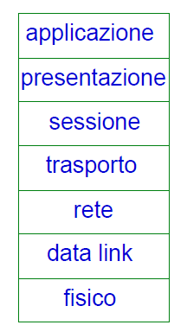  
- Effettivamente, sono architetture hardware/software stratificate di un sistema operativo, dove uno strato fornisce a quello immediatamente superiore dei servizi.   
- I servizi sono mostrati via via in modo più astratto, man mano che si passa da uno strato ad uno superiore (quindi parto dal basso).   
- La macchina aumenta progressivamente di usabilità, visto che scalo di livello in livello.   
- L’esempio dei filosofi (per capire il concetto dell'architettura a strati).   
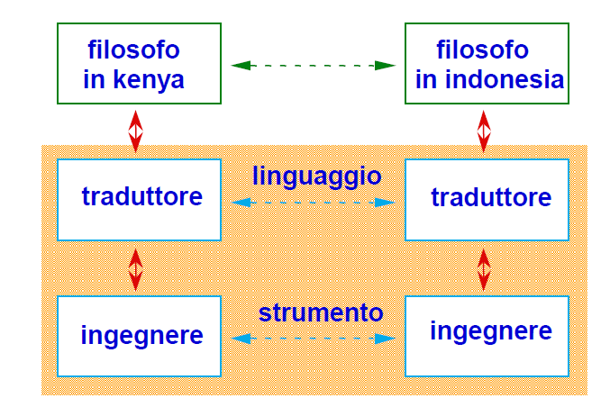  
• I traduttori possono avere come lingua comune diversa il francese o il tedesco, invece dell’inglese.  
• Invece di usare l’alfabeto morse, gli ingegneri potrebbero usare il codice delle bandiere.   
• Filosofi e traduttori devono essere d’accordo sulle modalità di scambio di informazioni, anche traduttori e ingegneri.   
- L’importante è avere, in ogni stato, l’unicità e la trasparenza della comunicazione, stipulato in maniera chiara. Nell'esempio dei filosofi, la stessa lingua.

- Nella rete di calcolatori come avviene la comunicazione? 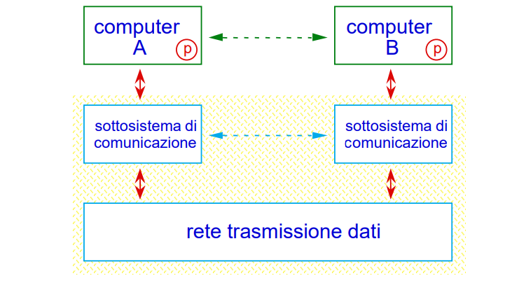  
- In questo caso distinguiamo fra: ***comunicazione tra utenti*** (o processi) e ***comunicazione tra computer*** (visto che lavoriamo con strati differenti).

I livelli *ISO-OSI*   
- Sono i principi di progettazione di un'architettura a strati. Infatti, prende il nome di pila *ISO-OSI*.  
- Ogni strato corrisponde ad un livello di astrazione.   
- Ogni strato offre funzioni ben definite.   
- Lo scambio di dati tra livelli è minimizzato.   
- La scelta del numero di livelli distingue funzioni su livelli diversi e la fattibilità.   
- Esempio grafico (deve essere vista dall’alto verso il basso).   
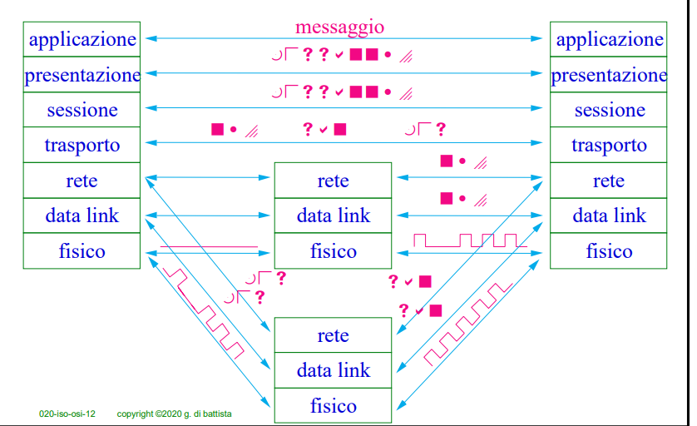  
- ***L’applicazione*** (livello 7): corrisponde al livello più alto. Vogliamo far finta di inviare un messaggio di posta elettronica, quindi dal mio dispositivo ad un altro.   
- ***La presentazione*** (livello 6): il messaggio viene trasformato con dei simboli “misteriosi”. Corrisponde a stabilire una convenzione linguistica chiara tra i due dispositivi, un linguaggio comune.  
- ***La sessione*** (livello 5): sincronizzazione del processo.   
- ***Il trasporto*** (livello 4): prende un messaggio intero, lo divide in pezzi (definiti come pacchetti, che dovrà passare attraverso la rete) e li spedisce al computer dall’altra parte.   
- ***La rete*** (livello 3): è un pò il cuore del discorso, visto che mi porta un pacchetto da una parta all’altra. Utilizza una commutazione di pacchetto datagramma, visto che i pacchetti utilizzano vie diverse, e non la stessa strada (se fosse così, sarebbe una commutazione a *circuito virtuale*).  
- ***Il data link*** (livello 2): riesce a “mascherare” alcuni errori del livello fisico. Riuscendo ad identificare degli errori, e alcune volte (con delle codifiche) anche riuscendo a risolvere questi errori.  
- ***Il fisico*** (livello 1): rappresenta la parte della rete che si occupa della trasmissione dei bit grezzi attraverso un canale fisico.

Come avviene il passaggio di informazioni?   
- Parte tutto dalla parte sinistra del grafico (devono essere immaginati come due computer, in due posti diversi).   
- Il mio messaggio, che parte da sinistra del grafico (come esempio, facciamo finta che sia la nostra stanza di un edificio), arriva al blocco *rete*/*data link*/*fisico* (supponiamo che sia il nostro piano terra). Dopo di che, avviene il trasferimento del messaggio, al dispositivo di destra.

I concetti fondamentali delle reti di calcolatori   
- ***Strati/livelli***.   
- ***Protocollo***: è il linguaggio condiviso tra due entità che fanno parte della rete.   
- ***Interfacce***.

Entità e *SAP* del modello *ISO-OSI*   
- All’interno di uno strato si possono individuare una o più entità (hardware o software).   
- Il punto logico in cui uno strato offre il servizio allo strato superiore è detto ***service access point*** (***SAP***).   
- Indipendenza funzionale: ***ogni strato è definito in modo del tutto indipendente dallo strato inferiore, l’unico punto di contatto è l’interfaccia***.   
- Graficamente parlando:   
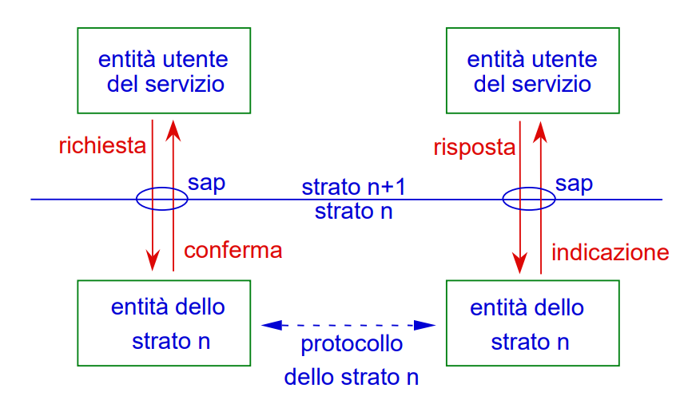

- Esempio con dei dati .  
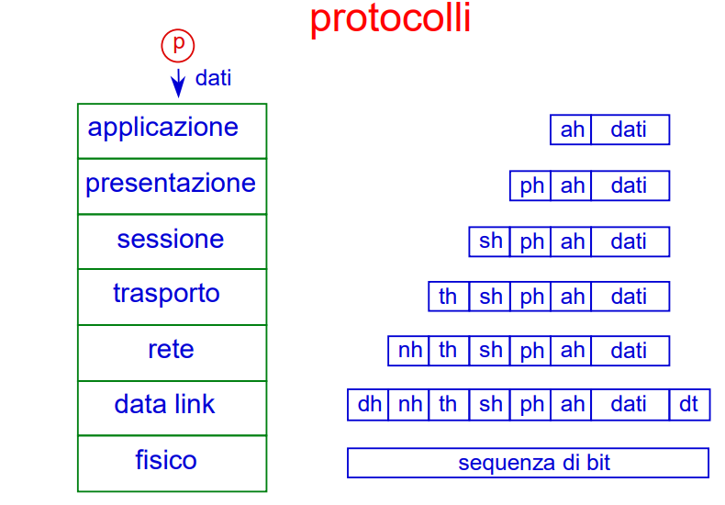  
- I dati generati da un protocollo di livello n sono detti ***n-pdu*** = ***n-protocol data unit***.  
- ***pdu*** (è un sinonimo di pacchetto) = ***header*** (parte del pacchetto che contiene informazioni di controllo, come indirizzi di origine e destinazione) + ***payload*** (il contenuto vero e proprio che il mittente vuole inviare).

Lo strato *fisico* (livello 1)   
- Si interfaccia direttamente con il mezzo trasmissivo.   
- Offre allo stato superiore una comunicazione indipendente dal mezzo trasmissivo.   
- I servizi forniti allo strato di collegamento (quindi superiore):   
• ***Trasmissione di singoli bit tra sistemi adiacenti*** (in pratica, i dispositivi “vedono” sulla stessa sezione del cavo).   
• ***Consegna in sequenza dei bit al livello superiore***.   
• ***Notifica di malfunzionamenti al livello superiore*** (solamente se presenti).

Lo strato *data-link* (livello 2)   
- Obiettivo:   
• Fronteggiare eventuali malfunzionamenti dello strato fisico (rilevazione e correzione degli errori).  
- ***Trasferimento di pdu*** (pacchetti) tra sistemi adiacenti (quindi non una sequenza di bit).   
- Utilizzo di due code, nelle due direzioni. In sostanza, i pacchetti vengono accodati e vengono spediti quando la rete è libera, seguendo l’ordine nella coda.

Lo strato di *rete* (livello 3)   
- Conosce la topologia (la mappa) della rete. Provvede a trovare una strada a tutti i pacchetti (***instradamento***).  
- Il servizio offerto dallo strato di rete consente il trasferimento di pdu da estremo ad estremo.  
- Si possono usare varie commutazioni (scambi): ***circuito***, ***pacchetto datagramma***, ***pacchetto circuito virtuale***.

Servizi e protocolli connessi e non connessi   
- Per tutti i livelli superiori al primo sono possibili due modalità operative, che danno luogo a due tipi di servizi e di protocolli: ***connessi*** o ***non connessi***.   
- ***Il servizio non connesso*** (mail): si basa solamente sull’invio dell’informazione, senza un vero e proprio responso. Sono disponibili solo *primitive* per l’invio di messaggi; ciascuno di essi è inviato separatamente.   
- ***Il servizio connesso*** (chiamata): è un vero e proprio dialogo connesso, c’è un’interazione da entrambe le parti. Sono disponibili primitive per presentarsi all’interlocutore (instaura una connessione), per scambiarsi messaggi, per salutare l’interlocutore a trasmissione con conclusa (abbattere la connessione).   
- ***Il protocollo non connesso***: è meno affidabile ma ha maggiore efficienza.   
- ***Il protocollo connesso***: è più affidabile ma ha minore efficienza.   
- Per realizzare servizi connessi si usano protocolli connessi e per realizzare servizi non connessi si usano protocolli non connessi.

Gli strati *ISO-OSI* agli estremi e nei sistemi intermedi   
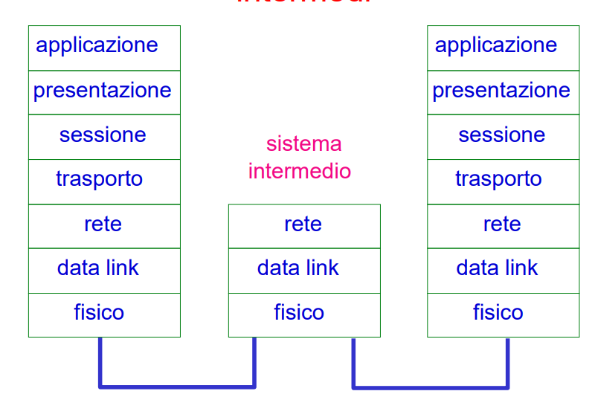

Lo strato di *trasporto* (livello 4)   
- Colma deficienze e fluttuazioni della qualità del servizio dello stato di rete.   
- È il primo strato estremo-estremo (risiede solo nei nodi terminali).   
- Servizi offerti allo strato 5:   
• Instaurazione di una connessione.   
• Trasferimento affidabile dei dati e gestione della connessione.   
• Rilascio della connessione.

Tecniche usate nei protocolli di livello 2, 3 e 4   
- Meccanismo dei riscontri - ***acknowledgement***.   
- Tecniche di controllo a finestra.

I servizi connessi e non connessi   
- Sono situazioni talvolta diverse nelle *lan* e nelle *wan*.   
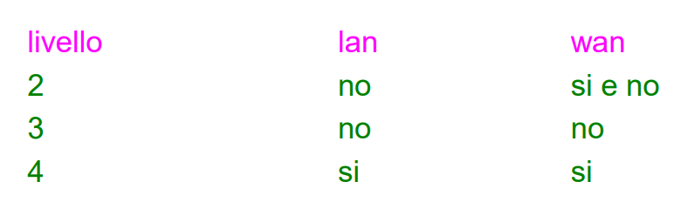

Gli strati vicini alle applicazioni (5, 6 e 7)   
- ***Sessione***: sincronizzazione del dialogo tra due processi.   
- ***Presentazione***: scambio di messaggi indipendenti dalla sintassi della trasmissione.   
- ***Applicazione***: mezzo per accedere alla rete per un processo applicativo.   
- Questi tre strati sono spesso ***più in parallelo*** che in serie.

La comunicazione tra vari livelli   
- Una connessione di livello n sfruttata più connessioni di livello n+1. In pratica, posso dialogare su un livello (n+1) con una comunicazione di livello n.   
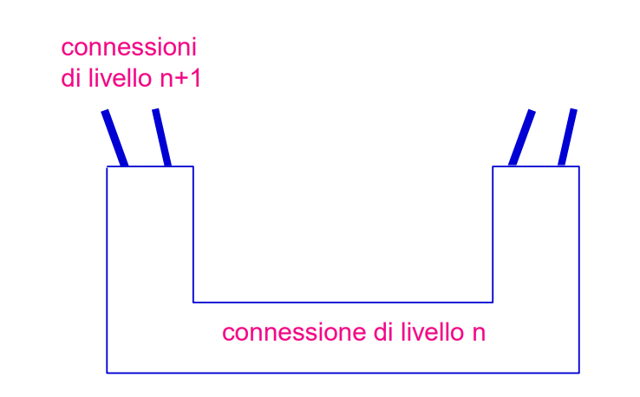  
- Posso sfruttare anche più connessioni in parallelo, per uno stesso segnale.   
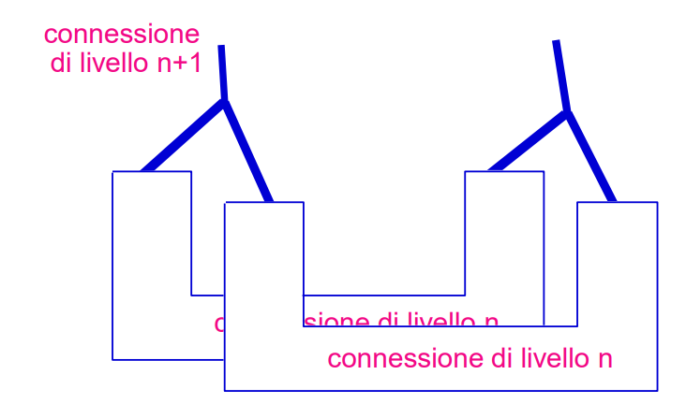  
- Esempio pratico per capire il concetto dei livelli.   
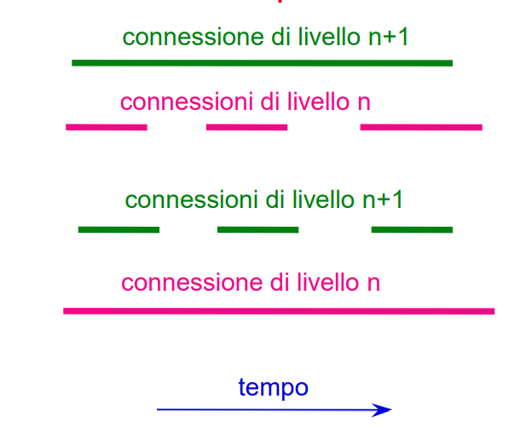  
• ***Primo caso***: utilizzo lo stesso servizio (Whatsapp), su varie connessioni (per esempio, quando esco di casa, dal wi-fi passo alla connessione dati).   
• ***Secondo caso***: utilizzo vari servizi (Whatsapp, Spotify, ecc) sulla stessa connessione.

Gli standard *ISO-OSI* e reti locali   
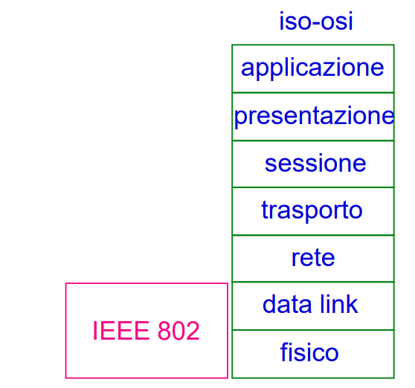  
- Lo ***standard IEEE 802*** si concentra esclusivamente sui livelli ***fisico*** e ***data link*** del modello *OSI* perché questi due livelli sono direttamente responsabili della ***trasmissione dei dati*** su reti locali (***LAN***) e metropolitane (***MAN***).   
- Lo ***standard IEEE 802*** regola la ***comunicazione locale*** su reti ***LAN*** e ***MAN***, che coinvolge principalmente la ***trasmissione fisica dei dati*** (livello fisico) e l'organizzazione e gestione dei ***frame di dati*** (livello *data link*).   
- Gli strati superiori (come il livello di rete e trasporto) si occupano della comunicazione su larga scala, su reti globali come Internet, e sono gestiti da altri protocolli (es. **TCP/IP**).

Il progetto *IEEE 802*: l’architettura   
- L’obiettivo è la definizione di un insieme di standard di livello *fisico* (livello 1) e di un livello *data link* (livello 2) per far comunicare computer sulla stessa rete locale (***LAN***), ***rete personale*** (***PAN***) o anche su una ***rete metropolitana*** (***MAN***).   
• Gli standard riguardano tecnologie con pacchetti di lunghezza (numero di byte) variabile.

Standardizzazione dei livelli 1 e 2 in rete locale   
- Vari esempi di componenti del progetto.   
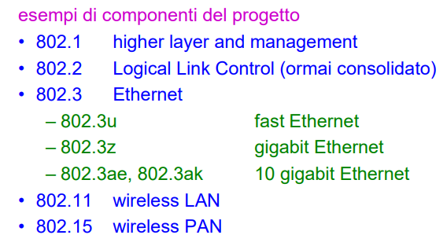

Com’è formato l’IEEE 802?   
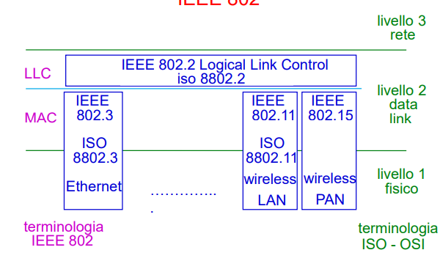  
- Da notare come nel livello 2 sono presenti due sottolivelli: ***MAC*** e ***LLC***. Ogni sottolivello corrisponde ad una tipologia di pacchetti.

Il sottolivello MAC   
- Il ***MAC*** è specifico per ogni tipo di ***LAN*** (***Local Area Networks***).   
- Prerequisito: i computer che devono comunicare sono posizionati nella stessa *LAN*. E ciò richiede la soluzione di due problemi:   
• ***In ricezione***, determinazione del destinatario (e del mittente).   
• ***In trasmissione***, se la ***LAN*** è realizzata con un unico canale trasmissivo condiviso (IEEE 802.11), bisogna verificare la disponibilità del canale e la risoluzione di eventuali conflitti.  
- Dimostrazione grafica.   
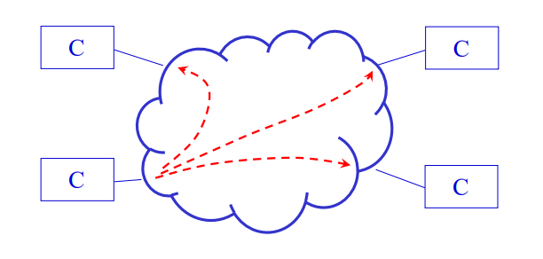  
- Attenzione: ***pdu*** (***protocol data unit***) è come dire pacchetto (i due termini sono, praticamente, uguali).

La soluzione per il problema di ricezione del pacchetto   
- Determinazione del destinatario e del mittente. Utilizzo gli indirizzi ***MAC*** che consentono le trasmissioni. Per questo, esistono varie tipologie di trasmissioni:   
• ***Punto-punto***: da un computer ad un altro computer sulla ***LAN***.   
• ***Punto-gruppo*** (***multicast***): da un computer ad un gruppo di computer sulla ***LAN***.   
• ***Broadcast***: da un computer a tutti i computer sulla ***LAN***.   
- Questo graficamente diventa:   
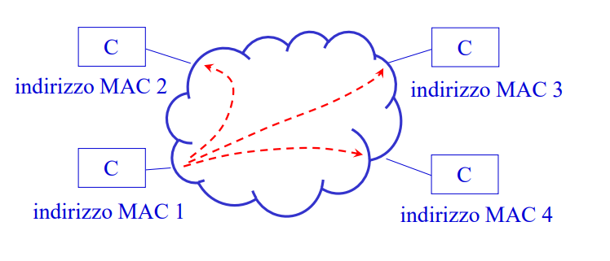  
- Dobbiamo aggiungere un nuovo termine: ***SAP*** = ***Service Access Point*** (il punto in si passa ad un livello superiore, da n ad n+1).

La struttura delle MAC pdu   
- La ***MAC pdu*** ha vari campi.   
- I seguenti campi sono presenti in ogni tipo di tecnologia prevista dallo standard ***IEEE 802***.  
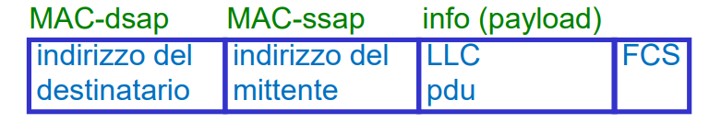  
- L’ultimo campo (***FCS*** = ***Frame Check Sequence***): mi serve per l’identificazione di eventuali errori.  
- Gli indirizzi ***MAC*** sono formati da 6 byte totali (ogni byte è formato da 8 bit) e sono rappresentati con una ***notazione esadecimale***.   
• Ogni gruppo di 4 bit è rappresentato da una cifra compresa tra 0 ed F.   
• I byte sono separati tra loro da due punti o da trattini.   
• Esempio di indirizzo MAC: 00:25:9E:3C:07:9A

I tipi di indirizzi MAC   
- ***Unicast***: identificano le singole schede di rete dei computer. Se l’ultimo bit del primo byte ha valore zero, allora l’indirizzo ***MAC è unicast***.   
- ***Multicast***: identificano gruppi di schede di rete. Se l’ultimo bit del primo byte ha un valore uno, allora l’indirizzo ***MAC è multicast***.   
- ***Broadcast***: tutte le schede di rete. L’indirizzo MAC broadcast è FF:FF:FF:FF:FF:FF (sono tutti uno).

Lo standard EUI-48   
- Lo standard che stabilisce il formato degli indirizzi MAC si chiama ***EUI-48*** (*Extended Unique Identifier*).  
- Gli indirizzi sono forniti alle schede di rete dei computer in modo tale da essere unici a livello mondiale.  
• I primi 3 byte sono assegnati al costruttore (***Organization Unique Identifier***). Una volta che l’azienda ha finito questo slot di byte, gli vengono assegnati dei nuovi ulteriori.   
• I secondi 3 byte: sono definiti dal costruttore (come un’organizzazione interna).   
• Esempio: 00:25:9E:3C:07:9A è l’indirizzo ***MAC*** della scheda di rete Huawei (00:25:9E è un OUI assegnato alla società Huawei).   
- Se gli indirizzi ***MAC*** servono a far comunicare computer (schede di rete) situate nella stessa ***LAN***, perché sono attribuiti alle schede in modo da essere unici a livello mondiale?   
• Per comodità. Così da evitare “conflitti” tra dispositivi che hanno lo stesso indirizzo ***MAC***.  
• Lo standard consente di definire anche indirizzi non unici a livello mondiale. Infatti, a livello locale, risulta comodo assegnare indirizzi ***MAC*** non univoci.   
• Un indirizzo ***MAC*** è univoco a livello mondiale è gestito attraverso gli ***OUI***, se il penultimo bit del primo byte ha valore zero.   
• Altrimenti, se questo parametro non viene rispettato, l’indirizzo è amministrato localmente.

La soluzione per il problema di trasmissione del pacchetto   
- ***In trasmissione***, se la ***LAN*** è realizzata con un unico canale trasmissivo condiviso, verifica della disponibilità del canale e la risoluzione di eventuali conflitti.   
- Per risolvere questi conflitti, esistono algoritmi distribuiti sui vari computer. Collaborando, riescono a dare una sequenza ben precisa, per accedervi uno alla volta.

La struttura delle LLC pdu   
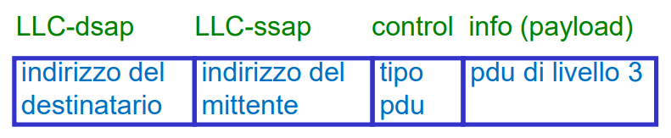  
- In funzione del valore nel campo ***control***: esistono varie tipologie di pacchetti.   
- Perché utilizzo degli indirizzi per il destinatario e del mittente quando è giù definito nel livello ***MAC***?  
• ***LLC-dsap*** e ***LLC-ssap*** servono a denotare i protocolli di livello 3 a cui sono destinati i pacchetti.  
• Consentono la convivenza di diversi protocolli di livello 3 (e di diverse ***pile protocollari***, che sono attive in contemporanea) sulla stessa ***LAN*** e sulla stessa macchina. In sintesi, **LLC** svolge un ruolo cruciale nel permettere che diversi protocolli di rete ***coabitano*** sulla stessa rete fisica, aiutando a smistare i dati al protocollo corretto (e quindi l’utilizzo di un protocollo ben preciso tra quelli possibili, presenti sulla macchina).

Il ruolo degli indirizzi   
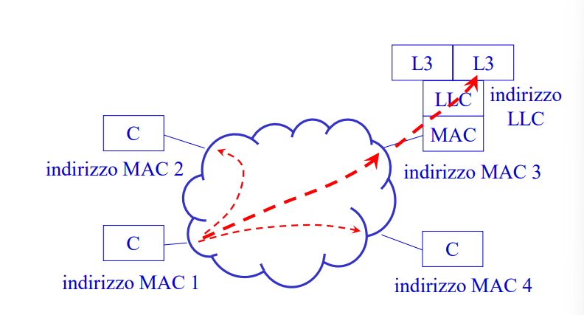  
- Gli indirizzi ***LLC*** vengo attribuiti da ***IEEE*** solo ai ***protocolli “ufficialmente” standard***.   
- L'indirizzo ***LLC*** è formato da un byte (per un totale di ***256 combinazioni***, che sono davvero poche, in confronto a tutti i protocolli possibili). Per questo, se gli ***LLC-sap*** hanno un valore AA, allora il pacchetto in questione contiene un ulteriore pacchetto, di ***protocollo non standard*** (dopo il campo ***control*** c’è un campo ***protocol identifier*** di 5 byte, con tutte le nuove possibili combinazioni).  
- Esempi dei vari campi ***control***.   
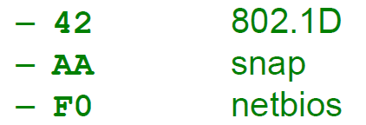  
- Attenzione al valore AA, visto che ci può essere, quasi sicuramente, il pacchetto non standard.

***MAC pdu*** e ***LLC dpu***   
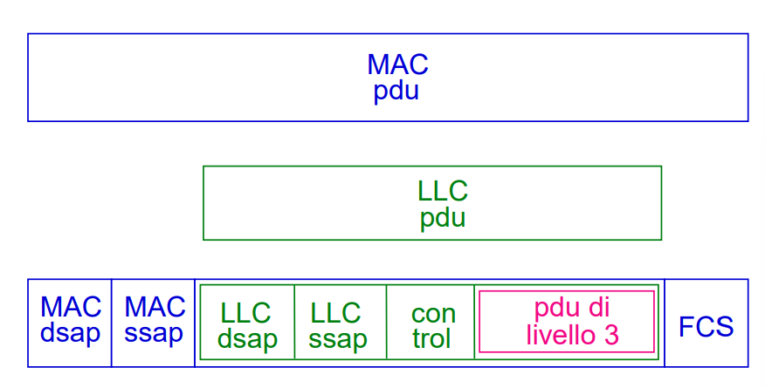

Lezione 04 (Ethernet - *IEEE 802*)

Un pò di storia di Ethernet   
- Nei primi anni del 1970: nasce il ***consorzio DIX*** (Digital + Intel + Xerox).   
- Nel 1980 prende vita il protocollo ***Ethernet I***.   
- Nel 1982 nasce il protocollo ***Ethernet II***.   
- Nel 1989 ***IEEE 802.3*** diventa ***ISO 8802.3***   
- Dal 1990 è presente una crescita continua della velocità e un’affermazione universale dello standard per trasmissioni su filo.   
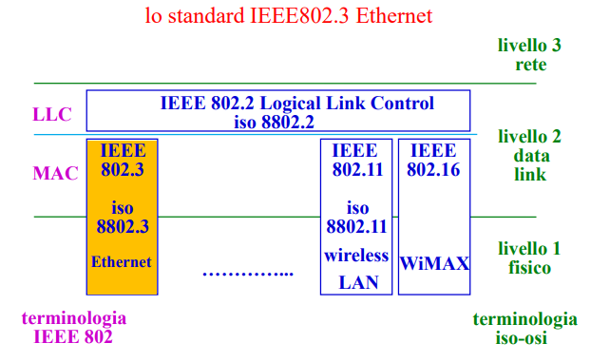

Lo standard *IEEE 802.3 Ethernet*   
- I mezzi trasmissivi   
• ***Cavi in rame*** (***twisted pair***: un cavo costituito da due fili di rame isolati che sono attorcigliati tra loro lungo la loro lunghezza).   
• ***Fibre ottiche***.   
- Trasmissione .  
• ***Punto-punto bidirezionale tra due stazioni***. Le due stazioni alle due estremità del filo possono trasmettere (e ricevere) contemporaneamente.   
- Velocità.   
• Dai 10 Mb/s ai 100/400 Gb/s.

Il concetto di ***punto-punto bidirezionale***   
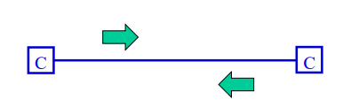

Il pacchetto di livello ***MAC***   
- Formato del pacchetto (sostanzialmente invariato nel tempo).   
- Caratteristiche generali:   
• Preambolo: ***56 bit***. È una sequenza utilizzata all’inizio della trasmissione per sincronizzare i dispositivi di rete.   
• ***SFD*** (***Start Frame Delimiter***): indica l’inizio del pacchetto, 8 bit.   
• ***Destination*** e ***source MAC address***: 48+48 bit. È un ***identificativo univoco*** (di 48 bit) assegnato alla scheda di rete del dispositivo destinatario.   
• ***Lengt h***: numero di byte del campo data, 16 bit.   
• ***Data*** (***payload***): contiene una *LLC pdu*. è il contenuto effettivo del frame, e contiene i dati che devono essere trasportati come pacchetti. Inoltre, se il payload è più piccolo di 46 byte, si utilizza il ***Pad***.   
• ***Pad***: eventuale riempimento; ***data + pad = 46 - 1500 byte*** (così da garantire un frame Ethernet che abbia una dimensione minima di 64 byte).   
• ***FCS*** (***Frame Check Sequence***): contiene il valore di ***CRC*** (codice a ridondanza ciclica) calcolato, 32 bit.   
• ***Non c’è un delimitatore di pacchetto***: il termine del pacchetto è dedotto dalla lunghezza totale del frame, che si ricava dalla combinazione di tutti i campi.   
- Il pacchetto minimo di Ethernet è da 512 bit (questo per evitare conflitti di pacchetti sulla stessa rete, minore di 5 km).   
- Il pacchetto massimo di 1500 byte è per garantire un tempo di attesa basso.   
- 1500 byte e 512 bit non sono più valori fondamentali: le tecnologie che abbiamo ad oggi, riesco ad essere nettamente più performanti.   
- ***Primo problema***: non c’è un delimitatore di fine pacchetto.   
- Parametri:   
• ***Inter-frame-space*** (***IFS***) o ***inter-packet gap*** (***IPG***): è il tempo minimo tra due pacchetti consecutivi. Definito come il tempo necessario per trasmettere 96 bit (96 bit-time), a 100 Mbit/set è uguale a 0.96 microsecondi.   
• ***La lunghezza minima e massima del pacchetto esclusi preambolo e SFD***: ***64 byte*** (512 bit) - ***1518 byte***. Nel caso in cui i dati non sono sufficienti a raggiungere la dimensione minima, allora si aggiunge un pad (per il riempimento).

Le funzioni svolte dal livello ***MAC***   
- ***La trasmissione dei pacchetti***: il ***MAC*** riceve un pacchetto da *LLC*, lo incapsula nel pacchetto di livello ***MAC*** e lo trasforma in una stringa di bit che viene consegnata al livello fisico per la trasmissione sul mezzo fisico.   
- ***La ricezione dei pacchetti***: il ***MAC*** riceve una stringa di bit dal livello fisico e la interpreta come pacchetto di livello ***MAC***. Se il pacchetto è indirizzato ad altri o contiene errori (grazie alla verifica del campo ***FCS***) viene scartato, altrimenti la parte ***MAC*** viene rimossa e il pacchetto è fornito a ***LLC***.   
- ***Generazione di FCS in trasmissione***: contiene un codice a ridondanza ciclica (***CRC***) per il controllo degli errori. Entrambi i dispositivi (mittente e recettore) generano questo codice: se è uguale, il pacchetto è lo stesso.   
- ***Controllo di FCS in ricezione***: il ***MAC*** verifica che l’*FCS* ricevuto sia uguale a quello calcolato localmente (avviene una verifica tra i due ***FCS***). Nel caso i due ***FCS*** siano diversi, è presente un errore nel pacchetto; quindi, viene scartato senza richiesta di ritrasmissione.   
- ***Spaziatura di pacchetti***: il ***MAC*** garantisce un tempo minimo tra due pacchetti. ***IPG = 96 bit-time***.  
- ***Verifica di lunghezza minima di pacchetto***: (64 byte).   
- ***Generazione e rimozione del preambolo***.

Reti Ethernet ormai poco comuni (utilizzate nel passato)   
- In passato la trasmissione non era punto-punto, bidirezionale, ma il mezzo trasmissivo (***bus***) era condiviso tra le varie stazioni ed usato a turno (un unico filo, dove erano collegati tutti i dispositivi).  
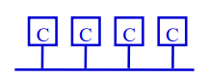  
- Il mezzo trasmissivo condiviso era chiamato ***dominio di collisione*** (terminologia ancora oggi utilizzata), perché i pacchetti spediti da varie stazioni potevano collidere e, in caso, dovevano essere ritrasmessi.   
- In genere il mezzo trasmissivo condiviso era spesso realizzato con un apparato, chiamato ***repeater*** (R in figura), dalle funzioni analoghe a quelle di un amplificatore.   
- In un dominio di collisione un pacchetto spedito da un computer può essere ascoltato da ogni altro computer.   
- I *repeater* sono ancora strumenti molto diffusi in alcuni contesti.

Il *ripetitore* (***repeater***/***hub***)   
- È un amplificatore, che riesce ad amplificare il segnale (immaginando di avere un filo molto lungo, il segnale, tende a diminuire). Inoltre, svolge le stesse funzioni del filo.   
- In genere ha varie porte. Per questo ripete, il segnale ricevuto, da una porta a tutte le altre (i bit sono inoltrati immediatamente sulle altre porte).   
- Caratteristica importante: non è una macchina ***store & forward*** (non memorizza completamente il pacchetto prima di ritrasmetterlo).

Il rapporto tra ripetitore e standard *ISO-OSI*   
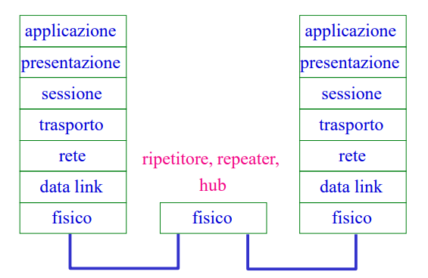

I mezzi trasmissivi trasmissivi dell’*Ethernet*   
- Cavi in rame.   
• ***Twisted pair*** (due fili di rame isolati che sono attorcigliati tra loro lungo la lunghezza del cavo).  
• Contiene più coppie di fili.   
• Cavo di massimo 100m.   
• Uso di coppie separate per trasmissione e ricezione.   
• Connettore RJ-45, ampiamente usato (corrisponde al filo che fa click una volta inserito).   
- Fibre ottiche.   
• Distanze percorribili molto significativi (il segnale ha un tasso di perdita molto basso).

Il rapporto *Ethernet II* (del 1982) e *IEEE* (802.3)   
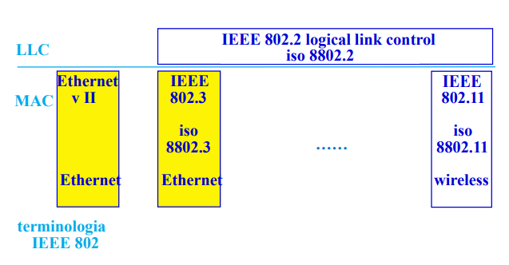  
- Nelle reti locali convivono comunemente pacchetti *IEEE 802.3* e pacchetti *Ethernet* vecchi versione (*Ethernet II*). I secondi sono molti di più dei primi.   
- In Ethernet II non c’è stato ***LLC***, per cui il pacchetto di livello 3 entra direttamente nel pacchetto di livello ***MAC***.   
- Le ***funzioni di multiplexing*** (tecniche utilizzate per trasmettere simultaneamente più segnali, o flussi di dati, su un unico mezzo di trasmissione) per i protocolli di livello 3 svolti da *LLC* sono eseguiti dal campo *type*, che sostituisce il campo lunghezza di *IEEE 802.3*.   
- Le varie tecnologie a confronto espresso graficamente.   
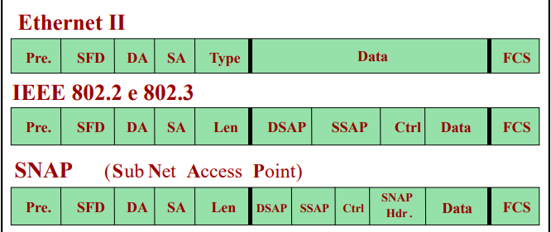  
- Devo aggiungere un nuovo campo: ***SNAP Hdr*** (è un'estensione del protocollo ***LLC***).   
- ***Ethernet II*** è molto più snello. Il pacchetto type è fondamentale perché il campo ***Type*** in un frame Ethernet II è un campo di 16 bit che specifica il tipo di protocollo di livello superiore (strato 3 del modello *OSI*) che viene incapsulato nel campo dati (*payload*). Questo significa che indica quale protocollo deve essere utilizzato per interpretare i dati nel payload del frame Ethernet, come ad esempio *IPv6*.   
- Se nel campo ***LEN*** c’è un valore:   
• ***Minore di 1500***: utilizza l’*IEEE 802.3* ed il campo indica la lunghezza del campo dati.   
• ***Maggiore di 1500***: utilizza l’*Ethernet II* ed il campo indica il tipo di protocollo (ad esempio, *IPv4*, *ARP*, *IPv6*, ecc.).

Altre caratteristiche di *Ethernet*   
- Nel corso del tempo sono state fatte delle versioni successive di Ethernet, aumentando di gran lunga la velocità della rete.   
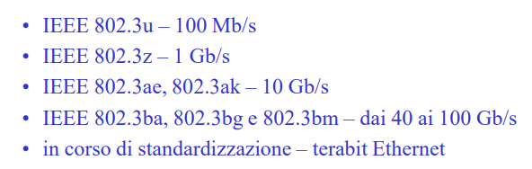  
- Lettere minuscole affianco al numero stanno ad indicare delle migliori, o delle successive versioni, della specifica tecnologia.   
- Questo standard, negli ultimi anni (dal 2015), viene usato per il mercato dell'automotive elettriche.  
- *Power over Ethernet* (sullo stesso cavo faccio girare, sia la connessione e sia il segnale elettrico).

Lezione 05 (Introduzione a *Katharà*)

- Le reti informatiche sono piuttosto complesse:   
• Diversi dispositivi (computer, router, ecc).   
• Diverse interfacce.   
• Diversi protocolli in esecuzione.   
• Le interconnessioni fisiche danno origine a topologie complesse.   
- Esempio di una rete di computer:   
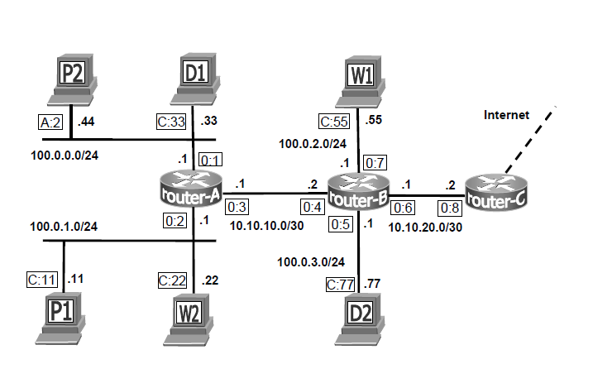

Come eseguire gli esperimenti?   
- Potrebbe non essere fattibile effettuare esperimenti con delle vere e proprie componenti fisiche, inoltre sarebbe davvero troppo costoso.   
- Per questo, vengono in soccorso dei ***sistemi di emulazione e simulazione*** che mettono a disposizione dell’utente un ambiente virtuale che può essere sfruttato per test, esperimenti, misure.  
- ***I sistemi di simulazione***: mirano a riprodurre le prestazioni del sistema in tempo reale.   
- ***I sistemi di emulazione***: mirano a riprodurre accuratamente le funzionalità di un sistema reale (configurazioni, architetture, protocolli) con una limitata attenzione alle prestazioni.

Katharà  
- È il sistema per emulare, in maniera virtuale, le reti di computer.   
- L’idea di base:   
• Creazione di più contenitori all’interno di una singola macchina *host*.   
• I contenitori sono collegati virtualmente a dei domini di collisione, così da comunicare tra di loro.  
- Ogni contenitore può essere configurato come un dispositivo che svolge il ruolo di un *host* normale, un router, uno *switch*.

I contenitori VS le macchine virtuali   
- I contenitori:   
• Leggero, condivide il kernel del sistema operativo.   
• Tempi di avvio rapidi.   
• Ottimo per i microservizi.   
- Macchine virtuali:   
• Emula l’intero sistema operativo, ad alta intensità di risorse.   
• Tempi di avvio più lenti.   
• Adatto per app legacy, forte isolamento.

***Docker*** e contenitori   
- Un contenitore è un’unità standard di software che impacchetta il codice e tutte le sue dipendenze, in modo che l’applicazione venga eseguita in modo rapido ed affidabile da un ambiente informatico all’altro.   
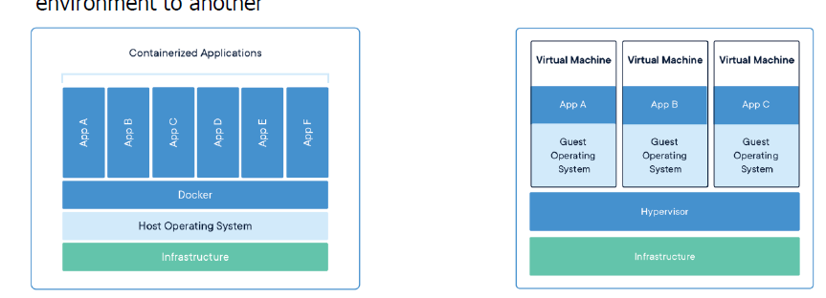  
- *Katharà* è un sistema basato sul ***Docker***.   
- Ogni dispositivo di rete emulato (un device) è un contenitore.   
- Sono disponibili diverse immagini di contenitori (*Quagga*, *FR Routing*, ecc): noi ci basiamo sul Base (*DNS*, *Web Server*, unità di rete).

I dispositivi di rete emulati   
- Ogni dispositivo ha:   
• Una console (una finestra di terminale).   
• Un ricordo.   
• Un file system.   
• (Zero, una o più) interfacce di rete.   
- Ogni interfaccia di rete è connessa ad un singolo dominio di collisione (virtuale).   
- Ogni dominio di collisione virtuale può essere collegato a più interfacce.   
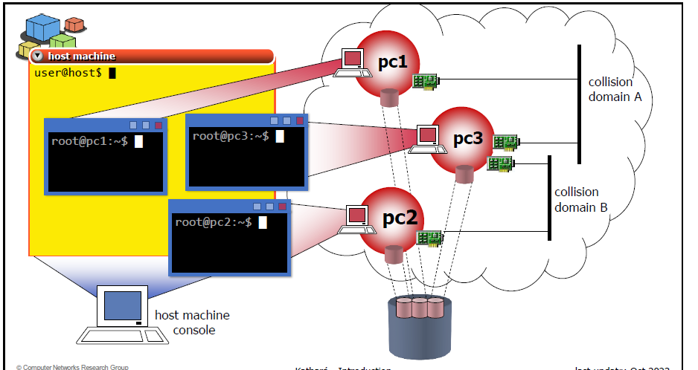

Lezione 06 (*Bridge* - *Switch*, il cuore della *LAN*)

Il *bride*   
- Collegare tra loro solo due computer, usando *Ethernet*, non consentirebbe reti locali significative a livello di elementi.   
- I ***bridge*** sono pensati per realizzare topologie di reti locali articolate e con molti computer (in ciò che segue bridge e switch sono sinonimi).

La rete con *bridge*   
- Graficamente parlando:   
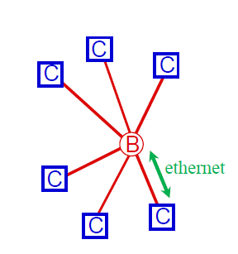  
- Vari computer possono essere collegati ad un *bridge* (B in figura) in modo da formare una rete locale.   
- Le schede del bridge alle quali sono collegati i fili prendono il nome di ***porte***.   
- Attualmente i bridge possono anche essere collegati fra loro, consentendo di realizzare reti locali con topologie articolate.   
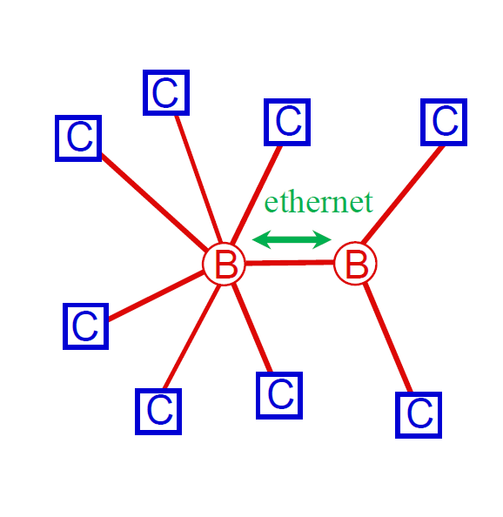

La funzione di ***filtering***   
- Un bridge cerca di ritrasmettere solo i pacchetti che devono effettivamente transitare da una parte della ***LAN*** a un’altra parte della ***LAN***: ***funzione di filtering***.   
- L’idea dei bridge è fare da ***filtri*** tra i vari computer per il passaggio delle informazioni sui vari cavi.   
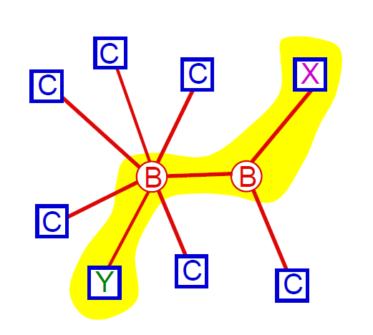  
- Se X trasmette un pacchetto a Y, allora i *bridge* intermedi cercano di non trasmettere il pacchetto verso posizioni della ***LAN*** che non contengono il cammino verso Y.

I bridge sono *store & forward*   
- I *bridge* ritrasmettono i pacchetti ricevuti con modalità ***store & forward*** (memorizza e ritrasmetti).  
• Ogni pacchetto viene prima ricevuto completamente dal bridge sulle porte di ricezione.  
• Poi viene messo in coda (chiamata anche ***buffer***, che mi permette di memorizzare temporaneamente delle informazioni) sulla o sulle porte sulle quali deve essere ritrasmesso e, dopo di che, viene ritrasmesso.

Le caratteristiche generali dei bridge   
- Livello 2 della pila ***ISO-OSI,*** sottolivello ***MAC*** dello standard ***IEEE 802*** (responsabile della gestione dell'accesso al mezzo fisico di trasmissione).   
- Algoritmi di instradamento semplici e locali (***routing isolato***: le decisioni sui percorsi sono mantenute all'interno di una rete isolata o di un segmento di rete specifico).   
• L’instradamento non è compito del livello 3? Per svolgere la funzione di *filtering* i *bridge* devono fare instradamento, sennò non riuscirebbero ad avere tutte le informazioni.   
- Lo standard su cui si basa il bridge è l’***IEEE 802.1D***, hanno ***tabelle di instradamento*** a bordo e i sistemi sulle ***LAN*** ne ignorano la presenza (i nostri computer non sanno dove sono i bridge). Questo si chiama ***transparent*** (trasparenti alle nostre macchine).

Il rapporto tra *bridge* e *standard IEEE 802*   
- Graficamente:   
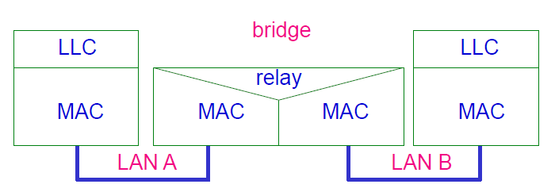  
- L’indirizzo ***MAC*** utilizzato è quello *IEEE 802.3*.   
- Il ***relay entity:*** è l’intermediario tra più segmenti di rete, facilitando il trasferimento di dati o segnali da una sorgente a una destinazione. La funzione principale di una *relay entity* è ***ricevere*** i dati o i segnali, ***elaborarli*** (se necessario), e ***inoltrarli*** al loro prossimo punto di destinazione.

Il *bridge*, *MAC* e *porte*   
- Le porte di un *bridge* possono avere lo stesso ***MAC*** o avere ***MAC*** differenti.   
• Nel caso in cui un pacchetto sia ricevuto da una porta con un ***MAC*** e ritrasmesso da una porta con un altro ***MAC*** occorre effettuare una traduzione di formato del pacchetto, compreso il ricalcolo dell’***FCS***.   
• Se l’interconessione è con parti di ***LAN*** non conformi a ***IEEE 802***, allora occorre preoccuparsi anche di ***LLC***.

Il *learning* (l’apprendimento dei *brigde*)   
- I bridge costruiscono la propria ***tabella di instradamento*** (detta anche ***filtering database***) con un processo di *learning*.   
- Attenzione, l’esempio grafico è un'astrazione (serve per far capire il concetto, nella realtà i dispositivi non si trovano tutti sullo stesso cavo).   
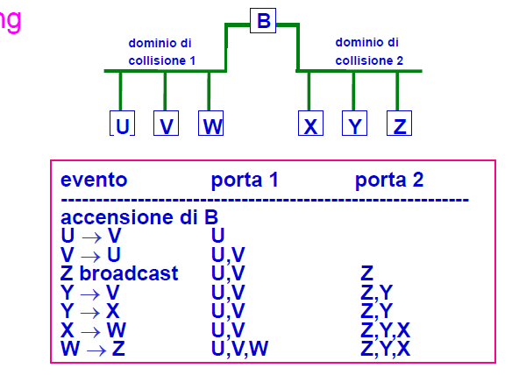  
- Il *bridge* capisce il lato del dispositivo rispetto da dove è stato inviato il pacchetto (memorizzando di volta in volta, dove si trovare il dispositivo rispetto alle porte).

Lo *spanning tree* (l’albero di copertura)   
- Il processo di learning funziona solo se la topologia della ***LAN*** è ad ***albero***, ma non vogliamo questo, è un sistema troppo fragile ad eventuali imprevisti. Infatti, se tolgo un nodo l’albero si “rompe” e la parte, dopo il nodo, dell’albero rimane sconnessa.   
- Invece, con dei ***grafi*** riesco a fare dei cicli così da rendere il sistema più affidabile.   
- I vantaggi di usare un grafo:   
• Calcolo dinamico dello ***spanning tree*** dei bridge e delle reti.   
• Solo le porte dei bridge che sono sullo ***spanning tree*** sono attive.   
- Graficamente:   
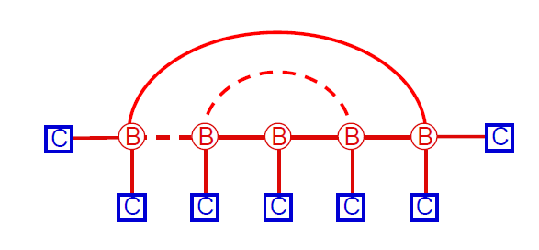  
- I bridge hanno la capacità di calcolare lo ***spanning tree***: un percorso efficiente, disattivando gli altri, tra i vari componenti. Per la scelta, esiste un algoritmo che mi permette di capire ai bridge dove si trovano e quale percorso intraprendere, disabilitando momentaneamente eventuali percorsi ridondanti. Attenzione: non sempre è il percorso ottimale!   
Avendo questa funzione, riescono a prevenire i loop di rete e garantire una topologia sicura (un percorso certo), utilizzando solo un percorso attivo per il traffico e mantenendo i percorsi ridondanti come riserva per aumentare l'affidabilità.

- Esempi pratici (ricalcolo in caso di guasto):   
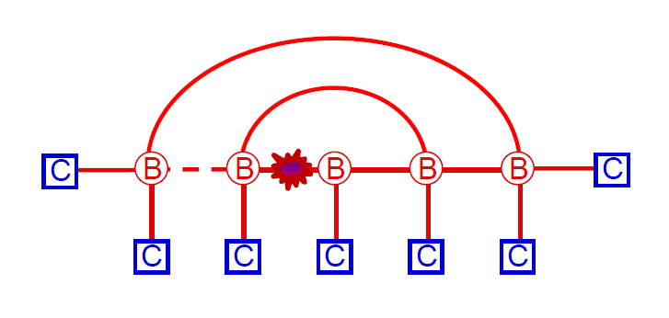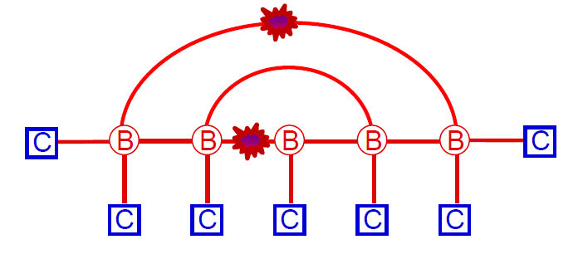

Le prestazione dei bridge   
- Influenzano le prestazioni dell’intera rete locale.   
- Parametri che caratterizzano un bridge:   
• ***Numero massimo di pacchetti al secondo processabili***: visto che per ogni pacchetto deve essere processato (deve verificare che non ci siano errori, da dove viene, deve essere rispedito).  
• ***Tempo medio di latenza***: tempo di attraversamento del bridge da parte di un pacchetto (dall’ingresso del primo bit alla sua ritrasmissione).   
- È preferibile che un bridge sia ***full speed***: parametri pari al massimo teorico (ritrasmettere dati alla massima velocità supportata dalla rete locale ***LAN***. Nel contesto delle reti Ethernet, questo significa che il bridge è in grado di operare alla piena capacità del collegamento, senza introdurre colli di bottiglia o rallentamenti).   
- ***Difficoltà***: più corti sono i pacchetti e più è alto il numero di decisione da prendere per unità di tempo (essendo piccoli i pacchetti da processare sono di più). Per questo per testare un ***bridge*** si utilizzano i pacchetti più piccoli possibile.

Fondamentale: quanti pacchetti riesco ad inviare?   
- In IEEE 802.3 a 10 Mbit/sec un bridge è *full speed* se processa ***14880*** pacchetti al secondo per ogni porta. Perchè?   
• Attenzione: su una porta la frequenza è fissa. I pacchetti sono la variabile, più sono piccoli più il *bridge* avrà pacchetti da processare.   
- Risposta: 10 Mbit corrisponde a 10 milioni di bit al secondo, quindi è il numero totale che dobbiamo divide per il numero di bit di ogni singolo pacchetto. Quanti sono i bit di ogni singolo pacchetto? ***672***. Questo perché:   
• ***512***: numero bit minimo per ogni pacchetto.   
• ***64*** (*preambolo* + *SFD*): il preambolo sincronizza il ricevitore con il trasmettitore, preparandolo per la ricezione del pacchetto. Lo ***SFD*** indica la fine del preambolo e l'inizio effettivo del frame *Ethernet* (i dati veri e propri).   
• ***96***: tra un frame e l'altro, *Ethernet* richiede un intervallo di silenzio chiamato ***interframe gap***, che è di 96 bit. Questo è necessario per dare tempo al dispositivo di rete di processare i frame ricevuti.

L’architettura fisica del *bridge*   
- É simile ad un computer: *CPU*, memoria, interfacce per le varie ***LAN***.   
- In ***ROM*** (memoria a sola lettura) si basa sulle funzionalità dello standard ***IEEE 802.1D***, in ***RAM*** (memoria ad accesso casuale) si utilizzano le tabelle di instradamento, i ***buffer*** dati e le strutture di dati ausiliare.   
- Esempi di *switch*.   
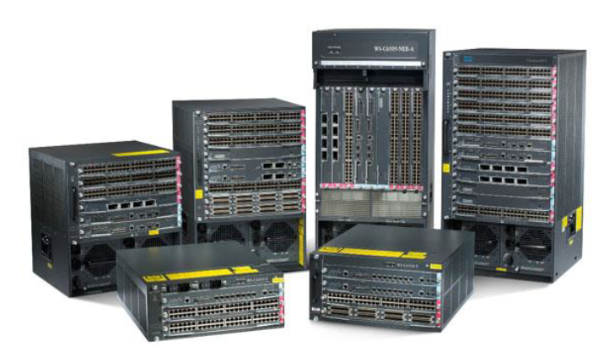

L’architettura logica   
- Due o più porte.   
- ***MAC relay entity***: un dispositivo che permettere la ***ritrasmissione***, il ***filtraggio*** e il ***learning*** dei vari pacchetti.   
- ***Higher layer entities***: è un’entità di livello superiore per il calcolo dello ***spanning tree*** (utilizzando un algoritmo specifico) ed il controllo generale del bridge.   
- Rappresentazione grafica.   
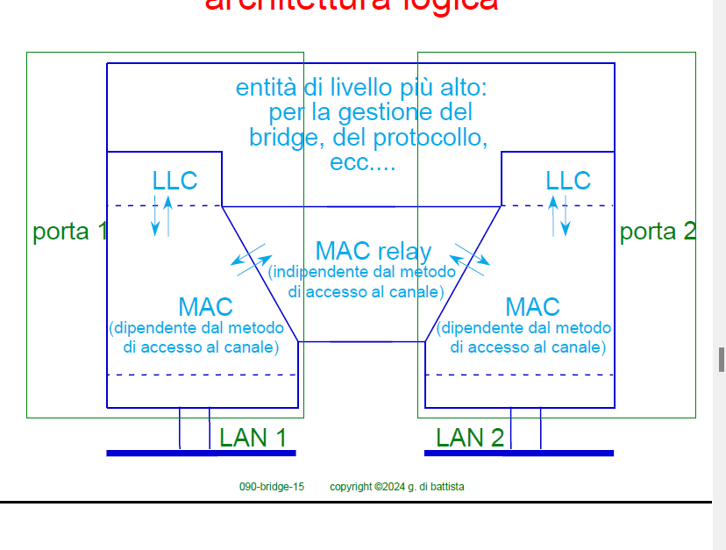

Lo stato delle porte   
- L’amministratore di rete può mettere ogni porta in stato di ***enabled*** (attiva) o ***disabled*** (disabilitata).  
- Una porta attiva può essere in stato di ***forwarding*** (inoltro) o di ***bloking*** (blocco), a causa dell’algoritmo di ***spanning tree***.   
- Le porte hanno un indirizzo ***MAC*** e sono numerate progressivamente nel bridge a partire da 1, l’indirizzo del bridge è uguale all’indirizzo ***MAC*** della porta 1.

La *tabella di instradamento*   
- La tabella contiene ***entry*** (righe) ***statiche*** (posso, a livello di sicurezza, mettere prestabilito un indirizzo) ed ***entry dinamiche***.   
- Il processo di learning si basa sugli ***indirizzi mittente*** dei pacchetti ascoltati.   
- Il valore di default per la sopravvivenza delle *entry dinamiche* è di 5 minuti.

Il controllo di flusso - *IEEE 802.3x* e *802.3bd*   
- Lo sviluppo di Ethernet ha portato all’uso di meccanismi di controllo di flusso, soprattutto per gli switch.   
- Esempio: consideriamo uno *switch multi-porta*.   
• Supponiamo che una porta sia 100 Mb/s e che ospiti un server e che le altre porte siano a 10 Mb/s.  
• La richiesta di un file da parte di un client richiede il trasferimento di pochi byte verso il serve, ma provoca il trasferimento di un notevole numero di dati verso il client.   
• Il ***buffer*** (porzione di memoria utilizzata per immagazzinare temporaneamente dati mentre vengono trasferiti da un luogo a un altro) dello switch, visto che può ritrasmettere ad un decimo della velocità di ricezione può andare rapidamente in ***saturazione***.   
- Come risolvere il problema della saturazione?   
• Introduzione del ***pause frame*** (consente a un dispositivo di segnalare a un altro dispositivo di fermare temporaneamente l'invio di dati): ***MAC control frame*** di 512 bit.   
• Il ***MAC Control Frame*** è un tipo di pacchetto utilizzato nelle reti Ethernet, specificamente per il controllo del flusso e la gestione della congestione dei dati. Questo frame è parte del protocollo ***IEEE 802.3*** e si occupa di funzioni come la trasmissione di ***pause frames*** e altre informazioni di controllo per garantire una comunicazione efficiente tra i dispositivi.

Il *pause frame*   
- La presenza di pacchetti ***MAC*** che non portano dati ma che contengono solo informazioni di controllo (***control frame***) è una novità.   
- Viene introdotto un nuovo sottostrato di ***MAC*** denominato ***MAC control***: un meccanismo utilizzato nelle reti di computer, in particolare nelle reti Ethernet, per gestire e controllare l'accesso al mezzo di trasmissione.

Lezioni 07-08 (Le reti locali senza fili o con pochi fili - Lo standard ***IEEE 802.11***)

Le motivazioni del perché utilizzare una rete *wifi*   
- Edifici o locali nei quali non è possibile o economico realizzare un cablaggio (far passare i cavi per l’*Ethernet*).   
- Uffici nei quali gli impiegati sono presenti occasionalmente.   
- Aree pubbliche con utenti occasioni (aeroporti, stazioni, sale congressi, alberghi, caffè).   
- ***Praticità di utilizzo***: attualmente moltissimi portatili non hanno Ethernet ed hanno solo la scheda di rete senza fili. L’*Ethernet* quindi si trova nei sistemi *bridge*/*switch*, che li collega tra di loro.

I problemi   
- Mezzo trasmissivo poco affidabile.   
- Consumo energetico.   
- Area di copertura limitata: non riesco a coprire una vasta area (solo una casa).   
- Salute: studi riguardo le onde del *wifi*.   
- Aspetti legali sull’uso delle frequenze: c’è tutto il discorso di *privacy*.   
- Sicurezza: chiunque può ascoltare la rete.

Un po’ di storia del formato *IEEE 802.11*   
- Nel 1999 si forma il consorzio ***Wireless Ethernet Compatibility Alliance***, successivamente denominato ***Wi-Fi*** (***Wireless Fidelity***) ***Alliance***, per la certificazione dei prodotti ***IEEE 802.11***.

Le architetture (***reti ad hoc*** e ***reti strutturate***)   
- Una ***rete ad hoc*** (non è quella che a noi interessa e studiamo):   
• Tutte le stazioni comunicano direttamente l’una con l’altra.   
• Pochi calcolatori in rete.   
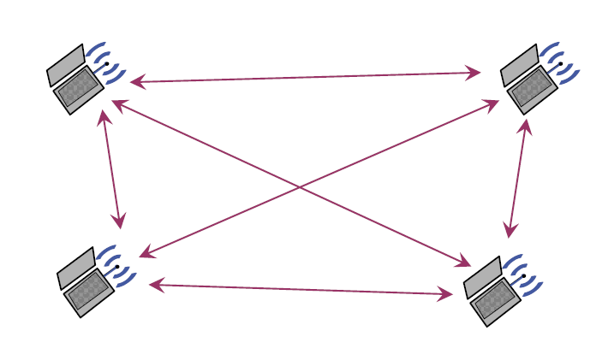

- Una ***rete strutturale*** (la tecnologia che utilizza la *wifi*):   
• ***Le stazioni comunicano l’una con l’altra solo mediante punti di accesso*** (***Access Point*** o ***AP***).  
• ***Interconnessione con reti wired***. Si riferisce a reti di comunicazione che utilizzano cavi fisici per collegare dispositivi e trasferire dati. A differenza delle reti wireless, dove la connessione avviene tramite onde radio, nelle reti cablate i dispositivi come computer, stampanti o server sono connessi attraverso cavi (come cavi *Ethernet*, in rame o in *fibra ottica*).

• ***Scalabile***: capacità di una rete di crescere, espandersi o adattarsi a un aumento della domanda, sia in termini di utenti che di traffico dati, ***senza perdita significativa di prestazioni*** o malfunzionamenti.  
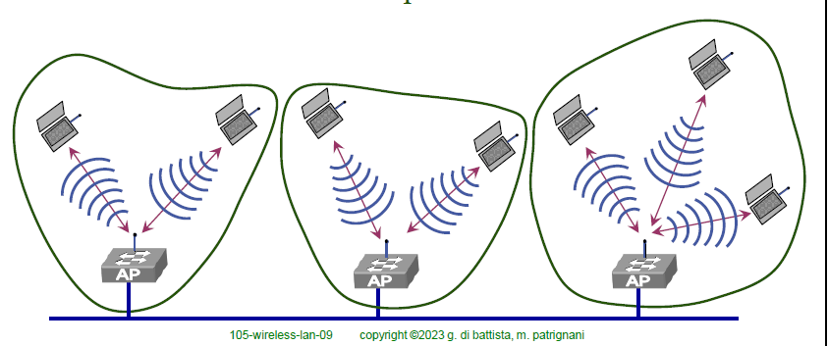  
- Attenzione: ogni ***AP***, per comunicare, utilizza la tecnologia Ethernet ***IEEE 802.3*** (il cavo blu). Infatti, avrò il vero mittente e vero destinatario (indirizzi ***MAC***) del pacchetto, non degli ***AP***.  
- Un ***AP*** ha il ***MAC IEEE 802.11*** e si comporta come un bridge.   
- Ciascun ***AP*** controlla un ***BSS*** (***Basic Service Set*** = Insieme di servizi di base).   
- La parte wireless estende la parte wired (il cavo).   
- Ogni ***BSS*** (***Basic Service Set***) ha in ***IDentifier*** (***BSSID***): tipicamente è l’indirizzo ***MAC*** della scheda wireless dell’***AP*** corrispondente.   
- L’idea di base è che, per identificare ogni gruppo di computer, utilizzo l’indirizzo ***MAC*** del ***AP*** (volendo intercambiabile).   
- ***DS*** (***Distribution System***): ***rete wired di backbone***, si intende una ***rete fisica (cablata)*** che funge da spina dorsale principale per collegare e trasportare grandi volumi di dati tra diverse sottoreti o dispositivi, come gli ***Access Point*** di una rete wireless.   
- È previsto anche il caso in cui gli ***AP*** (tutti o alcuni) dialoghino wireless (per non avere un filo) e non tramite l’*infrastruttura wired* (via cavo).   
- Graficamente:   
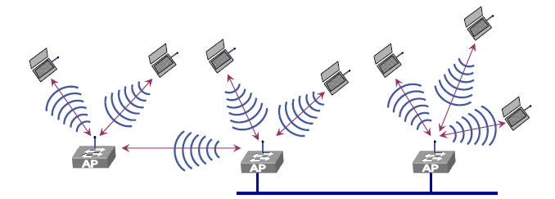

L’indirizzo *MAC* dello *standard 802.11*   
- Il sottolivello ***LLC***: standard *IEEE 802.2*.   
- Il sottolivello ***MAC***, mi permette:   
• ***Un accesso al mezzo trasmissivo***.   
• ***Una spedizione affidabile delle pdu*** (pacchetti).   
• ***Una sicurezza***.   
- Schema grafico:   
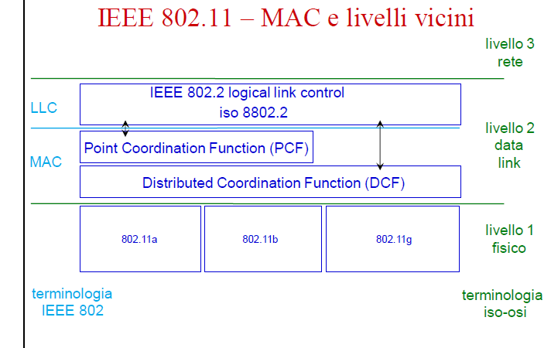  
- ***Il livello 1*** (***fisico***): 802.11a, 802.11b, 802.11g sono i vari livelli fisici che si sono susseguiti nel tempo (la storia della *wifi*).   
- ***Il livello 2*** (***data link***): è formato da due sottolivelli (***PCF*** e ***DCF***).   
• ***Distributed Coordination Function*** (***DCF***): accesso distribuito al mezzo trasmissivo (ci occupiamo solo del DCF, ampiamente utilizzato).   
• ***Point Coordination Function*** (***PCF***): accesso centralizzato al mezzo trasmissivo gestito da un gestore centralizzato (implementato in pochi dispositivi e poco utilizzato).   
- Dall’immagine si riesce a dedurre che ***LLC*** riesce a dialogare direttamente con il ***DCF***, ignorando il ***PCF*** (visto che nello standard 802.11, non è ampiamente utilizzato).

I campi del pacchetto *MAC* (dello *standard IEEE 802.11*)   
- Sicuramente troviamo tutti i campi dello standard *IEEE 802.3*.   
- ***Frame control***: indica il tipo di pacchetto (di controllo o contenente dati) e fornisce anche le seguenti informazioni:   
 • ***FromDS*** (dal DS) e ***ToDS*** (verso il DS).   
 • ***Informazioni per la frammentazione***.   
 • ***Informazioni sulla riservatezza***.   
- ***Duration***: indica il tempo necessario per la trasmissione dello stesso pacchetto (così da conoscere la durata del singolo pacchetto ed il ricevente sa quanto tempo ci vuole per riceverlo tutto).  
- ***Indirizzi***: fino a 4 indirizzi ***MAC***.   
- ***Sequence control***: contiene informazioni utili per la frammentazione/riassemblaggio.   
- ***Body*** (corpo): contiene una ***LLC-pdu*** o informazioni di controllo del ***MAC*** (sostanzialmente i dati del pacchetto).   
- ***FCS***: 32 bit di ***crc*** (***codice di ridondanza ciclica***).

L'indirizzamento: perché si utilizzano fino a 4 indirizzi *MAC*?   
- Analogamente alle normali schede di rete, ogni scheda wireless è dotata di un indirizzo ***MAC***.  
- ***Il pacchetto viene raccolto da una scheda wireless se è diretto al suo indirizzo MAC***.   
• Due macchine che si scambiano pacchetti wireless devono conoscere i rispettivi indirizzi ***MAC***.  
- Nel pacchetto di livello ***MAC*** ci sono ben 4 indirizzi: ***address 1***, ***address 2***, ***address 3*** e ***address 4***.  
- Questi quattro indirizzi sono accompagnati da due bit chiamati ***ToDS*** (verso l'***AP***) e ***FromDS*** (dall’***AP***):  
***ToDS***: vale 1 quando il pacchetto è spedito verso l’***AP*** per essere smistato sul ***DS***.   
***FromDS***: vale 1 quando il pacchetto è stato ricevuto dal ***DS***; quindi, viene dal DS e va verso qualche stazione connessa in wifi.   
- I 4 indirizzi sono usati secondo quanto specificato nella seguente tabella:   
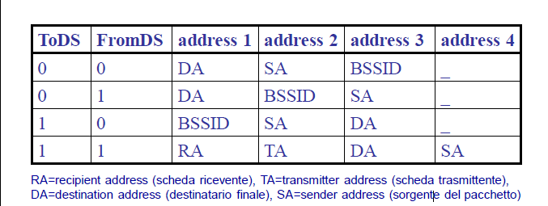  
- A seconda della sequenza dei due bit nelle colonne di *ToDS* e *FromDS*, interpretiamo una specifica informazione.   
- ***Address 1***: è sempre l’indirizzo ***MAC*** della scheda wireless cui è destinato il pacchetto.   
- ***Address 2***: è sempre l’indirizzo ***MAC*** della scheda wireless che trasmette il pacchetto.   
- ***Address 3***: se ***FromDS = 1*** contiene ***SA*** e se ***ToDS = 1*** contiene ***DA***.   
- ***Address 4***: è usato solo nel caso di comunicazione wireless nel ***Distribution System***.   
- Attenzione: un ***SA*** e un ***DA*** ci devono essere per forza.

Un primo caso: la trasmissione tra due stazioni (utilizzando sempre la tabella come riferimento).  
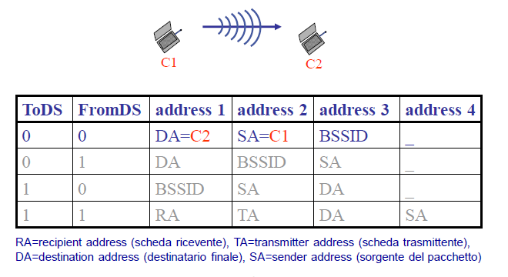  
- In questa casistica mi trovo in una ***rete ad hoc***.   
- Entrambi i bit sono a 0 (***ToDS*** e ***FromDS***) poiché non è presente un ***DS***.   
- Un mittente (***SA***), un destinatario (***DA***) che fanno parte di un gruppo di macchine che hanno un identificatore (***BSSID***).

Un secondo caso: la trasmissione da una stazione all’AP (utilizzando sempre la tabella come riferimento).  
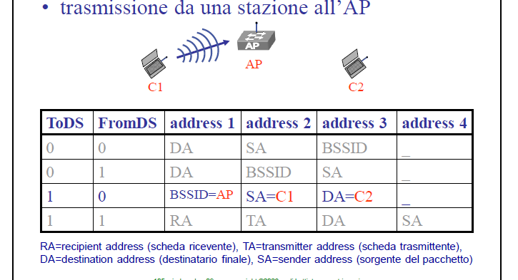  
- Visto che ***ToDS*** è 1, vuol dire che la stazione spedisce il pacchetto verso DS.   
- Visto che ***FromDS*** è 0, vuol dire che una stazione non riceve dal DS.

Un terzo caso: la trasmissione dall’AP ad una stazione (utilizzando sempre la tabella come riferimento).  
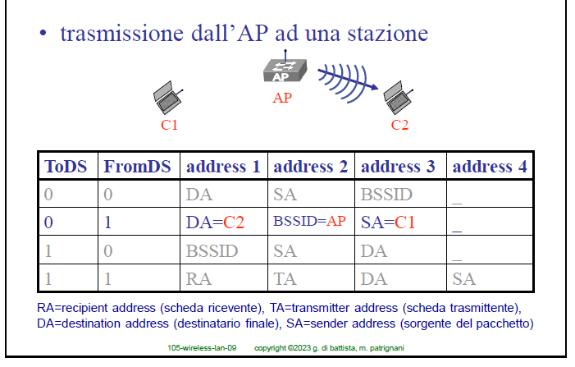  
- Visto che ***ToDS*** è 0, vuol dire che la stazione non spedisce il pacchetto verso DS.  
- Visto che ***FromDS*** è 1, vuol dire che una stazione riceve dal DS.

Un quarto caso: la trasmissione dall’AP ad un AP (utilizzando sempre la tabella come riferimento).  
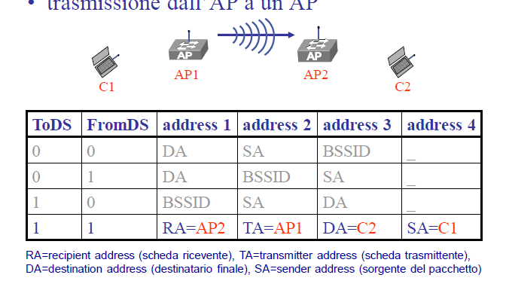  
- Caso nel quale stiamo utilizzando degli ***AP*** per estendere il ***Distribution System*** (***DS***).   
- Con (ovviamente) il mittente ed il destinatario “reali”.

Quali sono le regole generali?   
- Quando voglio capire gli indirizzi di un pacchetto *802.11*:   
• Osservare i bit ***ToDS*** e ***FromDS***.   
• ***Address 1*** ed ***Address 2*** sono sempre gli indirizzi delle schede, che sono destinatario e mittente di quel specifico passaggio (in pratica le due schede).   
• ***Address 3*** ed ***Address 4*** sono utilizzati per il vero mittente e per il vero destinatario, o per entrambi, nel caso in cui questi non siano presenti nell’*Address 1* e nell’*Address 2*.

Il ***DCF*** - ***Distributed Coordination Function***   
- I requisiti:   
• ***Evitare interferenze tra trasmissioni simultanee*** (collisioni). Consentendo il maggior numero possibile di trasmissioni, in modo tale che il ***canale trasmissivo sia gestito con ragionevole equità***.   
• ***Nessun controllo centralizzato***.   
• ***Nessun clock*** (ogni clock è individuale per ogni computer), infatti tutte le trasmissioni sono completamente asincrone.   
- ***Carrier sense multiple access/collision avoidance*** (Il vettore rileva l'accesso multiplo/evita le collisioni).   
• Quando una stazione ha un pacchetto da spedire, per prima cosa, verifica se il mezzo trasmissivo è disponibile. Se il mezzo trasmissivo è ***inutilizzato*** (quindi libero) allora trasmette.  
• Altrimenti, se il mezzo trasmissivo è utilizzato, attende che la trasmissione corrente sia stata completata.

Il ***DCF*** utilizza l’algoritmo ***csma/ca*** (***Carrier Sense Multiple Access/Collision Avoidance***)  
- È comunque possibile che due stazioni provino a trasmettere contemporaneamente.   
• In questo caso si verifica una collisione e ***i pacchetti trasmessi diventano non intelligibili*** (non accessibili) per i destinatari.   
• I pacchetti che collidono sono ritrasmessi.   
- ***Collision avoidance*** (Evitare le collisioni).   
• Si cerca, per quanto possibile, di evitare collisioni.   
• Strumenti utilizzati dall’algoritmo per evitare le collisioni: ***backoff***, ***acknowledgement*** (riscontri), ***Request To Send/Clear To Send*** (***RTS***/***CTS***).

Il ***DCF*** e *inter-packet gap*   
- A seconda del tempo (di più o di meno) di trasmissione, riesco a ***dare una priorità ai pacchetti***.  
- ***DCF*** sfrutta gli intervalli tra pacchetti consecutivi come strumento per gestire delle priorità.  
- Due tipi principali di ***inter-packet-gap*** (***Inter-Frame Space***, ***IFS*** cioè il momento di “silenzio” tra i due pacchetti).   
- Ci sono due tipologie di intervalli tra pacchetti (***IFS***). Uno più lungo (***DIFS***) e uno più corto (***SIFS***):  
• ***DIFS***: ***DCF Inter-Frame Space***.   
• ***SIFS***: ***Short Inter-Frame Space*** (***SIFS < DIFS***).   
- Ci sono altri tipi di ***IFS***.   
- Da questo si può dedurre che esistono varie tipologie di intervalli: non sono tutti uguali, ci sono quelli più lunghi e quelli più corti.

Il DCF senza RTS/CTS: come si cerca di evitare le collisioni?   
- ***Quando una stazione vuole trasmettere ma il canale è occupato sceglie un numero random*** (detto di ***backoff***) nell’intervallo **[0, cw]** ed inizializza un timer.   
• ***Decrementa il timer di backoff mentre il canale è libero***.   
• ***Quando il canale è occupato il decremento è sospeso***.   
• ***Quando il timer raggiunge 0 la trasmissione può avvenire***.   
- ***Quando una stazione rileva una collisione duplica cw***.   
• Rimane da stabilire in cosa consista effettivamente una collisione e come si possa rilevare.  
• ***cw è limitato superiormente da cwmax***.   
- ***Se un pacchetto è inviato con successo si pone cw = cwmin***.   
- Valori ragionevoli per cwmin va da 7/…/31 e cwmax va da 255/…/1023.

Schema a blocchi per la spedizione di un pacchetto   
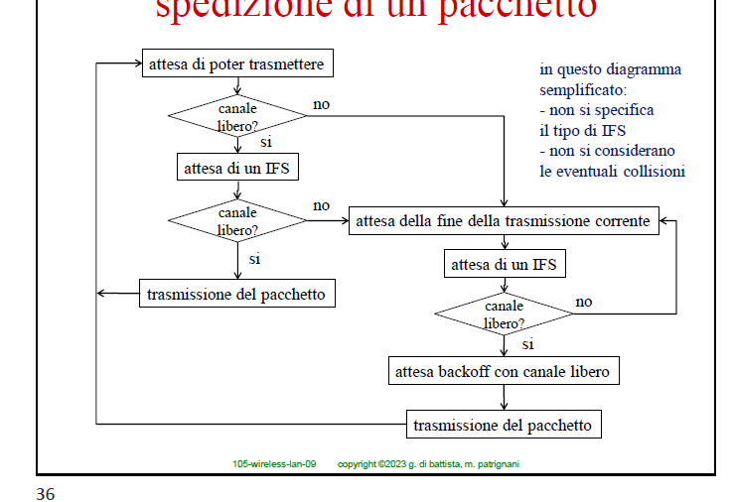

Schema grafico trasmissione senza l’uso di *RTS*/*CTS*   
- I “rettangolini” sono dei tic di una manciata di secondi.   
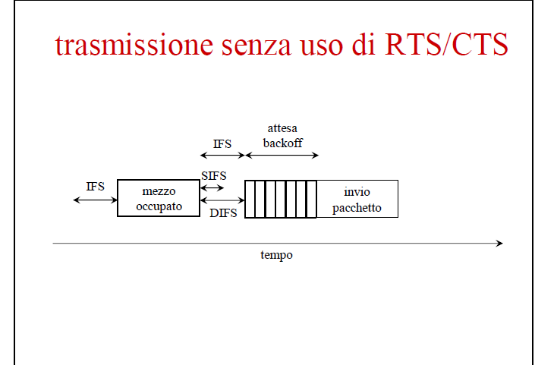  
- Come si nota dalla foto è presente il backoff. Il ***backoff*** serve a prevenire che più dispositivi tentano nuovamente di trasmettere immediatamente dopo una collisione, il che causerebbe ulteriori collisioni.

La trasmissione dei pacchetti senza uso di *RTS*/*CTS*   
- In ogni pacchetto spedito (diverso da un *ack*) è specificata la durata (campo ***duration***) della trasmissione. Così che anche tutti gli altri dispositivi della rete capiscono che per un periodo di tempo (necessario per la trasmissione) il canale trasmissivo è occupato.   
- La durata viene memorizzata, da ogni stazione in ascolto, nel proprio ***NAV*** ***(Network Allocation Vector***). È un protocollo di controllo (dello standard ***IEEE 802.11***) che mi permette di gestire l’accesso al canale di comunicazione e prevenire le collisioni tra dispositivi che tentano di trasmettere i dati.   
- Il ***NAV*** (sistema di livello 2) viene utilizzato per sincronizzare le stazioni:   
• Ogni stazione decrementa il suo ***NAV*** con il passare del tempo.   
• Una stazione può trasmettere solo quando il proprio ***NAV*** è a zero.   
- Schema della trasmissione:   
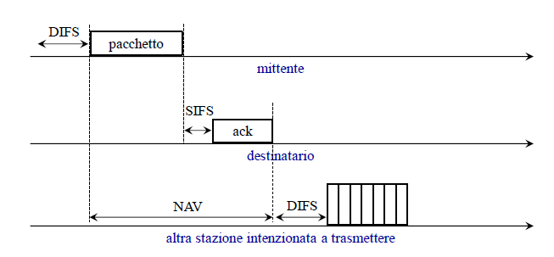  
- Attenzione: il destinatario utilizza un ***SIFS*** proprio per dare priorità sulla rete. Se utilizzassi un ***DIFS***, nascerebbe un problema di priorità.   
- I pacchetti sono riscontrati per mezzo di ***acknowledgement*** (***ack***).   
• La stazione destinataria, se riceve il pacchetto correttamente, invia sempre un riscontro (***ack***) al mittente di buona riuscita della trasmissione.   
- Nella spedizione di un ***acknowledgement*** si attende un ***SIFS***, più breve di ***DIFS***. Ciò implica una priorità rispetto a qualunque altra trasmissione.   
- Nel ***NAV*** sono compresi il tempo dell’***ack*** e quello del ***SIFS***.

Il *Carrier Sense*   
- È un protocollo ***IEEE 802.11*** utilizza sia strumenti fisici che logici per determinare se il canale è libero.   
- L’indirizzo ***MAC IEEE 802.11*** usa due strumenti (fisico e logico) per far verificare la disponibilità del canale (per far *carrier sense*):   
• ***Fisico***: informazione di canale libero dal livello fisico.   
• ***Logico***: il ***NAV***.   
- Inoltre, il canale viene ritenuto libero quando entrambe le seguenti condizioni sono vere:  
1) Il livello fisico segnala che il canale è libero.   
2) Il ***NAV*** è arrivato a zero.

L’***ack*** e le collisioni   
- Quando una stazione inizia a trasmettere un pacchetto, la trasmissione non si interrompe fino alla fine.   
- La trasmissione del pacchetto deve essere sempre seguita da un ***acknowledgement*** (***ack***). È un segnale o un messaggio utilizzato nelle comunicazioni di rete per confermare che un pacchetto di dati è stato ricevuto correttamente da un dispositivo destinatario.   
- Un pacchetto che ha avuto una collisione (visto che non è arrivato l’***ack***) deve essere ritrasmesso.  
- Una collisione è un pacchetto che non ottiene l’***ack***.   
• È il momento in cui si duplica il valore di ***cw*** nel ***backoff***.

Il *DCF* con *RTS*/*CTS*   
- ***Distributed Coordination Function*** (***DCF***) con ***Request to Send*** (***RTS***) / ***Clear to Send*** (***CTS***).  
- Mi permettono di risolvere il problema della “stazione nascosta”.   
- Se il pacchetto su cui si verifica una collisione è molto grande si perde molto tempo prima che la collisione sia identificata.   
- Nelle reti wireless è possibile che tra le stazioni ci sia visibilità parziale (non si riescono a vedere tutto il pacchetto).   
- Per tentare di risolvere questi problemi, il protocollo viene complicato ulteriormente.

Il problema della stazione nascosta   
- ***A*** ascolta il canale e pensa di poter trasmettere a ***B***, visto che non può accorgersi del fatto che ***B*** sta già ricevendo da ***C***. Infatti, tra ***A*** e ***C*** è presente un vero e proprio “muro” che non permette ad ***A*** di vedere ***C*** che sta già trasmettendo.   
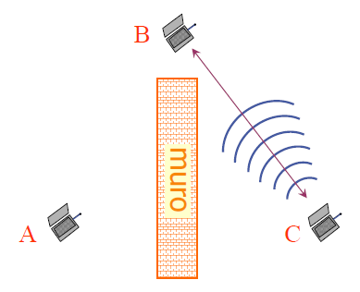

La trasmissione con l’uso di *RTS*/*CTS*   
- È il metodo risolutivo per il problema della stazione nascosta (il muro).   
- Il meccanismo per la prenotazione del canale:   
• ***A*** vuole trasmette a ***B*** ed il è libero.   
• ***A*** manda un ***RTS*** (***Request To Send***) a ***B***.   
• ***B*** è libero e quindi manda un ***CTS*** (***Clear To Send***) ad ***A***. Facendo questo:   
→ Tutte le stazioni che ricevono il ***CTS*** inviato da ***B*** e/o l’***RTS*** inviato da ***A***, ora sanno che ***B*** ed ***A*** stanno trasmettendo (***A*** e ***B*** stanno ufficialmente comunicando tra di loro e lo comunicano a tutti i dispositivi della rete).   
→ Le stazioni che vogliono trasmettere ad ***A*** o ***B*** dovranno aspettare un tempo pari alla “***duration***” (durata totale della trasmissione del pacchetto) specificata nei pacchetti inviati da ***A*** o ***B***.   
- La ***duration*** viene memorizzata da ogni stazione in ascolto nel suo ***NAV*** (***Network Allocation Vector***).  
- Il ***NAV*** viene utilizzato per sincronizzare le stazioni:   
• Ogni stazione decrementa il ***NAV*** con il passare del tempo.   
• Quando il ***NAV*** è a zero la stazione può trasmettere.   
- Le uniche collisioni possibili sono dovute all’invio simultaneo dell’***RTS*** da parte di due stazioni.  
- Esempio di trasmissione senza collisioni tra A e B (con delle stazioni nascoste):

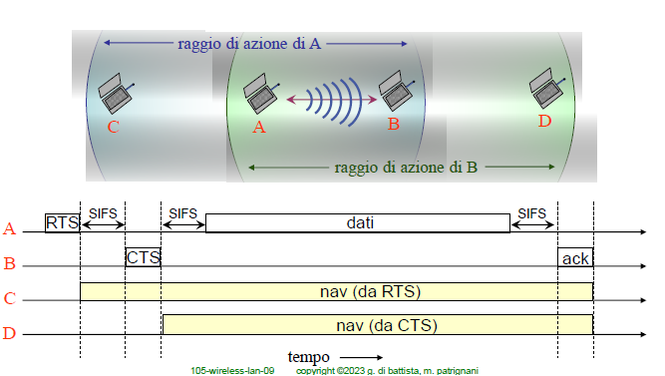  
- Se due stazioni vogliono trasmettere: si devono vedere!   
- ***RTS/CTS*** vengono letti da tutte le stazioni delle reti ma, avendo l’indirizzo ***MAC*** del destinatario e del mittente, solamente una stazione la legge e lo interpreta.   
- Come faccio a verificare se il pacchetto arrivato è quello giusto? Calcolo ***FCS***: se quello calcolato è uguale a quello arrivato allora il pacchetto non ha subito collisioni/variazioni.   
- Una collisione viene rilevata quando la stazione trasmittente non riceve il ***CTS*** del destinatario.

L’algoritmo del *backoff*: in sintesi   
- La descrizione dell’algoritmo di ***backoff*** (il metodo utilizzato nelle reti di comunicazione per la gestione delle collisioni e distribuire meglio le trasmissioni tra i dispositivi che condividono un canale comune) del ***MAC 802.11***.   
• Una stazione che rileva una collisione o che trova il canale occupato sceglie un numero a caso tra 0 e cw.   
• Il numero viene moltiplicato per un tempo chiamato ***slot-time*** e viene inizializzato il timer di attesa per ***backoff***.   
• Ad ogni nuova collisione sullo stesso pacchetto l’estremo superiore della ***cw*** viene raddoppiato fino ad un massimo di ***cwmax***.   
• Per ogni ***slot-time*** (intervallo di tempo) che il canale rimane libero, il timer viene decrementato di uno ***slot-time***.   
→ Il valore viene decrementato solamente se il canale è libero (cioè, se il ***NAV*** della stazione è pari a zero).   
• Quando il timer è a zero la stazione può trasmettere.   
• Quando una trasmissione ha successo ***cw*** è riportato il ***cwmin***.

L’uso di *RTS*/*CTS* nella pratica   
- Nelle stazioni è definita una soglia ***s*** che stabilisce per quali pacchetti utilizzare ***RTS/CTS***.  
• Si usa ***RTS/CTS*** per tutti i pacchetti il cui campo dati ha dimensione superiore ad ***s***.  
- Molto spesso ***s*** ha il valore della dimensione massima di un pacchetto (***1500 byte***).  
• L’effetto è quello di disabilitare ***RTS/CTS*** per la totalità dei pacchetti.

Gli altri aspetti del *MAC*

L’IEEE 802.11 - *Handshaking* (Stretta di mano)   
- L’insieme delle stazioni di un ***BSS*** (***Distribution System***) cambia continuamente.   
• I computer vengono accesi, spenti, entrano nel range di un ***AP*** e ne escono.   
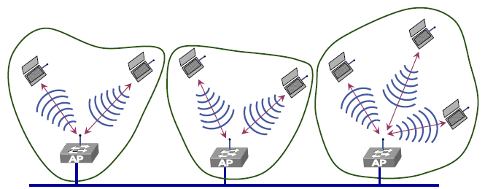  
- Una stazione che vuole accedere ad un ***BSS*** deve scambiare informazioni di ***handshaking*** (Strette di mano) con l’***AP*** di quel ***BSS***.   
• ***AP*** e stazioni presentano i propri indirizzi ***MAC***.   
- Esistono due possibilità per l’accesso ad un ***BSS***:   
1) Utilizzo di pacchetti “***beacon***” (faro) inviati dall’***AP***. Ogni ***AP*** annuncia la sua presenza inviando un pacchetto di riconoscimento broadcast, denominato “***beacon frame***”.   
2) Utilizzo di pacchetti di “***probe***” (sonda) inviata dalla stazione (in questo caso è la stazione stessa che “sonda” il territorio).   
• La stazione esplora l’esterno inviando pacchetti di “***probe request***”.   
• La stazione aspetta un pacchetto di “***probe response***”.

L’*IEEE 802.11* - L’architettura   
- Un amministratore può definire varie reti logiche sulla stessa rete fisica.   
• Ciascuna identificata da un ***Service Set ID*** - ***SSID***.   
• Per esempio: studenti, professori, ospiti.   
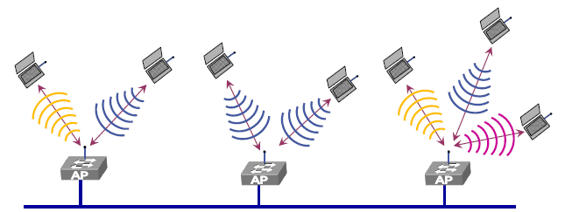  
• Un ***AP*** con un ***BSSID*** può, attraverso i suoi annunci, dirsi disponibile a far passare il traffico di uno o più ***SSID***. Ci sono delle vere e proprie “chiavi” per identificarsi ed entrare (e usufruire) della rete.   
- Solo chi ha gli opportuni permessi può entrare nella rete che corrisponde ad un certo ***SSID***.  
• Le trattative sull’autenticazione è fuori dagli obiettivi del corso.   
- ***Extended Service Set*** (Set di Servizi Estesi) - ***ESS***.   
• L’insieme delle stazioni appartenenti ai ***BSS*** di una rete e con lo stesso ***SSID***.   
- Le stazioni, pur rimanendo nello stesso ***ESS***, si possono muove cambiando ***BSS***.

L’IEEE 802.11 - La frammentazione   
- Il livello ***MAC*** può decidere di frammentare un pacchetto.   
• In tal caso si occupa anche del ***riassemblaggio***.   
- Perché l’idea di frammentare un pacchetto?   
• Supponiamo di dover trasmettere un pacchetto molto grande. Frammentandolo riesco effettivamente a ridurre l’errore d’invio: suppongo di dividere in 3 frammenti un pacchetto grande, posso inviare 2 pacchetti su 3 corretti. In questo caso, quindi, mi basta ritrasmettere un solo pacchetto, con anche una dimensione più piccola (in questo caso 1/3) dell’originale.   
• Nelle *wlan* può essere utile avere pacchetti di dimensioni inferiori rispetto a quelli quelle *lan cablate*.  
• Per ridurre l’overhead in caso di ritrasmissione del pacchetto.   
• Per ridurre la probabilità di errore nella trasmissione.

- Schema grafico della *frammentazione*:   
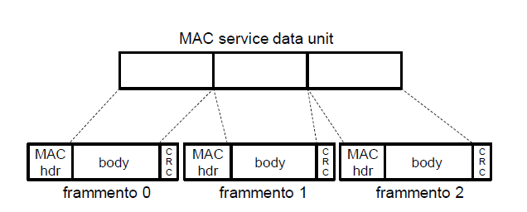  
- Ciascun frammento viene trattato come pacchetto e viene riscontrato singolarmente.   
- Il ***MAC*** ricevente riassembla i frammenti ricostruendo il pacchetto.   
- Gli strati superiori e gli altri ***MAC*** coinvolti nella spedizione del pacchetto non si accorgono della frammentazione.   
• Per esempio, un pacchetto che viene frammentato dal ***MAC IEEE 802.11*** di un computer per la spedizione attraverso un ***AP*** verso il ***DS*** viene riassemblato sull’***AP*** e spedito al ***DS*** intero.  
- Graficamente:   
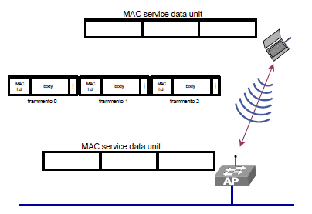

L’IEEE 802.11 - Il rapporto tra LLC e MAC   
- Attenzione: ad oggi, con la tecnologia attuale, l’indirizzo ***LLC*** non viene utilizzato da nessuno!  
- Si noti come il ***MAC IEEE 802.11*** si occupi degli ***acknowledgement*** anche se nello stesso livello 2 di ***IEEE 802*** il livello ***LLC*** potrebbe fare la stessa cosa.   
• Essenzialmente il ***MAC*** realizza un servizio di trasferimenti dati con conferma.   
• Nel ***MAC IEEE 802.11*** gli ***ack*** sono parte fondamentale del meccanismo di riconoscimento delle collisioni.

Le trasmissioni verso l’indirizzo MAC broadcast   
- Nel caso in cui ***ToDS*** = 0 non usano ***ack*** e non si usano ***RTS/CTS***. Eventuali collisioni non sono rilevate.   
- Nel caso in cui ***ToDS*** = 1 si usano ***ack*** ed eventualmente ***RTS/CTS***. I pacchetti vanno verso l’***AP***.  
- È possibile configurare un ***AP*** in modo tale che un pacchetto broadcast ricevuto sia o meno inviato a tutto il ***BSS***.

Lezione 09 (Le *reti di raccolta* e le *reti di accesso*)

Il livello 2 nelle *LAN* e nelle *WAN*   
- *LAN*: trasmissione tra due stazioni in una topologia complessa (ci sono più dispositivi), con *access point*, *bridge* e *repeater*.   
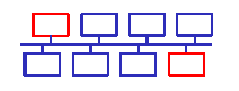  
- *WAN*: trasmissione tra due stazioni su un canale ***punto-punto***. Ci sono solamente due dispositivi!  
- Inoltre c’è anche una zona intermedia. Costituita da una ***rete di raccolta*** e da una ***rete di accesso*** che stanno fra la *LAN* di casa o d'ufficio o di fabbrica e la *WAN* dell’***Internet Service Provider***.

Le rete di raccolta del traffico   
- ***FTTN*** (*Fiber To The Node*) e ***FTTC*** (*Fiber To The Cabinet*) sono i metodi di raccolta più comuni e corrispondono alle tecnologie conosciute come ***xDSL*** (*xDigital Subscriver Line*).  
- ***FTTB*** (*Fiber To The Bulding*) e ***FTTH*** (*Fiber To The Home*) sono i metodi di raccolta in corso di realizzazione e sono in grado di garantire linee a più di 1 Gbit/sec, che fanno uso di ***OLT*** (*GPON*) o di attestazione diretta su uno *switch*.   
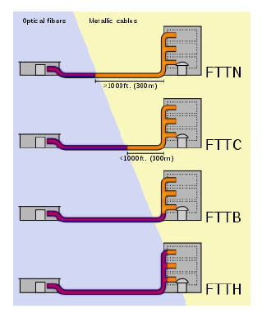  
- La ***GPON*** (*Gigabit-capable Passive Optical Network*) è una tecnologia per la raccolta del traffico dei clienti.   
• Fa uso di apparati chiamati ***OLT*** (*Optical Line Termination*), sui quali arrivano le fibre ottiche dei clienti.   
• Un *OLT* è essenzialmente uno switch.   
• Su ogni porta dell’*OLT* possono essere collegati fino a 64 clienti.

*Optical Line Termination*   
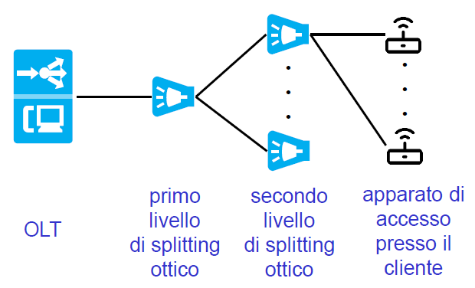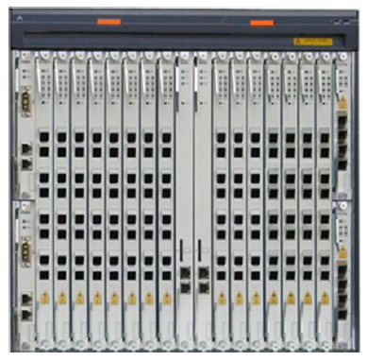  
- Gli ***splitter ottici*** non hanno bisogno di alimentazione ma mettono insieme tutti i dati che gli arrivano. Il problema effettivo è la ***banda***, visto che il traffico della rete viene unito su una singola porta.

La *rete di accesso*   
- Tra la *rete di raccolta* e la *WAN* c’è la ***rete di accesso***.   
• ***Rete di switch*** con un’estensione geografica significativa.   
• Tuttavia, le best practice suggeriscono di circoscrivere l’estensione: in termini di distanza coperta e numero di *switch*.   
- È chiamata anche ***Metro Area Network*** (*MAN*).

L’architettura della *rete di accesso*   
- Per rispondere ai requisiti prestazionali e di manutenibilità, l’architettura delle reti di accesso è molto semplice.   
- Gli switch che la compongono sono spesso connessi in un anello.   
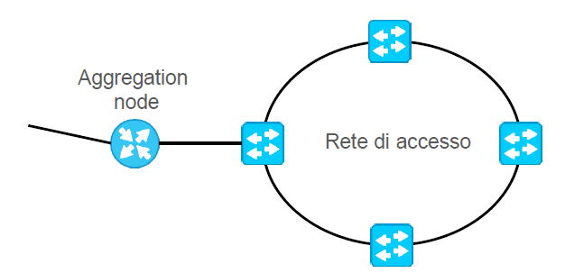  
- Un *aggregation node* collega la rete di accesso al *backbone* (*WAN*) del *provider*.   
- L’architettura rende la rete di accesso resistente alla rottura di un link.   
- Nelle reti i cicli non sono così “ammessi”. Allo stesso tempo, però, il ciclo permette di rendere la rete “immune” ai guasti, creando nuovi collegamenti (resistenza ai guasti).   
- Infatti, se si dovesse rompere uno *switch*, solo i clienti attestati su quello *switch* hanno un disservizio e non tutti i clienti della rete.   
- Per aumentare la robustezza dell’anello, spesso si realizzano doppi collegamenti. Nel caso si danneggi un filo, ho un collegamento di “riserva”.   
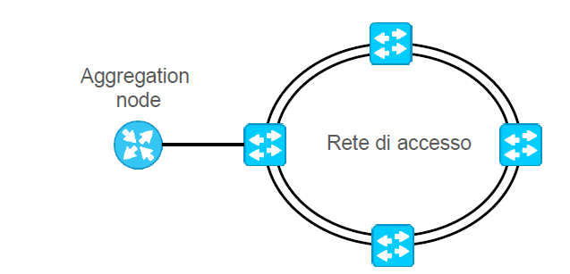  
- Data la presenza di cicli, si usano protocolli di ***loop-avoidance*** simili a quelli usati nelle *LAN*.  
- Si utilizzano gli anelli perché è il grafo più semplice che esiste.

I metodi e i modelli per il livello di rete   
- Il livello di rete sceglie una strada per i pacchetti.   
• Attenzione: si conosce la topologia della rete.   
- La strada verso la destinazione è composta da vari passaggi intermedi (*salti* o ***hop***).   
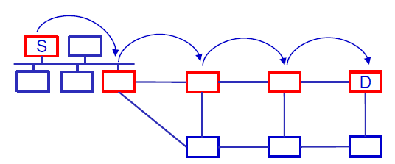  
- Il *livello di rete* fornisce servizi al *livello di trasporto*, il quale non è interessato a conoscere:  
• Il numero e la topologia delle varie reti (*LAN* o semplici link punto-punto) che vengono attraversate per raggiungere una destinazione.   
• Le tecnologie di livello inferiore (livello 2) usate per realizzare le reti attraversate.

Il livello di rete può essere: *connesso* o *non connesso*   
- I servizi offerti dal livello di rete al livello di trasporto possono essere *connessi* o *non connessi*.  
• Il protocollo di rete attualmente più diffuso (*IPv4*) offre esclusivamente un servizio non connesso.  
- L’*instradamento* può essere a *datagramma* o a *circuito virtuale*.   
• Un livello di rete connesso fa tipicamente uso della ***commutazione a circuito virtuale***.   
• Un livello di rete non connesso fa tipicamente uso della ***commutazione a datagramma*** (ogni pacchetto viene trattato in modo indipendente e segue il proprio percorso attraverso la rete, senza richiedere una rotta o una connessione dedicata).

L’interfaccia con il livello 4   
- Il *livello di trasporto* (livello 4) ha bisogno di conoscere le macchine attraverso:   
• ***Indirizzi univoci***, distribuiti in modo consistente su tutta la rete.   
- Un esempio di primitiva di servizio non connesso offerta al livello di trasporto:   
• Spedisci pacchetto (è una funzione).   
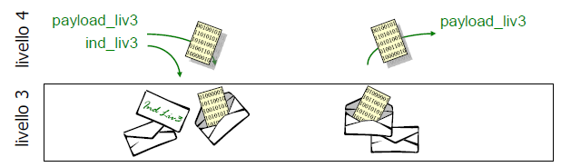  
- Dal disegno si capisce che il livello 3 mette le informazioni nel pacchetto e le spedisce. Invece, il livello 4, ha il compito di “aprire” le buste e leggere le informazioni.

Le assunzioni e la terminologia   
- Dal punto di vista del livello 3 i sistemi sulla rete possono essere:   
• ***ES*** → *End System*.   
• ***IS*** → *Intermediate System*.   
- A ogni sistema è associato un indirizzo numerico.   
• Talvolta, oltre all’indirizzo, al sistema è associato un nome.   
• Le informazioni sulla corrispondenza *nomi-indirizzi* sono gestite da server appositi, spesso chiamati ***name server*** (mi permette di assegnare i nomi-indirizzi a tutti i dispositivi).   
- Gli ***intermediate system*** (*IS*), chiamati anche ***router*** o ***gateway***, operano a livello 3 e contengono (almeno) gli strati 1, 2 e 3 dell’architettura *iso-osi*.   
• Nota 1: talvolta gli *IS*, per motivi di gestione, contengono anche gli strati superiori dell’architettura.  
• Nota 2: l’instradamento è normalmente effettuato a livello 3, però alcuni casi elementari di instradamento si riscontrano anche a livello 2 (*bridge-switch*).

Il router e il modello ISO-OSI: uno schema grafico.   
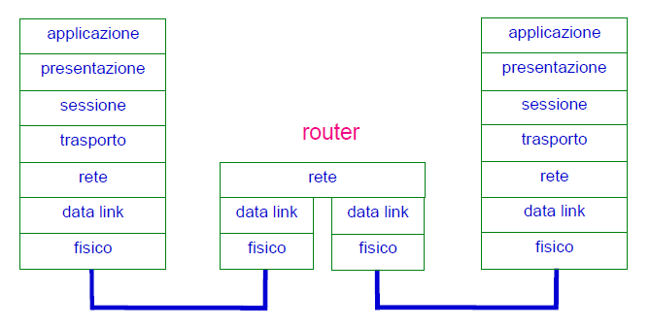

L’indirizzamento  
- L’indirizzo di livello 2 (*MAC*) identifica il destinatario in una *LAN*.   
- L’indirizzo di livello 3 identifica il destinatario nell’ambito dell’intera rete.   
- Un sistema necessita di tanti indirizzi *MAC* quante sono le sue schede di rete e di un solo indirizzo di livello 3.   
• Attenzione: alcuni protocolli di livello 3 (per esempio, i protocolli *IPv4* e *IPv6*) assegnano un indirizzo di rete ad ogni scheda di rete.   
- Esistono vari modi per stabilire la corrispondenza tra indirizzi di livello 2 e livello 3.

I metodi dell'instradamento   
- Gli *IS* possono effettuare l’instradamento con tre metodi principali:   
1) ***Routing by network address*** (Routing tramite indirizzo di rete).   
• Nel pacchetto c’è l’indirizzo del sistema destinatario.   
• La comunicazione è a datagramma in base a tale indirizzo.   
2) ***Label swapping*** (Scambio di etichette).   
• Nel pacchetto c’è una *label* (etichetta) che identifica il cammino virtuale.   
• La commutazione è a circuito virtuale in base alla *label*.   
3) ***Source routing*** (Routing della sorgente).   
• Nel pacchetto è specificata la lista ordinata di tutti gli *IS* da attraversare per arrivare a destinazione.

Il ***routing by network address*** (Routing tramite indirizzo di rete)   
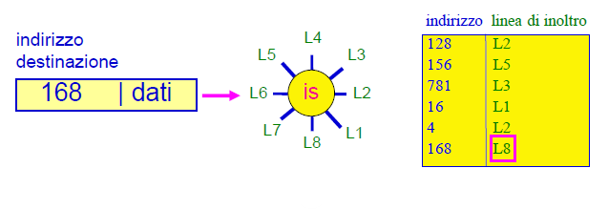  
- Viene fatto un *matching* con l’indirizzo di destinazione e la linea di inoltro.   
- Nel pacchetto c’è l’indirizzo del sistema destinatario.   
- L’*IS* usa l’indirizzo come ***chiave di ricerca*** in una tabella locale e determina la linea di ritrasmissione.  
- La commutazione è a ***datagramma*** (ogni pacchetto viene trattato in maniera indipendente).  
- Il *router*, se non ho una destinazione e quindi un *matching*, “butta” il pacchetto e non viene inviato a tutti i dispositivi. Per inviare il pacchetto devo avere per forza un *matching* (tra indirizzo e linea di inoltro).

Il ***label*** (senza) ***swapping*** (Etichetta senza scambio)   
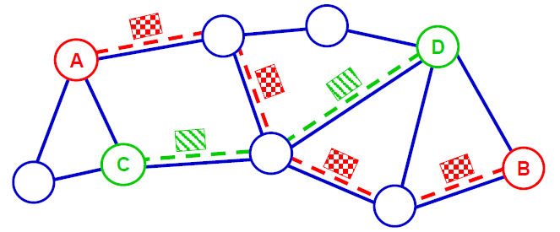  
- La commutazione è a *circuito virtuale*.   
- Nel pacchetto c’è un etichetta (*label*) che identifica il *circuito virtuale*, che un pacchetto deve percorrere (rispettando l’etichetta, in questo caso rispetto al colore). In pratica, ho già un percorso prefissato che un pacchetto deve seguire.   
- Ogni *IS* usa la *label* come *chiave di ricerca* in una tabella locale, molto piccola (se confrontata alla tabella del *routing by network address*), e determina la linea di ritrasmissione.   
- La tabella locale è molto piccola, questo perché:   
• La tabella di un *IS* che fa *routing by network address* contiene l’elenco di tutti gli indirizzi presenti nella rete.   
• La tabella di un *IS* che fa *label swapping* contiene l’elenco dei circuiti virtuali che lo attraversano in un certo istante.   
- Questa è la spiegazione del perché ho una tabella molto piccola: ***considero solamente i collegamenti, ad un nodo specifico, in un preciso istante di tempo***.

Il ***label swapping*** (Scambio di etichette)   
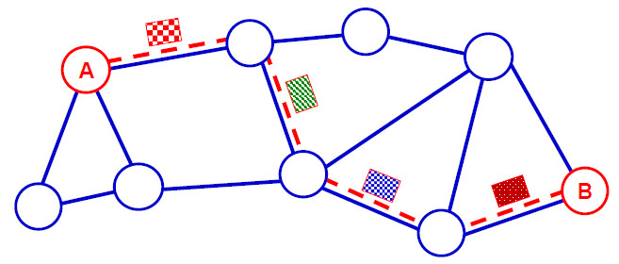  
- Per evitare di dover verificare nell’intera rete che una specifica *label* non sia già utilizzata per qualche altra connessione, ad ogni tratto del circuito è assegnata una *label* (in generale) diversa ed assegnata localmente. Questo mi permette di evitare conflitti tra *label*.   
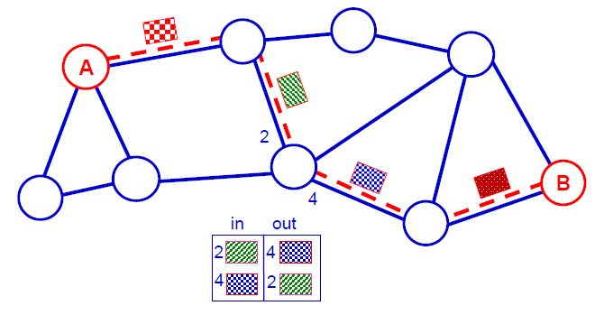  
-Così facendo:   
• La *label* può essere scelta localmente dagli *IS* che condividono il link.   
• Il numero delle *label* disponibili non è un limite superiore al numero dei circuiti virtuali attivabili.

La ***source routing*** (L’instradamento dalla sorgente)   
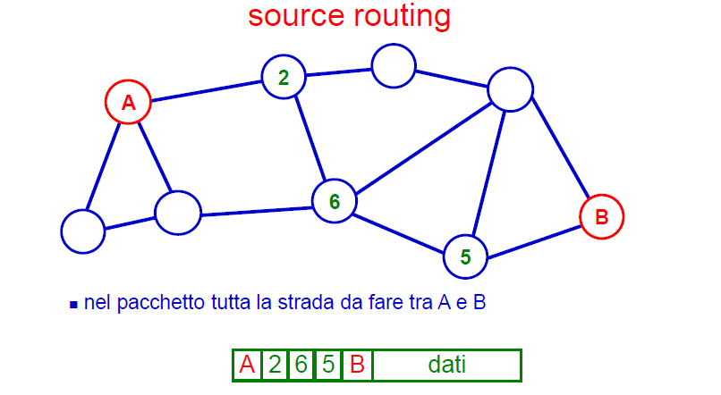

L’architettura di massima di un router   
- Possiamo dividerla in due parti, a noi interessa solamente una (quella più in basso).   
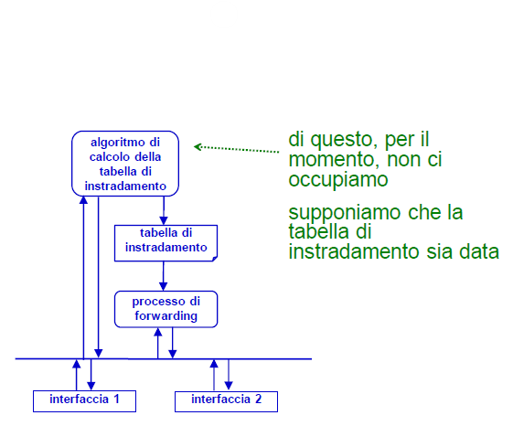

Le due funzioni di un router   
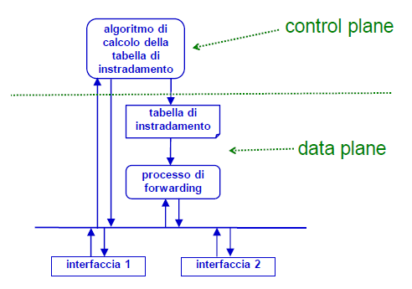  
- ***Control plane*** (Piano di controllo): decide "dove" devono andare i pacchetti. Prende le decisioni sul percorso che i pacchetti devono seguire (*routing*), gestisce la configurazione della rete e monitora lo stato della rete.   
- ***Data plane*** (Piano dati): si occupa di far arrivare i pacchetti alla loro destinazione più velocemente possibile.

L’*architettura di massima* di un *router multiprotocollo*   
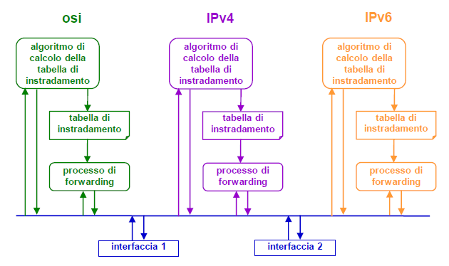  
- ***OSI*** = *protocollo qualunque*.   
- Avendo più protocolli riesco effettivamente ad indirizzare un pacchetto (di livello 3) nello specifico protocollo (quindi la specifica tecnologia).   
- I pacchetti sono come “*navi nella notte/navi nella nebbia*”: nessun pacchetto si vede con gli altri, sono tutti indipendenti tra di loro.

Lezioni 10-11-12 (*IPv4*, *ARP* e la *suite TCP/IP*)

Il protocollo *IPv4* e la *suite TCP/IP*   
- Il protocollo ***IPv4*** (*Internet Protocol version 4*) è il principale protocollo di rete (di livello 3) della “*suite TCP/IP*”, detta anche “*Internet Protocol Suite*”.   
- Attenzione: con il termine *suite* si intende un insieme di protocolli.   
- La *suite TCP/IP* è la pila protocollare usata in Internet ed è implementata nella stragrande maggioranza dei computer. Attenzione ai vari significati della parole “*Internet*”.   
- I protocolli della *suite* sono descritti da documenti chiamati ***Request For Comments*** (*RFC*).  
• Per esempio: RFC 791 descrive IPv4.

Breve storia della suite *TCP/IP*   
- Nella prima metà degli anni 70, la *defense advanced research project agency* (*DARPA*, agenzia militare Americana) finanzia l’università di Stanford e la BBN per sviluppare protocolli per lo scambio di dati tra computer.   
- Alla fine degli anni 70: nascono l’*Internet Protocol Suite* con *Transmission Control Protocol* (***TCP***), *Internet Protocol* (*IPv4*) e una prima versione di Internet chiamata *Arpanet*.   
- Da allora Internet è in costante crescita: circa 20 milioni di utenti nel 1994 a circa 5,5 miliardi nel 2024.

L’architettura della suite *TCP/IP*   
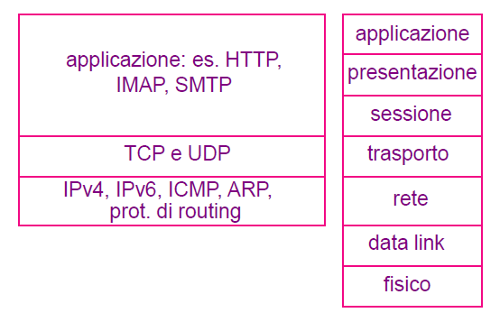  
- *IPv4*, *IPv6*, *ICMP*, *ARP*, protocolli di *routing* (per la costruzione delle tabelle di instradamento) sono tecnologie di livello 3.   
- Gli esempi di possibili stratificazioni di protocolli (sono tutti protocolli uno sopra l’altro):  
• HTTP/TCP/IPv4/802.3   
• SMTP/TCP/IPv4/802.3   
• SNMP/UDP/IPv4/802.11   
- Sotto lo strato *IPv4* ci possono essere i vari standard *LAN* (IEEE 802) e *WAN* (ppp).

I principi progettuali della suite *TCP/IP*   
- Una semplificazione estrema del *data plane* (Piano dati) degli *intermediate-system* (*IS*, dispositivi intermedi) e spostamento di tutte le funzioni complessi sugli *end-system* (*ES*, dispositivi alla fine). C’è una semplificazione dell’infrastruttura.   
- *Routing by network address*, commutazione di pacchetto a datagramma.   
- Servizio offerto al livello 4 non connesso.   
- Servizio *best-effort* (un pacchetto): può andare perduto, può essere corrotto (per esempio, per un disturbo elettromagnetico), può essere consegnato in ordine errato.   
- Attenzione: tutti i pacchetti a livello 3 (livello di rete) utilizzano lo standard *IPv4* (è come se fosse la loro lingua per parlare tra di loro).   
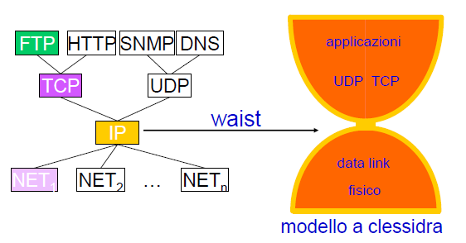  
- Il principio di “***narrow waist***” (vita stretta), facilita l’interoperabilità fra le tecnologie di livello più basso e le tecnologie di livello più alto.

Lo *standard IPv4*   
- ***IPv4*** = *Internet Protocol version 4*.   
- È attualmente, assieme a ***IPv6***, il protocollo principale di livello 3. Descritto nell’RFC 791.  
- Il pacchetto viene anche chiamato ***IPv4 datagram*** (per farla semplice, i pacchetti IPv4).   
- Svolge le funzioni di ***instradamento***, ***frammentazione***, ***riassemblaggio***, ***rilevazione di errori***.  
- Riceve messaggi dai protocolli ***UDP*** e ***TCP*** del livello superiore.   
- Provvede all’instradamento (trova una strada a questi pacchetti) dei *datagram*, eventualmente frammentandoli.  
- La dimensione del *datagram* dipende dai vincoli del livello due.   
- Se il datagram è troppo grande, *IPv4* provvede alla frammentazione.   
- Provvedere al *routing* (l’instradamento, la strada che deve percorrere il pacchetto) è semplice nel caso in cui il *datagram* viaggi all’interno di una *LAN*, più complesso se la spedizione coinvolge un computer remoto.   
- Lo strato *IPv4* di un router non può comunque riassemblare i datagrammi. Questo perché c’è la semplificazione estrema del *data plane* (principio progettuale). Il riassemblaggio spetta al mittente del pacchetto.

Il formato dell’*IPv4 datagram*   
- Analogamente ai pacchetti di livello 2, il *datagram* ***IPv4*** è diviso in due parti: ***header*** e i ***dati***.  
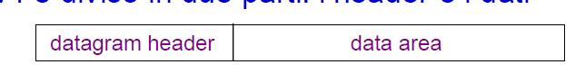  
- L’*header* contiene gli indirizzi del mittente e del destinatario, si tratta ovviamente di indirizzi *IPv4*.

- A livello grafico il pacchetto *IPv4* (la lingua comune tra tutti i computer che utilizzano *IPv4*):  
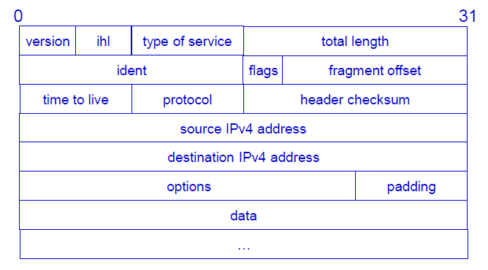  
- Attenzione: su ogni riga sono presenti 32 bit (da 0 a 31), anche definite come ***longword*** (parole lunghe).  
- Le prime cinque righe sono l’***header*** (l’intestazione) del pacchetto. L’intestazione, quindi, è formata da 5 *longword*, ognuna formata da 4 byte. Per questo, in totale l’*header* è composto da 20 byte in totale.   
- L’intestazione finisce alla riga *destination IPv4* address, dopo di che ci sono i dati del pacchetto.  
- Nella seconda riga sono contenuti i campi per frammentare il pacchetto, in modo tale da essere agevole per la ricostruzione.   
- Questo è il linguaggio comune di tutti gli *ES* e *IS* del mondo!

I campi ***version*** e ***ihl***   
- ***Version*** (4 bit).   
• È il numero di versione del protocollo *IP* che ha generato il pacchetto, attualmente vale 4.  
• Grazie al campo version la migrazione tra due versioni può essere più chiara, lenta e controllata.  
- ***ilh*** - *Internet Header Length* (4 bit).   
• È la lunghezza dell’header, espressa in parole da 32 bit (4 byte). Inoltre, la lunghezza dell’*header* è variabile in funzione dei campi *options*.   
• Il valore minimo è 5 righe: quanti byte nell’*header* di dimensione minima? 20 visto che ogni riga è formata da 32 bit quindi 4 byte, e sono necessarie almeno 5 righe.

Il campo ***type of service***   
- Specifica la priorità di un *datagram* rispetto ad un altro. Permette di dare una priorità ai pacchetti, inserendo un numero.   
- Il campo è suddiviso in due parti:   
1) ***DSCP*** (*Differentiated Services Code Point*): in funzione del suo valore il pacchetto riceve un diverso trattamento (per esempio, la velocità oppure che arrivi a destinazione, a prescindere dalla velocità).   
2) ***ECN*** (*Explicit Congestion Notification*): è un meccanismo utilizzato nei pacchetti *IPv4* (e IPv6) per segnalare la presenza di congestione nella rete senza dover perdere pacchetti. Questo aiuta a migliorare l'efficienza della rete e ridurre ritardi, evitando che la congestione raggiunga livelli critici.

I campi ***ident***, ***flags***, ***fragment offset*** (pt.1)   
- Sono i campi necessari per la frammentazione.   
- Perché frammentare un pacchetto a livello 3?   
• Ogni livello 2 attraversato potrebbe avere una ***maximum transmission unit*** (*MTU*, dimensione massima di un pacchetto) diversa.   
• Il pacchetto di livello 3 potrebbe essere troppo grande per essere imbustato in un pacchetto data link intermedio.   
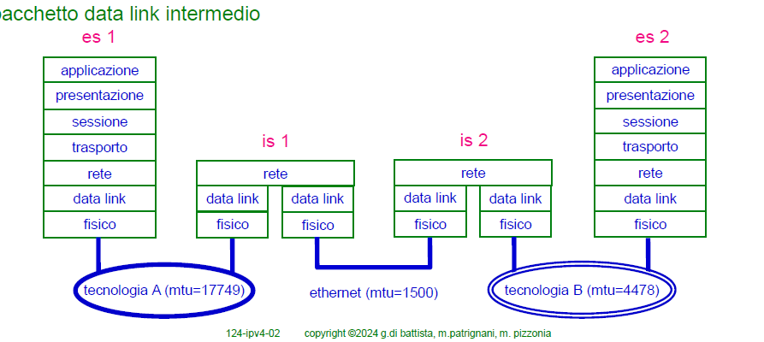  
- Dall’esempio si possono notare le due diverse tecnologie. Ognuna di loro hanno un *massimo di trasmissione* e, per questo, hanno trovato una *dimensione massima comune*.

La frammentazione e il riassemblaggio   
- Consiste nella suddivisione (detta *frammentazione*) di un pacchetto in pacchetti più piccoli.  
• Questo avviene quando i mezzi di trasmissione hanno una tecnologia “limitata”.   
- Il pacchetto originale viene ricostruito (*riassemblato*) sulla macchina di destinazione di livello 3.  
• Attenzione: non è efficiente effettuare il *riassemblaggio* su un *IS* (router). Infatti, possono essere riassemblati solamente sulla macchina destinataria.   
- Occorrono degli appositi campi nell’*header* di livello 3 che consentono di:   
1) Riconoscere il pacchetto come frammento.   
2) Riconoscere i frammenti generati dallo stesso pacchetto.   
3) Determinare l’ordine dei frammenti in maniera da poter riassemblare il pacchetto originale.  
3.1) L’adozione di un semplice contatore non rende possibile la frammentazione di un pacchetto già frammentato.   
3.2) L’adozione di un *offset* (spiazzamento) rispetto al pacchetto originale consente l’eventuale successiva frammentazione dei frammenti.

I campi ***ident***, ***flags***, ***fragment offset*** (pt.2)   
- ***Ident*** (16 bit) .  
• È un intero che identifica un *datagramma*, serve all’*IPv4* dell’*host* ricevente nel momento del *riassemblaggio*. Due *datagrammi* con stesso *ident* vengono riassemblati nello stesso pacchetto.  
- ***Fragment*** (13 bit).   
• Serve a riunire i frammenti nel giusto ordine.   
• Essendo di 13 bit, può specificare solo un *offset* multiplo di 8 (con la convezione che gli ultimi tre bit siano zeri).

• Tutti i frammenti eccetto l’ultimo hanno un numero di byte multiplo di 8. Il fatto che ci siano 13 bit permette di fare al massimo ***8192 frammenti*** per *datagramma*.   
- ***Flags*** (3 bit).   
1° - Il primo bit è riservato e deve essere sempre zero.   
2° - ***DF*** (*Don’t fragment* - “Non mi frammentare”) specifica se il *datagram* può essere frammentato, e può essere usato per eseguire una ***path mtu discovery*** molto primitiva. Nel caso in cui, il pacchetto non può essere frammentato, viene buttato.   
3° - ***MF*** (*More fragment* - “Ancora frammentare”) permette di riconoscere l’ultimo frammento del pacchetto.   
• Se vale 1 → non è l’ultimo frammento, sicuramente è presente un altro frammento dopo.  
• Se vale 0 → è l’ultimo frammento.

Esempio di uso dell’*offset*   
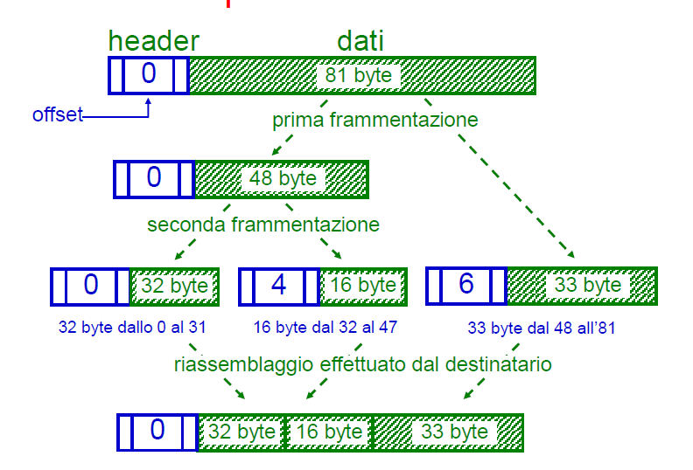  
- Attenzione: i byte devono essere sempre moltiplicati per 8 (multipli di 8). Infatti, 48 = 6*8. Questa considerazione mi permette di calcolare l’*offset* (cioè, lo spiazzamento) del pacchetto. Lo stesso ragionamento vale per il pacchetto con offset pari a 4. Riuscendo a moltiplicare l’offset per 8, si riesce a capire la posizione del byte.   
- L’ultimo frammento non segue la molteplicità da 8!   
- 0/4/6 è il valore di offset, un valore per ordinare i pacchetti (che si ottiene moltiplicando per 8).

I campi ***total length*** e ***time to live***   
- ***Total length*** (16 bit).   
• È la lunghezza del pacchetto completo di *header* e *payload* (al massimo 65535 byte).   
- ***Time to live*** (8 bit).   
• Specifica qual è il tempo di vita del pacchetto.   
• Decrementato con il passare del tempo.   
• Quando vale 0 il pacchetto viene scartato.   
• È decrementato di una unità ad ogni “*hop*” (salto).   
• Quando il pacchetto è scartato il router manda un avvertimento al mittente.

I campi ***protocol*** e ***header checksum***   
- ***Protocol*** (8 bit).   
• Identifica il protocollo di livello superiore (livello 4) che è nel *payload* del pacchetto *IPv4*.  
• I possibili valori per protocol sono definiti da *IANA*.   
• Esempi: 1 = *ICMP*; 6 = *TCP*; 17 = *UDP*.   
- ***Header checksum*** (16 bit).   
• Calcolo del campo per la verifica del contenuto.   
• Come verifica, viene calcolato dal destinatario e dal mittente. Se il risultato è lo stesso allora il contenuto mandato/ricevuto è lo stesso.   
• Riguarda solo l’*header* e deve essere ricalcolato ad ogni *hop*. Questo per il *time to live* (*ttl*), che deve essere di volta in volta decrementato per il calcolo del *checksum*.

Il campo ***options***   
- È usato per informazioni meno frequenti nei pacchetti e per sperimentazione, ogni opzione inizia con il 1 byte di codice che ne specifica il tipo.   
- Opzioni principali (non supportate da tutti i router):   
• ***Sicurezza*** → Quanto è segreto il *datagramma* (pacchetto)?   
• ***Source routing*** → Specifica del cammino completo (per esempio, tra i router).   
• ***Loose source routing*** → Sequenza di router di passaggio obbligato.   
• ***Record route*** → Ogni router attraversato specifica il proprio indirizzo.   
• ***Timestamp*** → Ogni router attraversato specifica il proprio indirizzo e *timestamp*.

L’*indirizzamento IPv4*   
- Gli indirizzi sono associati alle ***schede di rete*** e non agli *host*.   
- Lo spazio degli indirizzi:   
• Gli indirizzi *IPv4* sono di 32 bit (4 byte).   
• Univoci a livello mondiale.   
• Per comodità si rappresentano con 4 numeri decimali separati da punti (per esempio, 151.146.5.31).  
• Spesso agli indirizzi corrispondono dei nomi simbolici.

Come si assegnano gli indirizzi *IPv4* alle schede?   
- Problema: se gli indirizzi *IPv4* fossero assegnati alle macchine in modo del tutto arbitrario allora la tabella di instradamento di un router dovrebbe contenere un numero enorme di righe.  
- L’idea generale, per contrastare questo problema delle righe, è l’assegnazione degli indirizzi che cominciano nello stesso modo (con lo stesso ***prefisso***) a macchine allocate fisicamente nella stessa rete locale.   
• Come si fa per i numeri telefonici della stessa città.   
• Un gruppo di macchine è individuato dal suo prefisso.   
• Un *IS* contiene quindi tabelle di prefissi invece di tabelle di indirizzi.

L’indirizzamento *IPv4* - ***net*** (rete)   
- Gli indirizzi sono quindi raggruppati in *net*, così da facilitare la gestione e l'*instradamento* del traffico in Internet e nelle reti private.   
- Per esempio, gli indirizzi:   
• 193.204.161.1   
• 193.204.161.2   
• 193.204.161.3   
• …   
• 193.204.161.255   
• Con *prefisso* 193.204.161 sono raggruppati in una sola riga della ***tabella di instradamento***.  
• Convenzionalmente un *prefisso* è completato con zeri, fino ad ottenere un indirizzo *IPv4* legittimo (in questo caso 193.204.161.0).   
• Il valore ottenuto viene usato per denotare l’intero net, e non viene assegnato a nessuna interfaccia di rete.   
- Gli indirizzi delle macchine di una stessa rete fisica (*LAN*) appartengono a una stessa *net* (rete).  
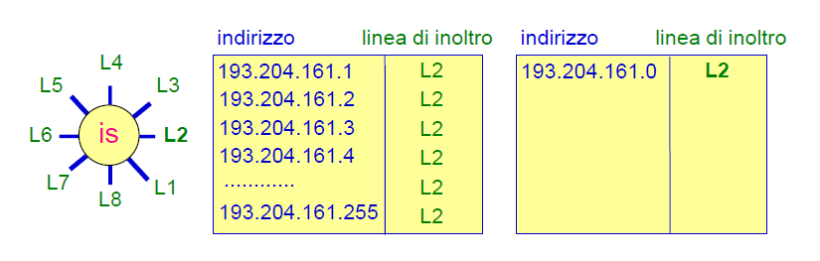  
- Corrisponde ad una ***vera e propria semplificazione*** delle *tabelle d’instradamento*.

La conseguenza del raggruppamento degli indirizzi *IPv4* in *net*   
- Un indirizzo *IPv4* ha due funzioni:   
1) ***L’identificazione***: ogni sistema ha un indirizzo *IPv4* distinto.   
2) ***La location***: indirizzi con lo stesso prefisso sono fisicamente nella stessa rete locale.

L’indirizzamento *IPv4 classful*   
- Nei primi anni di Internet sono state definite ***cinque classi di indirizzi*** con *prefissi* di diversa lunghezza.  
- Le classi sono: ***Class A***, ***B***, ***C***, ***D***, ***E***.   
- Dato un indirizzo si poteva dedurre la sua classe di appartenenza esaminando solo i primi bit.

- Le varie classi e i *prefissi* a livello grafico:   
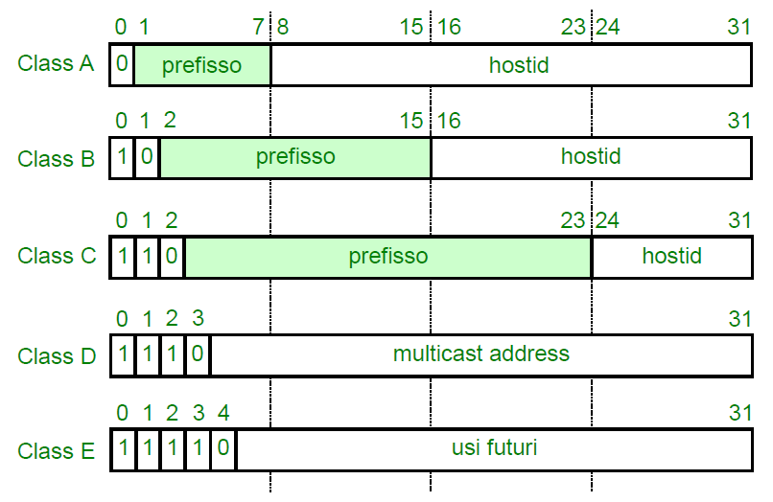  
- Attenzione: non c’è ambiguità nell’idea. Mi muovo byte per byte, quindi avrò un singolo byte (*Class A*) fino ad arrivare all’ultima *Class E*.   
- Dopo di che, arriva un problema di “scomodità”. O troppe macchine, o troppo poche.   
- Range di suddivisione delle diverse classi:   
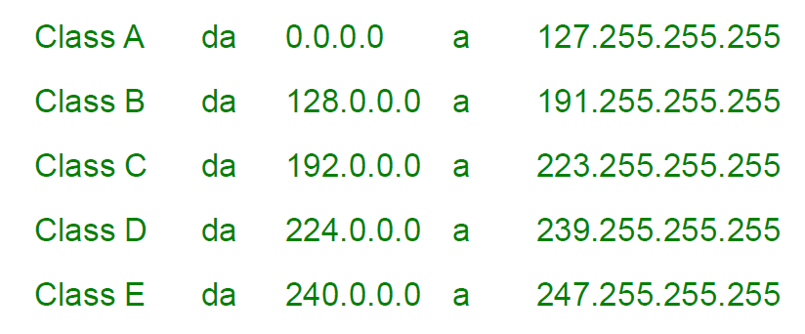  
- ***Class A***: poche reti di dimensioni notevoli.   
- ***Class B***: numero medio di reti di dimensioni medio-grandi.   
- ***Class C***: molte net di dimensioni piccole.   
- ***Class D***: riservati per uso multicast.   
- ***Class E***: riservati per usi futuri.

L’indirizzamento *IPv4 classless* - La *netmask*   
- Per ragioni di flessibilità l’indirizzamento *classful* è stato abbandonato per consentire una lunghezza arbitraria della parte prefisso dell'indirizzo *IPv4* (indirizzamento *classless*) e quindi non solo di 5 bit.   
• Nell’indirizzamento ***classful*** la lunghezza del *prefisso* è ***univocamente determinata dal valore dell’indirizzo*** (8 bit - 16 bit - 24 bit).   
• Nell’indirizzamento ***classless*** la lunghezza del prefisso deve essere ***indicata esplicitamente per ogni indirizzo***.   
- Ad ogni indirizzo *IPv4* viene associata una ***netmask***.   
• É una sequenza di 32 bit, composta da uno e alla fine degli zeri.   
• É una sequenza di 4 byte (cioè, 32 bit).   
• Specifica la lunghezza del ***prefisso*** (gli uno) e quella di ***hostid*** (gli zeri).   
• Esempio di *netmask*.   
• Notazione binaria: 11111111.11111111.11111111.00000000   
• Notazione decimale (trasformo la notazione binaria): 255.255.255.0   
- Per definizione: tutti gli indirizzi *netmask* finisco per 0!   
- Posso avere configurazioni con uni e zeri mischiati!   
16.204.161.123 → 16.204.161.0 è l’indirizzo *netmask*.   
- La *netmask* 255.255.255.0 associata, per esempio, all’indirizzo 16.204.161.123 indica che il *prefisso* è costituito dai primi tre byte (16.204.161) e l’*hostid* è identificato proprio dall’ultimo byte (123).   
- Tutti gli indirizzi con lo stesso prefisso hanno la stessa *netmask*, quindi si può parlare di *netmask* di un *prefisso*.   
- La *netmask* di un *prefisso* si può denotare più semplicemente specificando, dopo l’indirizzo *IPv4*, la lunghezza del prefisso, separata da una barra ( / il numero di 1 consecutivi utilizzati).  
- Esempio: 193.200.160.0/24 → Equivale a 193.200.160.0 con netmask 255.255.255.0   
- Due indirizzi *IPv4* che hanno lo stesso *prefisso* (cioè sono nella stessa *LAN*) danno luogo allo stesso valore se messi in ***and bit-a-bit*** con *netmask* relativa.   
- L’*and bit-a bit*: metto a confronto due stringhe di bit, confrontando bit per bit (partendo dal primo bit e andando avanti) con la proposizione and.   
- Esempio.   
• 193.200.100.23 con *netmask* 255.255.255.0   
• 193.200.100.130 con *netmask* 255.255.255.0   
• Producono entrambi 193.200.100.0   
- Due indirizzi *IPv4* che hanno *prefisso* diverso (cioè, sono in due diverse reti fisiche) se messi in *and bit-a-bit* sono con la propria *netmask* producono valori diversi.   
• Ciò è vero se gli insiemi di indirizzi sono assegnati alle reti in moto tale che siano tutti disgiunti tra loro.   
• La responsabilità di assegnare indirizzi è lasciata ad organizzazioni internazionali come ***RIPE*** (in Europa), ecc.

L’invio di un pacchetto (al livello 3)   
- La configurazione delle interfacce *ES* prevede, oltre all’assegnazione di un indirizzo *IPv4*, anche la specifica della *netmask* della *net* di appartenenza.   
- Mettendo in *and bit-a-bit* il proprio indirizzo e quello del destinatario con la propria *netmask*, l’*ES* determina se un destinatario è locale o remoto.   
• Se il destinatario è locale il pacchetto viene inviato al destinatario stesso (***Trasmissione diretta***).  
• Se il destinatario è remoto il pacchetto viene inviato al ***default gateway*** della *LAN*, cioè ad un router (un *IS*).   
- Esempio grafico.   
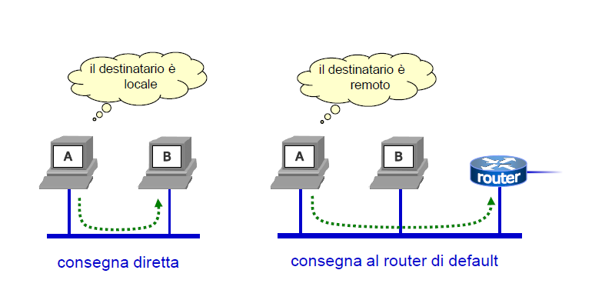

- Se il destinatario ha lo stesso *prefisso* del mittente (in questo caso A) allora gli viene spedito direttamente (lo vede di fronte a sé). Se non fosse così, esempio nel secondo caso, il pacchetto viene consegnato al *router di default*.   
- La prima cosa che fa una macchina è chiedersi se il destinatario del pacchetto si trovi nella sua stessa *LAN* oppure no. Per verificare questo, viene fatto un confronto dei *prefissi*.   
- Esempio con due calcolatori.   
• Un *ES* (calcolatore) con indirizzo 193.204.161.8 deve mandare un pacchetto all’*ES* 193.204.162.4  
1) 193.204.161.8 sa che la sua *netmask* è:   
255.255.255.128 = 11111111.11111111.11111111.10000000   
2) Mette in *and bit-a-bit* il suo indirizzo e la sua *netmask* e ottiene: 193.204.161.0   
3) Mette in *and bit-a-bit* l’indirizzo del destinatario e la *netmask* e ottiene: 193.204.162.0   
4) Conclude che il *prefisso* del mittente e del destinatario non è lo stesso. Per questo, i due dispositivi non si trovano sulla sua stessa rete fisica, quindi, hanno una *LAN* diversa (il pacchetto verrà spedito al *router di default*).   
- Quando devo spedire un pacchetto alla macchina ne conosco l’indirizzo ma non la *netmask*. L’unica *netmask* che si conosce è la propria.

Gli indirizzi *IPv4* - Una sottile questione   
- L’*ES* PCX, che ha indirizzo 100.100.100.100/16 (e sa che la sua *netmask* è 255.255.0.0) deve spedire due pacchetti:   
1° - PC1, il cui indirizzo è 100.100.100.124   
2° - PC2, il cui indirizzo è 100.100.100.125   
- Per farlo PCX calcola il proprio *prefisso* e quello di PC1 e PC2 usando in tutti e tre i casi la sua *netmask* e non quella di PC1 e PC2 (che non conosce). In tutti e 3 i casi utilizza la sua *netmask*, visto che conosce solamente la sua, per il capire effettivamente dove si trovino questi dispositivi. C’è il rischio che possa sbagliare in questo calcolo?   
- Quando il PCX spedisce il pacchetto a PC1 (100.100.100.124), PCX calcola il proprio prefisso in 100.100.0.0 e il prefisso di PC1 (utilizzando la propria *netmask*) in 100.100.0.0; il vero prefisso di PC1 potrebbe essere 100.0.0.0?   
• No, se il prefisso di PC1 fosse 100.0.0.0, allora il prefisso di PCX sarebbe contenuto in quello di PC1 (è come se fosse un sotto prefisso); vorrebbe dire che gli indirizzi sono stati assegnati in modo non disgiunto (diversi).   
- Quando il PCX spedisce il pacchetto a PC1 (100.100.100.124), PCX calcola il proprio prefisso in 100.100.0.0 e il prefisso di PC1 in 100.100.0.0; il vero prefisso di PC1 potrebbe essere 100.100.100.0?   
• No, se il prefisso di PC1 fosse 100.100.100.0, allora il prefisso di PC1 sarebbe contenuto in quello di PCX; vorrebbe dire che gli indirizzi sono stati assegnati in modo non disgiunto.   
- Quando il PCX spedisce il pacchetto a PC2 (100.100.100.125), PCX calcola il proprio prefisso in 100.100.0.0 e il prefisso di PC2 in 100.200.0.0; il vero prefisso di PC2 potrebbe essere 100.0.0.0?   
• No, se il prefisso di PC2 fosse 100.0.0.0, allora il prefisso di PCX sarebbe contenuto in quello di PC2; vorrebbe dire che gli indirizzi sono stati assegnati in modo non disgiunto.

- Quando il PCX spedisce il pacchetto a PC2 (100.200.100.125), PCX calcola il proprio prefisso in 100.100.0.0 e il prefisso di PC2 in 100.200.0.0; il vero prefisso di PC2 potrebbe essere 100.200.100.0?   
• Sì, è possibile; quindi, in questo caso PCX avrebbe sbagliato il calcolo del prefisso; però poco male, si tratta comunque di una rete diversa da 100.100.0.0 e quindi il *routing* avrebbe funzionato ancora correttamente. In pratica, il pacchetto sarebbe stato comunque spedito al *router di default*, poiché è un indirizzo diverso e quindi una *LAN* diversa.

L’indirizzamento *IPv4 classless* - ***IP lookup***   
- Cosa succede quando arriva un pacchetto in un *router*?   
- La ricerca nella *tabella di instradamento* è definita come ***IP lookup*** (Ricerca IP).   
• Ogni riga della tabella di instradamento di un *router* contiene un *prefisso* (identifica una rete fisica - *LAN*) e la relativa *netmask*.   
• Per ogni riga, mettendo in *and-bit-a-bit* l’indirizzo *IPv4* del destinatario con la *netmask* e confrontandolo con il *prefisso*, il *router* determina se l’indirizzo è nella *LAN* relativa a quella riga. Questa operazione è definita *matching*.   
• La tabella viene controllata una riga dopo l’altra.   
• Le righe sono ordinate in base alla lunghezza del prefisso. I prefissi più lunghi vengono controllati prima.   
• Non appena si riscontra un *matching* il pacchetto viene inoltrato sulla linea relativa.   
• Se non avviene nessun matching allora il pacchetto viene scartato.   
• La riga 0.0.0.0/0 (se presente, ci può anche non essere) viene chiamata ***rotta di default*** (utilizzando l’*and bit-a-bit* fa il *matching* con ogni riga della tabella); è l’ultima riga controllata e produce un matching con qualsiasi indirizzo.   
- Esempi di *IP lookup* con una tabella di instradamento.   
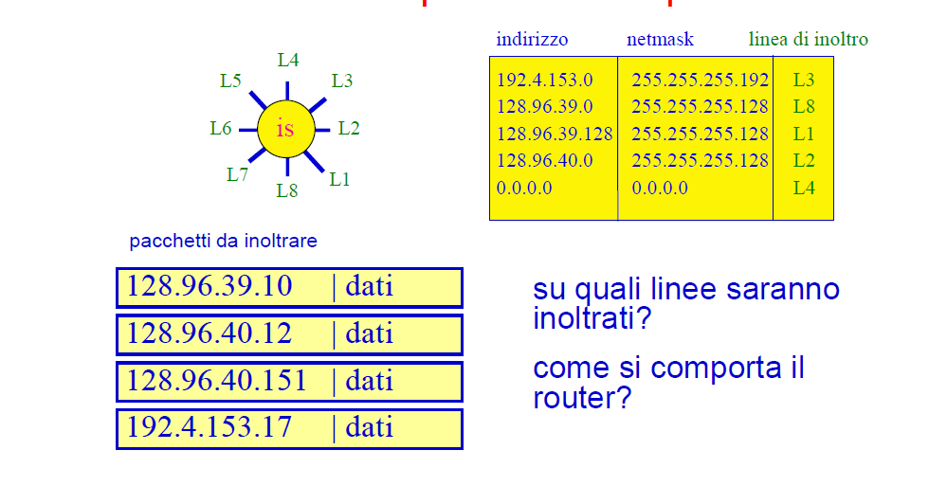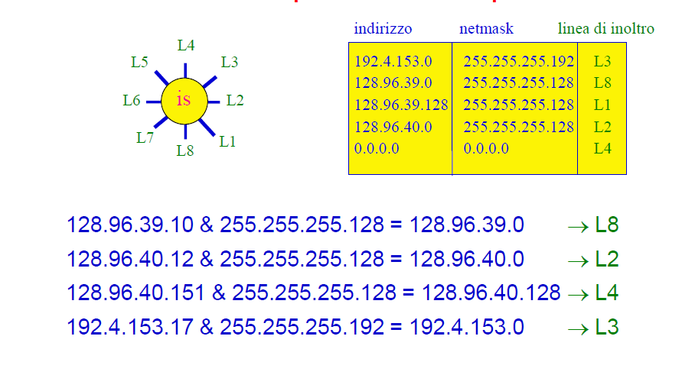  
- Come si può notare: si utilizza la tecnica del *and bit-a-bit* con l’indirizzo dei pacchetti da inoltrare e la *netmask* presente nella tabella di instradamento.   
- Attenzione al terzo pacchetto (128.86.40.151). L’effettivo problema è il 151, che è leggermente più grande del 128. Per questo il *matching* non funziona la linea L2. L’unica linea che fa matching con questo specifico pacchetto è l’ultima (L4).   
0.0.0.0/0 → non ho prefissi su nessun byte. Nella *tabella di instradamento* di un *router*, questa riga è sempre alla fine! È fondamentale! Dove mando tutti i restanti pacchetti che non fanno matching con nessuna riga della tabella (sarebbero tutte le altre destinazioni).   
- L’idea è quella di matching!

Le *tabelle di instradamento*   
- Dapprima immaginavamo che nella tabella di instradamento di un router ci fossero tutti i possibili indirizzi e le linee d’inoltro.   
- Poi abbiamo visto che le tabelle contengono *prefissi*, *netmask* e *linee d’inoltro*.   
- Manca ancora un elemento: il ***next hop*** (Prossimo salto).   
• Specifica l’indirizzo *IPv4* della prossima interfaccia a cui inviare il pacchetto.   
• A cosa serve? Quando è necessario?   
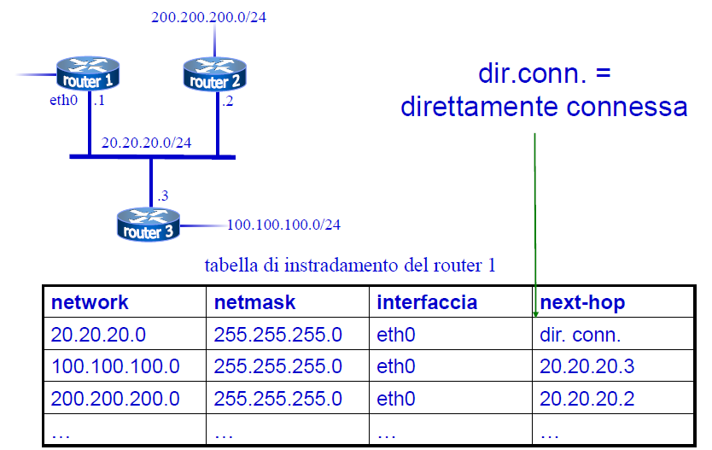  
- Con ***direttamente connessa*** si intende che si trova direttamente sulla propria interfaccia.   
- L’idea è quella di fare più salti per arrivare ad un determinato indirizzo. Per esempio, osservando la seconda riga della tabella (stesso ragionamento vale per la terza), per arrivare all’indirizzo 100.100.100.0 devo passare prima per eth0 ma ho la necessità di fare un “nuovo salto” verso il router 3. Che a sua volta si trova su eth0 con indirizzo 20.20.20.3   
- Le operazioni eseguite da un *ES* per l’inoltro di un pacchetto (*and-bit-a-bit* e scelta fra consegna diretta e consegna al *router di default*) possono essere pensate in termini di accesso ad una tabella d’instradamento.   
- Effettivamente l’*ES* ha a bordo una tabella con:   
1) Il prefisso a cui appartiene, con la relativa *netmask*.   
2) Un prefisso convenzionale (127.0.0.0) a cui appartiene l’*ES* stesso.   
3) Una rotta di default.   
- La tabella di instradamento dell’*ES*.   
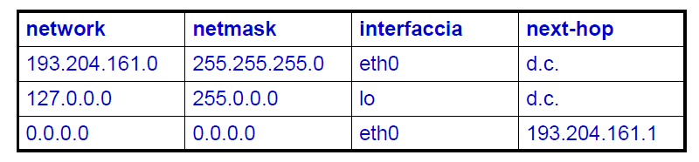  
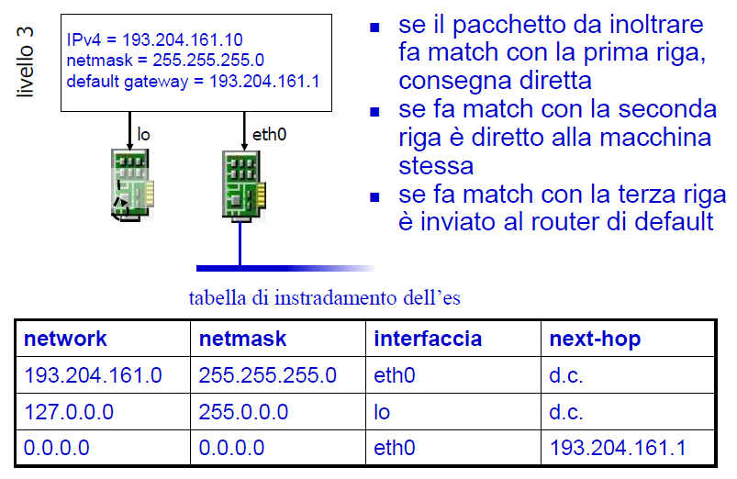  
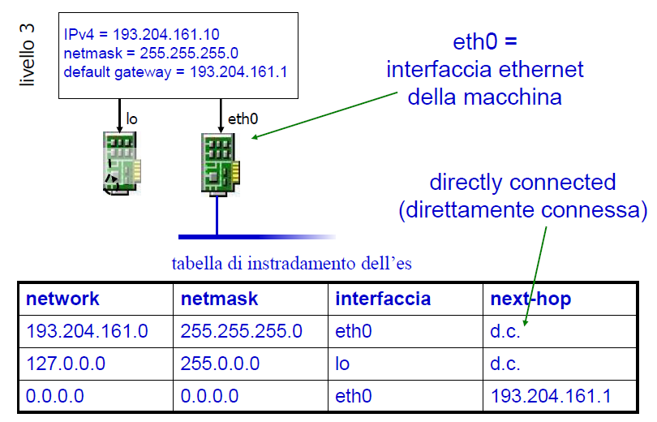  
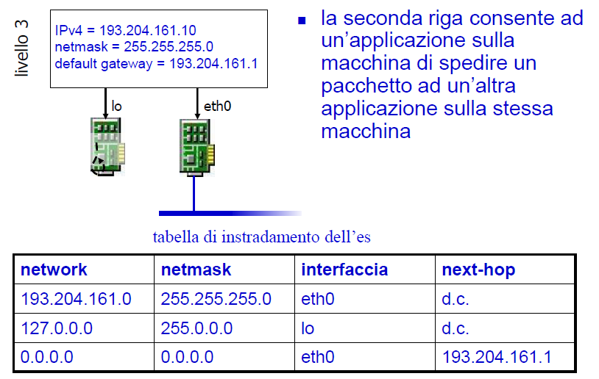

- La seconda riga è una “finta interfaccia”, definita come ***loopback*** (***lo***), visto che i pacchetti fanno come un vero e proprio ***loop***. É un pacchetto sempre presente sulle macchine.   
- Questo loop mi serve se voglio far girare dei pacchetti nella stessa rete ma su applicazioni diverse (l’interfaccia virtuale). Applicazioni indipendenti, sulla stessa macchina.

Gli *indirizzi IPv4 convenzionali*   
- Nella tabella, alcuni indirizzi *IPv4* con un significato convenzionale.   
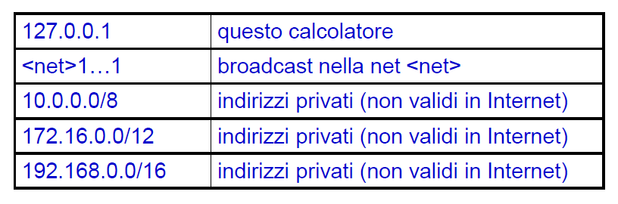  
- Attenzione alle ultime tre righe! Sono indirizzi privati.

La distribuzione degli indirizzi *IPv4*   
- Sono autorità continentali che distribuiscono gli indirizzi a tutte le aziende.   
- ***IANA*** (*Internet Assigned Numbers Authority*): l’autorità sovranazionale che delega la distribuzione di specifiche porzioni dello spazio di indirizzamento a delle autorità regionali.  
- ***ARIN*** (*American Registry for Internet Numbers*): delegato per il Nord America.   
- ***RIPE*** (*Réseaux IP Européen*) Coordination Center: delegato per l’Europa.   
- ***APNIC*** (*Asia Pacific Network Information Center*): delegato per il pacifico e l’Asia.   
- ***AfriNIC*** (*Africa NIC*): delegato per l’Africa.   
- ***LACNIC*** (*Latin America and Caribbean NIC*): delegato per l’America Latina e i Caraibi.

L’*End System* con più schede   
- Gli *ES* tendono ad avere varie schede: *ethernet*, *wifi*, *4G* o *5G*.   
- Cosa succede ad *IPv4* in presenza di più schede?   
• Le schede sono tipicamente usate in alternativa invece che in parallelo.   
• Utilizzo solo la scheda *wifi*, oppure solo la scheda *4G*. In pratica, una scheda alla volta.   
• Chi ha pensato *IPv4* immaginava che un *ES* avesse una sola scheda.

*ARP*: un protocollo per scoprire quale indirizzo *MAC* corrisponde a un certo indirizzo *IPv4*  
- ***ARP*** = *Address Resolution Protocol* (Protocollo di risoluzione degli indirizzi).   
- Definito nel RFC 826.   
- Alle macchine che condividono una rete fisica sono associati due tipi di indirizzi.   
1) ***Indirizzi IPv4***, a cui fanno riferimento i protocolli di livello superiore.   
2) ***Indirizzi MAC***, associati all’*hardware* (alle schede) delle macchine stesse.   
- Il protocollo *ARP* risolve il problema della traduzione di un indirizzo *IPv4* in indirizzo *MAC*.

L’*ARP* - Il funzionamento   
- Quando ci serve, effettivamente, capire l’indirizzo *MAC* corrispondente ad un dato indirizzo *IPv4*?  
• Proprio quando vogliamo spedire un pacchetto ad una macchina dentro una *LAN*.   
- L’*host* invia un messaggio *broadcast* a tutti gli *host* di una rete, nel quale chiede alle macchine l’indirizzo *MAC* corrispondente all’indirizzo *IPv4* dato. Questo viene definito come ***ARP request***.

- “C’è qualcuno che corrisponde a questo indirizzo? Se sì, me lo dica”. Può benissimo anche non esserci il corrispondente indirizzo *MAC* richiesto!   
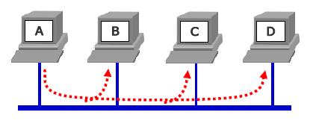  
- L’*host* che ha quell’indirizzo *IPv4* risponde con ***ARP reply***, fornendo il proprio *MAC* (una vera e propria “risposta ad una chiamata”).   
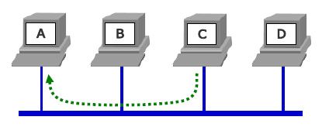  
- Nell’esempio, è C che risponde ad A! Nella risposta c’è proprio l’indirizzo *MAC* di C.

L’*ARP* - L’uso della cache   
- Mandare messaggi broadcast è costoso:   
• Provocano un’interruzione a bordo di tutti gli *host* della *LAN*. Visto che tutti gli *host* della rete devono ascoltare il segnale broadcast.   
• Passano attraverso gli *hub* e gli *switch*.   
• Sono bloccati solo dai *router*.   
- Per evitare di sovraccaricare le macchine, *ARP* fa uso di una *cache*.   
- Gli *host* che usano *ARP* hanno a disposizione una *cache* in cui memorizzano le corrispondenze ***IPv4-MAC*** di cui sono venuti a conoscenza (come se fosse una tabella con dei dati salvati).  
- Solo se l’indirizzo *IPv4* non viene trovano nella “***ARP cache***” si procede ad inviare in broadcast una *ARP request*.   
- Facendo questo si evita di inviare ogni volta un messaggio di *broadcast,* visto che ci vuole “molto tempo” per questo procedimento di inviare-ricevere. Avendo a disposizione un registro con le corrispondenze, si riesce ad ottimizzare le tempistiche.   
- Tutte le informazioni nella cache dopo un periodo di tempo vengono aggiornate.   
- Esempio pratico dell’uso della cache (su una macchina linux).   
- Il comando ***arp -a*** fa vedere, in quel preciso istante, tutte le coppie di indirizzi ***IPv4-MAC***.  
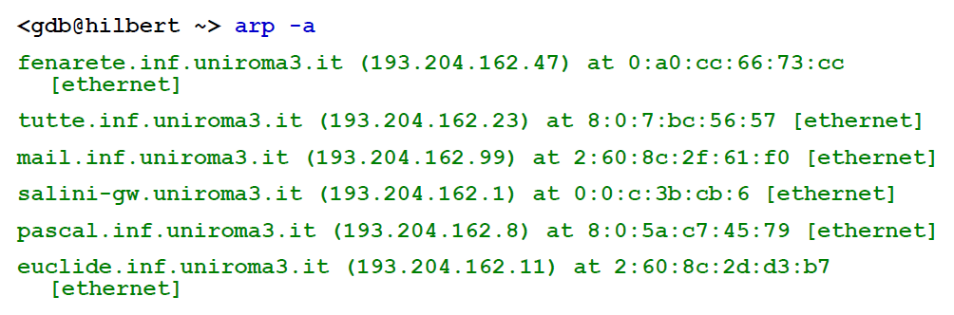

- Il comando ***ping*** permette di inviare i pacchetti su una macchina.   
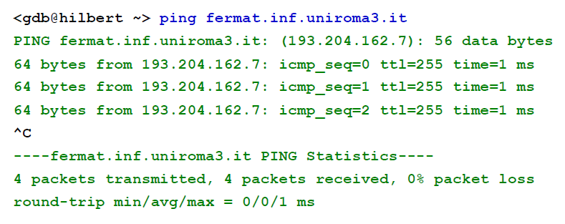  
- Faccio nuovamente il comando *arp -a*. Ritrovo tutte le precedenti corrispondenze ed in più la nuova corrispondenza.   
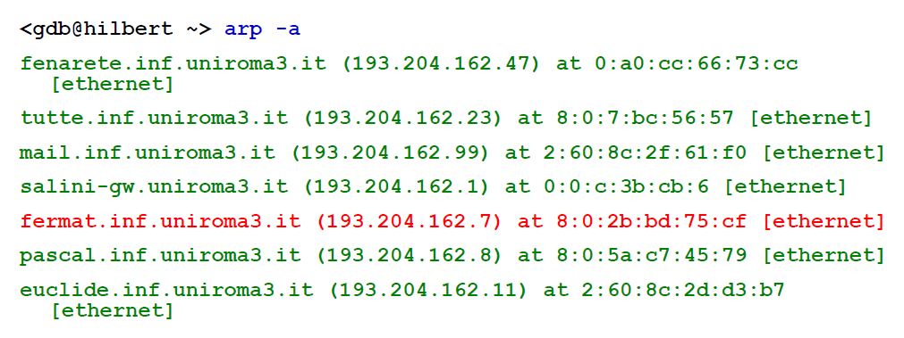  
- Queste corrispondenze vengono popolate man mano. Dopo un periodo di tempo, però, scadono.

L’*ARP* - Il formato del pacchetto   
- I messaggi *ARP* vengono spediti da una macchina all’altra incapsulati nel campo dati del pacchetto di livello 2.   
• Attenzione: sono imbustati direttamente nel pacchetto di livello 2 (*MAC*).   
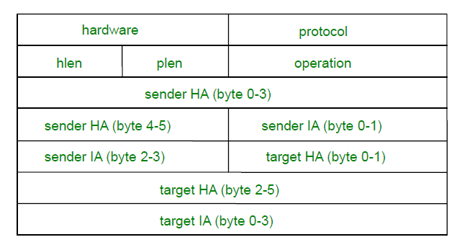  
- Anche in questo caso, sono delle *longword* (32 bit → 4 byte).   
- I campi ***hardware*** e ***protocol*** specificano il tipo di indirizzo di livello 2 e il tipo di indirizzo di livello 3. Questi protocolli nascono anche per lavorare senza *IP*, magari con un altro protocollo di livello 3.   
- I campi ***hlen*** e ***plen*** specificano la lunghezza dei due indirizzi (*hardware* e *protocol*). Visto che possono essere di dimensione diversa dai 4/6 byte a cui siamo abituati.   
- Questi campi permettono di usare *ARP* con vari tipi di reti fisiche.   
• Nello standard *IEEE 802* *hlen* è 48 bit.   
• In *IPv4 plen* è 32 bit.   
- Nel campo ***operation*** si specifica se il messaggio è una *ARP request* o una *ARP reply*.   
- I campi ***sender IA*** e ***sender HA*** sono rispettivamente l’indirizzo di livello 3 e di livello 2 del mittente.  
- Il campo ***target IA*** contiene l’indirizzo di livello 3 della macchina di cui si vuole conoscere l’indirizzo di livello 2 nel caso di un *ARP request*.   
- Osservazione: dato che nel pacchetto di livello 3 è già contenuto l’indirizzo *MAC* del mittente, il messaggio *ARP* ha informazioni ridondanti.

L’invio di un pacchetto IPv4 e ARP   
- A livello grafico.   
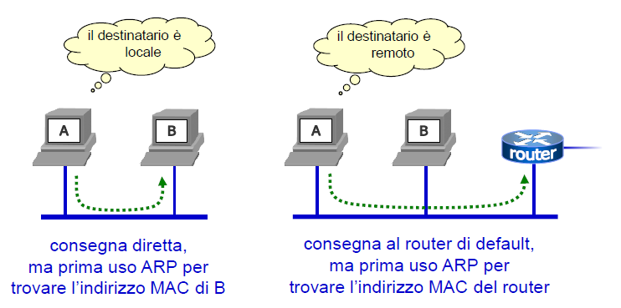

*IPv4* e *ARP* nella *suite TCP/IP*   
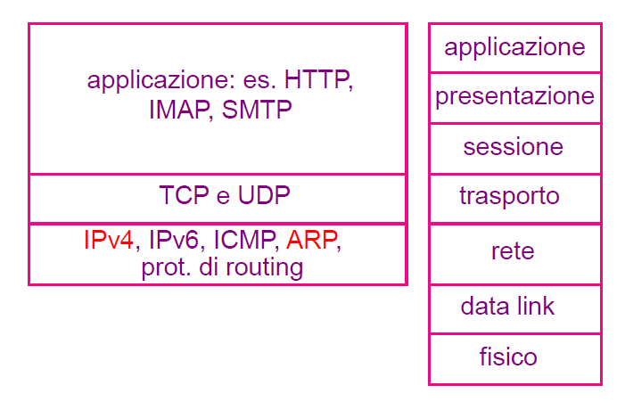

Lezioni 13-14 (Il protocollo *ICMP* per *IPv4* e i comandi *ping* e *traceroute*)

*ICMP*

Il protocollo *IPv4* e l’approccio *best effort*   
- Il protocollo *IPv4* ha un approccio *best effort* (Sforzo migliore).   
• Non è in grado di garantire la consegna dei pacchetti, ma esegue dei tentativi, al meglio delle possibilità di cui dispone.   
- Alcuni pacchetti possono essere scartati da *IPv4*: sono “*Dropped on the floor*” (lasciati cadere in terra).   
• *IP* a questo punto, se ritiene che il pacchetto sia davvero importante, immagina che saranno i livelli superiori che provvederanno alle ritrasmissioni.

Il protocollo *IPv4* e *ICMP*   
- ***ICMP*** offre, a supporto di *IPv4*, un semplice servizio di ***error-reporting*** (Segnalazione di errori).  
• ***Internet Control Message Protocol*** - protocollo per i messaggi di controllo in Internet. Permette di fare un minimo di *error reporting* per verificare se sia successo qualcosa di strano nella rete.   
- ***ICMP*** consente anche di spedire messaggi per richiedere, ed eventualmente ottenere, informazioni.

Dei richiami terminologici   
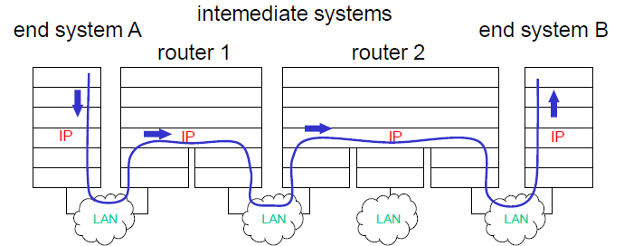  
- ***Hop*** (Salto oppure Scalo, cioè un passaggio da router a router), un computer intermedio tra la sorgente e la destinazione del pacchetto.   
- ***Tempo di vita***: (*ttl*, “*Time to live*”) misura del tempo residuo di validità del pacchetto.   
• Conta gli hop rimanenti. Per esempio: un ttl pari a 60 corrisponde a 60 salti che un pacchetto può fare sulla rete.   
• Ogni router decrementa il ttl di 1.   
• I pacchetti con ttl = 0 vengono scartati.   
- Questo perché c’è il rischio, in Internet, che ci siano pacchetti che rimangano nella rete per tempi indefiniti. Si creerebbe un ciclo, che andrebbe a creare “traffico” nella stessa rete, andando a bloccare gli altri pacchetti. Ecco perché devono essere “evitati come la peste”.

I protocolli di supporto del livello 3   
- Portano informazioni di controllo e non offrono direttamente servizi di consegna dei pacchetti.  
- Esempio grafico.   
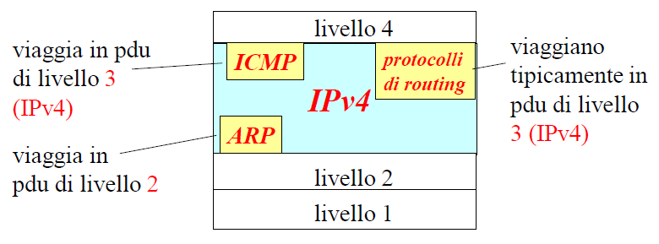

Le regole del protocollo *ICMP*   
- Prima specifica del protocollo nella *RFC 792*.   
1° regola: nessun messaggio *ICMP* viene generato a seguito di eventuali errori rilevati su altri messaggi *ICMP*. Questo mi permette di evitare effetti “a valanga”.   
2° regola: se il pacchetto viene frammentato, allora soltanto il primo frammento può generare messaggi di errore *ICMP*. Anche qui, per evitare la “proliferazione” di messaggi *ICMP*.  
3° regola: i pacchetti *broadcast* e *multicast* non generano *ICMP*.

L’imbustamento del protocollo *ICMP*   
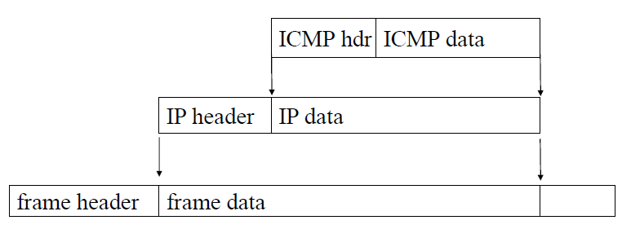  
- *IP* è all’interno di un frame di livello 2.   
- *ICMP* con i suoi dati, è all’interno del pacchetto *IP*, anche essendo del terzo livello.

I messaggi di ***destination unreachable*** (Destinazione irraggiungibile)   
- Sono causati da un pacchetto scartato e possono essere di vari tipi. I principali sono:   
• ***Network unreachable***: un *gateway* vede la rete a cui è destinato il pacchetto a distanza infinita. Non sa effettivamente cosa fare di questo pacchetto, poiché non ha un indirizzo valido su cui spedirlo. Spedendo il seguente messaggio di errore *ICMP*.   
• ***Host unreachable***: l’*host* a cui è destinato il pacchetto non risponde ad una chiamata *ARP*. Non viene ottenuta nessuna risposta nella fase di *ARP request*.   
• ***Protocol unreachable***: l’*host* a cui è destinato il pacchetto non conosce il protocollo nel pacchetto. Un pacchetto che è destinato a livello 4, la macchina destinatario non conosce effettivamente il protocollo specifico. Per questo, viene buttato.   
• ***Port unreachable***: la *port* specificata non è raggiungibile.   
• ***Fragmentation needed and DF set***: il pacchetto non può essere frammentato.

I messaggi di tempo scaduto   
- Sono causati da un pacchetto scartato perché è stato superato il massimo tempo ammissibile per la consegna.   
• ***TIME_EXCEEDED*** (tempo scaduto) → il pacchetto ha raggiunto il *ttl* = 0 e quindi viene scartato. Chi ha spedito il pacchetto riceve questo tipo di notifica.

I messaggi di ***redirection*** (Reindirizzamento)   
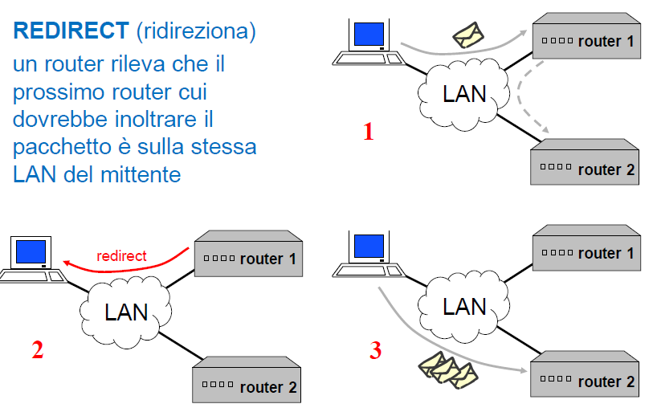  
- L’idea è quella di inviare un messaggio di *redirect* così da specificare direttamente il router a cui inviare i pacchetti, senza fare un “*doppio hop*”. Attenzione: questo può avvenire solamente se i router/dispositivi si trovano sulla stessa *LAN*.

I messaggi di *echo*   
- Sono messaggi che hanno l’obiettivo di ricercare delle informazioni sulla rete.   
- ***ECHO_REQUEST*** e ***REPLY*** (richiesta di eco e relativa risposta): controllo di raggiungibilità di un *host*, rispondendo con altri pacchetti. Un uso comune è per verificare che una macchina funzioni correttamente.   
- ***TIMESTAMP*** e ***TIMESTAMP_REPLY*** come *ECHO*, più informazioni sull’orario d’invio: misura di velocità del collegamento e la sincronizzazione (approssimativa) dell’ora di sistema.

Il comando ping   
- Disponibile nella quasi totalità dei sistemi, ad esempio Windows, Linux, ecc.   
- Ha l’obiettivo di verificare se un indirizzo *IP* è raggiungibile e qual è il ritardo per raggiungerlo.  
- Invia una sequenza di pacchetti ***ICMP ECHO_REQUEST*** e attende la relativa risposta ***ECHO_REPLY***.  
- Misura il tempo che intercorre tra l’invio della richiesta e la ricezione della risposta per ogni pacchetto.  
- Riporta semplici statistiche.

- Un esempio di *ping*.   
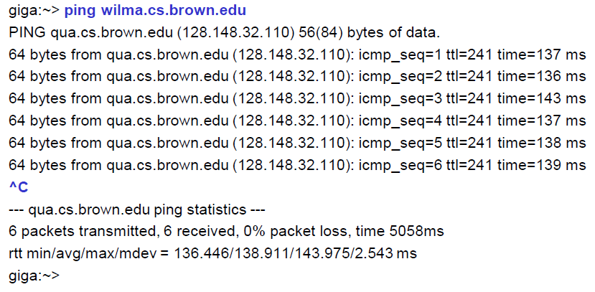  
- C’è sempre un confronto tra pacchetto spedito e risposta ottenuta.   
- In fondo, dopo ^C, ci sono tutte le relative statistiche.

- Schema a blocchi:   
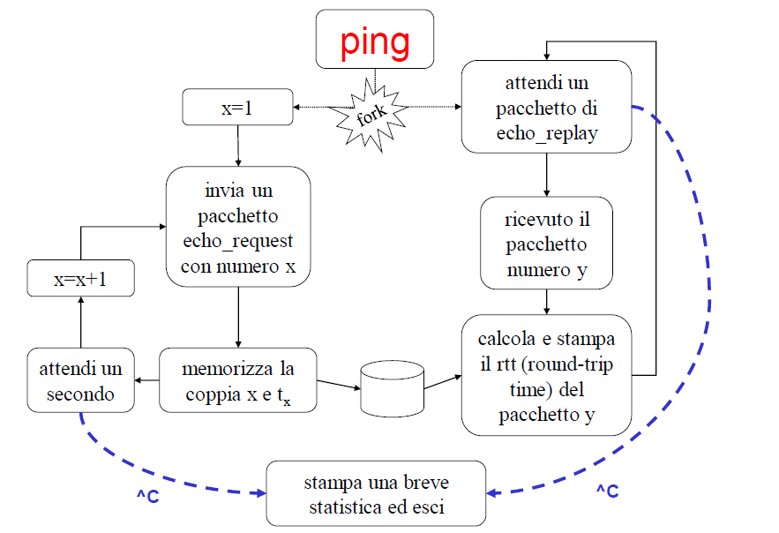  
- Il primo passo è una ***fork*** (Bivio): il processo si sdoppia in due processi.   
- Nella parte di sinistra si inviano pacchetti, uno dopo l’altro, di ***ECHO_REQUEST*** con un numero progressivo crescente.   
- Contemporaneamente, dalla parte di destra, ci si aspettano dei messaggi di risposta.   
- Dopo un po’, con ctrl+c il comando *ping* stampa una breve statistica.

I pacchetti di un *ping* osservati con *tcpdump*   
- Ho anche la necessità di guardare e catturare i pacchetti con un analizzatore di rete. Un esempio è ***Wireshark***, ma un altro software è ***tcpdump***. Cattura tutti i pacchetti e fa vedere quelli inerenti ad *ICMP*. Osserva tutti i pacchetti generati dal *ping*.   
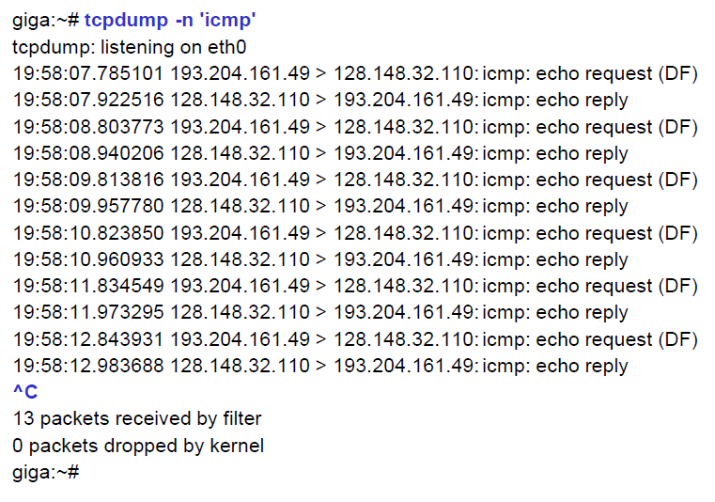  
- Per ogni due righe abbiamo:   
• *IP mittente*.   
• *IP destinatario*.   
• *Echo request*.   
• *Echo reply*.   
- Questo per dimostrare che vengono generati pacchetti di richiesta ed ottengono dei pacchetti di risposta.

Il *ping* su indirizzo *broadcast*   
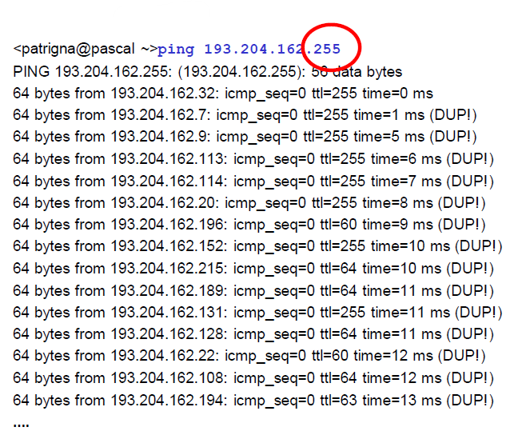  
- ***DUP!*** → Questo arriva perchè *ping* crede di ricevere un soltanto pacchetto di risposta ma non è questo il caso, ne stanno arrivando molti di più.

Il comando ***traceroute*** (*tracert* per windows)   
- ***Traceroute*** = tracciare il percorso.   
- È disponibile nella quasi totalità dei sistemi.   
- Ha l’obiettivo di verificare quali *router* sono attraversati per raggiungere un dato indirizzo *IP*.  
- L’idea con un esempio grafico.   
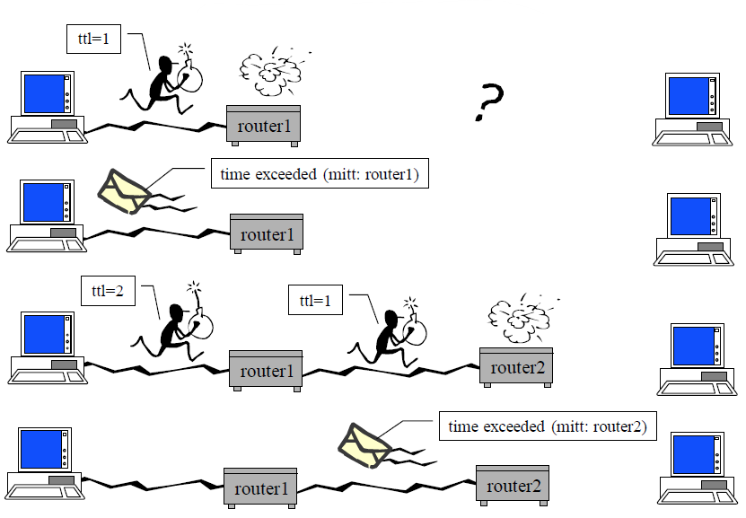  
- Viene incrementato, di volta in volta, il *ttl*. Facendo questo. si riescono a scoprire tutti i router della rete, cioè la sua ***topologia*** (com’è fatta). Ovviamente, il processo va avanti fino a quando il pacchetto non arriva a destinazione sull’altro dispositivo.   
- Un esempio di *traceroute*.   
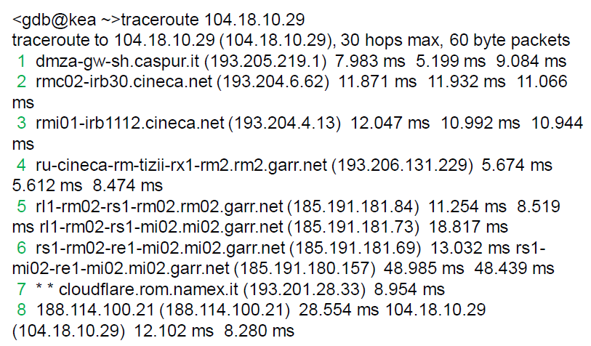  
- È una lista di “passaggi” tra i vari router. In pratica viene tracciato il percorso del pacchetto che passa tra i vari router.

- Schema a blocchi:   
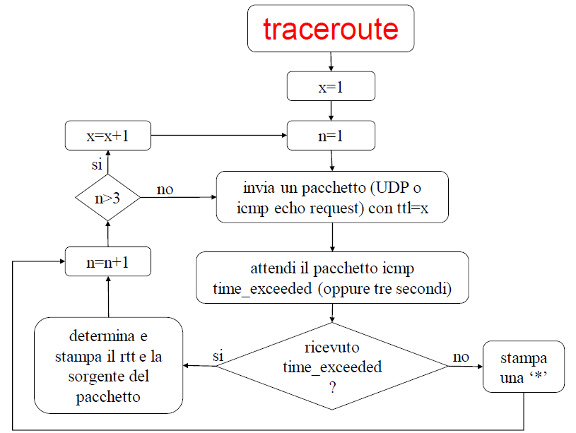  
- Attenzione ad n>3. Questo vuol dire che per ogni valore di ttl, invece che spedire soltanto un singolo pacchetto, se ne spediscono 3, come se fossero 3 tentativi.   
- È interessante che anche in questo caso si può utilizzare *tcpdump* per vedere i pacchetti spediti, con le relative risposte.   
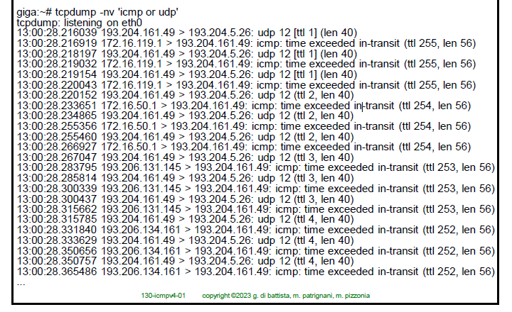  
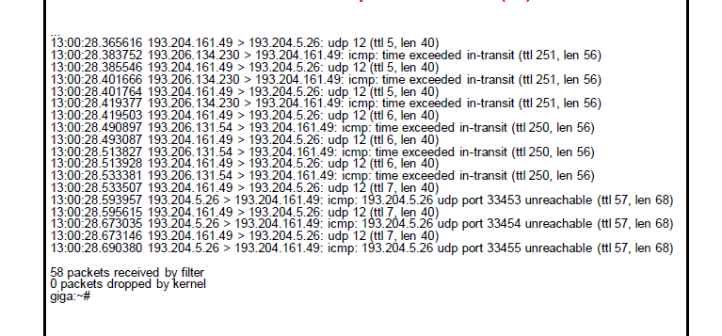  
- Come si può notare il valore di *ttl*, è un valore che, di volta in volta, aumenta. Proprio per la logica che permette di scoprire la topologia della rete.

- Gli ultimi pacchetti della serie, quando vengono scartati non mandano un messaggio di errore *ICMP time exceeded,* ma vengono scartati con messaggio di *port_unreachable*.   
- Studiare le reti di calcolatori è anche imparare a usare i vari tool di supporto: *tcpdump*, *ping*, *traceroute* (nei sistemi Windows “*tracert*”).

Lezione 15 (*IPv6* e *ICMPv6*)

- *IPv6* è un protocollo di livello 3, completamente alternativo ad *IPv4*.   
• La loro coesistenza sulla stessa rete, potrebbe risultare un bel problema.   
- Gli indirizzi *IPv4* sono in rapido esaurimento (stanno finendo).   
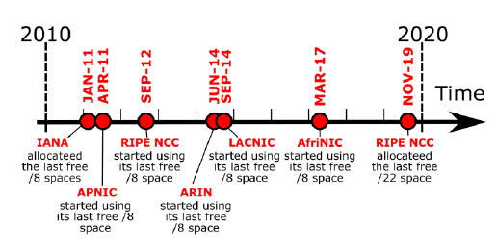  
- *IPv6* ha uno spazio di indirizzamento molto più ampio di *IPv4*.   
• Gli indirizzi da 128 bit invece di 32 bit (come *IPv4*).   
- Con il tempo, pian piano, *IPv6* sta rimpiazzando progressivamente *IPv4*.   
- *IPv4* e *IPv6* sono tra loro alternativi, non possono coesistere entrambi.   
• Sono entrambi protocolli di livello 3.   
• I pacchetti *IPv4* e i pacchetti *IPv6* spediti o ricevuti da un *ES/IS* sono trattati separatamente.  
- Sono presenti vari strumenti per facilitare la transizione da *IPv4* a *IPv6*.   
- *IPv4* e *IPv6* sono destinati a convivere per anni.

L’*header* di *IPv6*   
- È di 40 byte in totale.   
- Spariscono tutti i campi *options*. In *IPv4* *options* era destinato ad opzioni (facoltative e non molto usate) per usi più specifici del protocollo, come le informazioni sui router.   
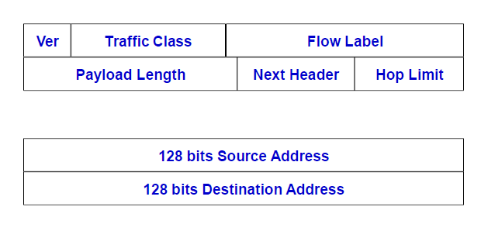  
- Attenzione agli indirizzi del mittente e del destinatario: sono di 128 bit ciascuno.

L’*header IPv6* VS l’*header IPv4*   
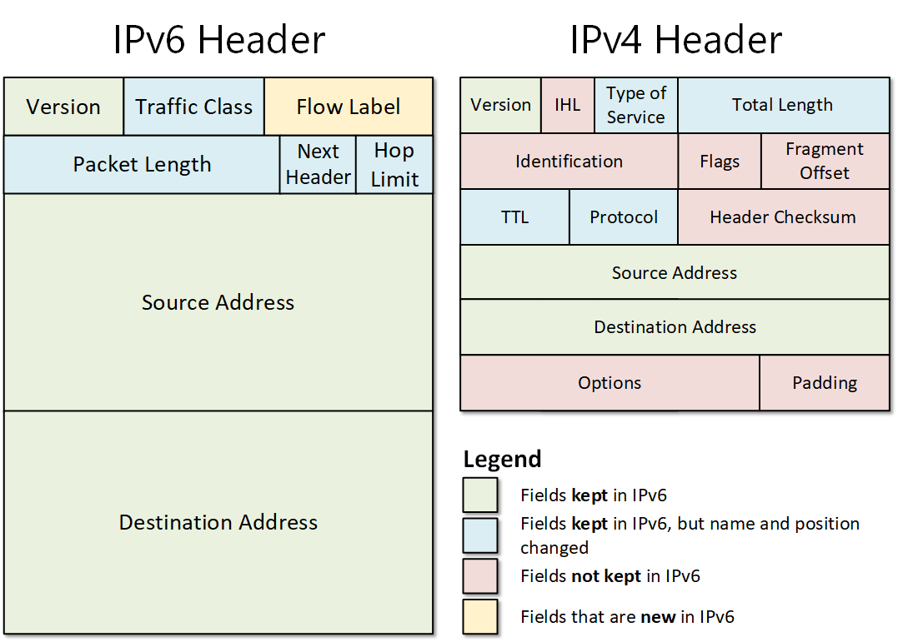

I campi dell’header *IPv6*   
- ***Version*** (4 bit): in questo caso 6, visto che si sta utilizzando *IPv6*.   
- ***Traffic class*** (8 bit): simile al type of service IPv4, indica l’importanza del pacchetto e come deve essere trattato.   
- ***Flow label*** (20 bit).   
• Per distinguere un flusso. Con flusso si intende una sequenza di pacchetti che devono essere trattati tutti allo stesso modo. Per esempio, hanno la stessa priorità.   
• Pacchetti appartenenti allo stesso flusso hanno: stesso indirizzo *IPv6* sorgente, stesso indirizzo *IPv6* destinazione e lo stesso valore del campo flow-label.   
- ***Payload length*** (16 bit): specifica la lunghezza del campo dati nel pacchetto. In pratica la quantità di dati.   
- ***Next header*** (8 bit): simile a *protocol IPv4*. Serve a stabilire il pacchetto di livello 4 presente in quello stesso pacchetto e consente di specificare options (le informazioni opzionali di ogni singolo pacchetto).   
- ***Hop limit*** (8 bit): uguale al *ttl* di *IPv4*, limita i “salti” di un pacchetto sui router di una rete.  
- ***Source address*** (16 byte - 128 bit).   
- ***Destination address*** (16 byte - 128 bit).

I campi dell’*header IPv6* che non ci sono più (rispetto *IPv4*)   
- Non ci sono i campi della frammentazione.   
• In *IPv6* i router non possono frammentare i pacchetti!   
• Per ovviare al problema della “non frammentazione” viene spedito un pacchetto di prova così da avere un riscontro dall’altra macchina e capire effettivamente quanto è la dimensione massima ed avere un riscontro. Dopo aver fatto questo, la macchina mittente fa un nuovo pacchetto e lo rispedisce.   
• La frammentazione avviene solo sugli *ES*, che devono scoprire, tramite un opportuno protocollo, la *MTU* minima di un *path* (di tutto un sistema di dispositivi). Questo permette di risolvere alla radice il problema della frammentazione.   
- Non c’è la *checksum*: si suppone che i controlli di livello 2 e di livello 4 siano sufficienti.  
- Non c’è *hlen*: visto che l’*heade*r ha la lunghezza fissa, ha sempre 40 byte.

La rappresentazione degli indirizzi *IPv6*   
- Un indirizzo *IPv4* si rappresenta con 4 numeri decimali separati da punti: 193.204.161.8   
- Un indirizzo *IPv6* si rappresenta con 8 numeri esadecimali separati da due punti.   
• Ogni numero esadecimale rappresenta 16 bit.   
• 2001:0760:0002:0000:0000:5bff:febc:5943   
- Questa scrittura esadecimale può essere semplificata.   
• 2001:0760:0002:0000:0000:5bff:febc:5943 → 2001:760:2:0:0:5bff:febc:5943   
- Inoltre è consentito omettere gruppi consecutivi (anche uno solo) di 16 bit contenenti solo zeri. Posso mettere direttamente i due punti se ho degli intervalli di 0 (così da semplificare la scrittura).  
• 2001:760:2::5bff:febc:5943   
- La notazione con i due punti consecutivi è utilizzabile una sola volta in un indirizzo.   
• Non è consentito scrivere 2001::1234:abcd:876 perché non è chiaro quanti zeri ci siano tra le due coppie di punti.   
- Altri esempi.   
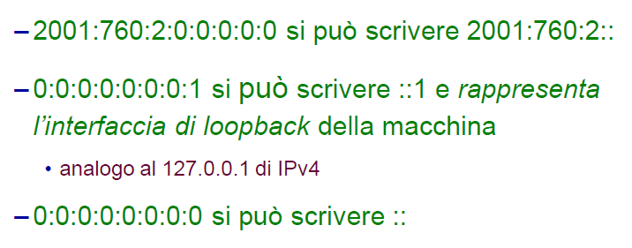  
- Per i *prefissi* si usa la stessa notazione con la “stanga - /” usata in *IPv4*.   
• Con 2001:760:2::5bff:febc:5943/64 si indica che i primi 64 bit dell’indirizzo sono il *prefisso*.  
- Attenzione: non ci sono *prefissi* più lunghi di /64.   
- Una *netmask* non è rappresentata nel formato in cui sono esplicitati i valori dei suoi bit.

I tipi di indirizzi di *IPv6*   
- Anche in *IPv6* ci sono indirizzi *unicast* e *multicast*, ma non ci sono indirizzi broadcast.   
- Gli indirizzi *unicast* (sono più importanti):   
• ***Indirizzi global unicast***, utilizzabili in Internet: analoghi agli indirizzi *IPv4* utilizzabili in Internet.  
• ***Indirizzi link-local***: una novità rispetto ad *IPv4*, utilizzabili solo nell’ambito della *LAN*.   
- Gli indirizzi multicast più importanti:   
• ***Solicited node***.   
• ff02::1 (tutte le macchine della *LAN*).   
• ff02::2 (tutti i router della *LAN*).

Il formato degli indirizzi *unicast*   
- Un indirizzo unicast è sempre formato da due parti.   
1° parte (64 bit) - Sono la parte del ***prefisso***, tipicamente usata per l’instradamento.   
2° parte (64 bit) - Chiamati ***interface identifier*** (*Interface id*), sono usati per identificare un’interfaccia.

Gli indirizzi ***global unicast***   
- Sono gli unici utilizzabili in Internet (globale).   
- Sono assegnati dai registri internazionali.

Gli indirizzi ***link-local***   
- Hanno prefisso pari a fe80::/64.   
- Sono utilizzabili solo all’interno della *LAN*.   
• Nel gergo *IPv6*, *LAN* e *link* sono simili.   
- Non sono utilizzabili in *Internet*, visto che sono utilizzati all’interno di una *LAN*.

L’attribuzione degli indirizzi a una interfaccia   
- Un’interfaccia di rete può avere vari indirizzi *IPv6*.   
- Come per *IPv4*, anche in *IPv6* gli spazi di indirizzamento *global unicast* attribuiti a due *LAN* diverse devono essere disgiunti.   
- Gli indirizzi possono essere attribuiti alle interfacce con configurazione manuale o in modo automatico.  
• Tra i meccanismi di attribuzione di indirizzi alle interfacce, particolarmente interessante è l’***autoconfigurazione stateless***.

L’***autoconfigurazione stateless*** di un’interfaccia   
- L’interfaccia si auto-attribuisce, senza l'intervento di un amministratore di rete, un indirizzo *link-local*.  
- L’interfaccia, inoltre, collaborando con il router, si attribuisce eventualmente anche uno o più indirizzi *global unicast*.   
- Si compone delle fasi seguenti.   
1) L’interfaccia si auto-attribuisce automaticamente un *interface id*.   
2) Sulla base dell’*interface id*, l’interfaccia si attribuisce un indirizzo *link-local*.   
3) Dialogando con i router presenti sulla propria *LAN*, l’interfaccia ottiene uno o più prefissi da concatenare con il proprio *interface id*; quindi, si attribuisce uno o più indirizzi *global unicast* e sceglie il/i *router di default*.

L’auto-attribuzione di un *interface id*   
- La scelta dell’*interface id* può essere fatta in modo randomico o sfruttando il proprio indirizzo *MAC*.  
- La scelta basata sull’indirizzo *MAC* è usata da molti sistemi, anche se ha un impatto negativo sulla privacy degli utenti.

La trasformazione dall’indirizzo *MAC* al *interface id*   
1) L’interfaccia divide il proprio indirizzo *MAC* (di 48 bit) in due parti, ciascuna di 24 bit.   
• 00:00:00:00:00:07.   
2) Tra le due parti (al centro dell’indirizzo *MAC*) inserisce la sequenza di 16 bit ***ff:fe***.   
• 00:00:00:**ff:fe**:00:00:07   
3) Attribuisce valore 1 al settimo bit della prima parte.   
• 02:00:00:ff:fe:00:00:07 = 0200:00ff:fe00:007 = 200:ff:fe00:7   
- Nell’indirizzo *MAC* quel bit vale 0 se l’indirizzo è unico a livello mondiale e 1 altrimenti.

La scelta di un indirizzo *link-local*   
- Un’interfaccia costruisce il proprio indirizzo *link-local* anteponendo (all’inizio del mio indirizzo) al proprio *interface id* il prefisso ***fe80::/64***• fe80::200::ff:fe00:7   
- Prima di considerare tale indirizzo come indirizzo corretto, svolge un’attività di ***duplicate address detection*** nella propria *LAN*.   
• Per verificare che nella *LAN* non ci sia un’altra interfaccia con lo stesso indirizzo *link-local*.

L’acquisizione di prefissi da usare in *Internet*   
- I router inviano periodicamente, su ogni *LAN* a cui sono connessi, dei pacchetti di ***router advertisement***.  
• L’indirizzo *IPv6* a cui sono destinati è ***ff02::1*** (*multicast*) che corrisponde a tutte le interfacce sulla L*AN*.   
- Le interfacce possono sollecitare pacchetti di *router advertisement* con pacchetti di ***router solicitation***.  
• L’indirizzo *IPv6* a cui sono destinati è ***ff02::1*** (*multicast*) che corrisponde a tutte le interfacce sulla *LAN*.   
- Nei pacchetti di *router advertisement*, un *router*:   
• Annuncia la propria presenza.   
• Fornisce un elenco di *prefissi* utilizzabili sulla *LAN* e il loro tempo di validità, specifica se è disponibile a fare da *router di default*.   
- Fornisce alle interfacce altre informazioni utili.   
- Fornisce il proprio indirizzo *MAC*.   
- Nell’indirizzo mittente, fornisce il proprio indirizzo *link-local*.

L’acquisizione di prefissi   
- Un’interfaccia che riceve un pacchetto *router advertisement* usa i prefissi ricevuti per attribuirsi indirizzi ulteriori rispetto a quello *link-local*.   
- Esempio per capire.   
• Se riceve il prefisso 2001::3/64 e ha *interface id* 200:ff:fe00:7 si attribuisce l’indirizzo 2001::3:200:ff:fe:00:7/64

Spedizione di un pacchetto e *IP lookup*   
- La spedizione di un pacchetto di un *ES* avviene come in *IPv4*.   
• Determinazione del fatto che il destinatario sia sulla stessa *LAN* o no.   
• Quindi, una spedizione diretta al destinatario o spedizione al router di default.   
- Le tabelle di instradamento dei router hanno lo stesso significato delle tabelle *IPv4* e sono usate allo stesso modo.

Per *IPv6* non c’è *ARP*!   
- ***NDP*** è l’evoluzione di *ARP* in *IPv6*.   
- *NDP* in *IPv6*, fa parte del protocollo ***ICMPv6*** e combina diverse funzionalità.

***ICMPv6***- È l’evoluzione di *ICMP* per *IPv6*.   
- Svolge le stesse funzioni di *ICMP* (messaggistica di errore, ecc), alle quali si aggiungono le funzioni di altri protocolli, tra i quali *ARP*.

Come trovare l’indirizzo *MAC* di un sistema (pt.1)   
- La spedizione di un pacchetto *ICMPv6* a un gruppo *multicast*.   
• Non si usa la spedizione *broadcast* per migliorare l’efficienza.   
- Quando ad un sistema viene assegnato un indirizzo *IPv6* il sistema assume anche di appartenere ad uno specifico gruppo *multicast*. Un gruppo ***multicast* *solicited-node***.

Un gruppo ***multicast solicited node***   
- L’indirizzo *multicast solicited node* di un sistema è fatto come segue. Dove i 24 bit *ID* sono gli ultimi 24 bit del suo indirizzo *IPv6*.   
• Agli ultimi 24 bit dell’*interface id* si concatena il prefisso ff02:0:0:0:0:1:ff00::/104   
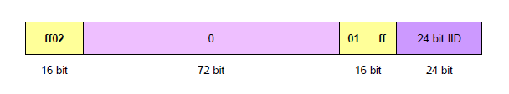

Come trovare l’indirizzo *MAC* di un sistema (pt.2)   
- Per ottenere un indirizzo *MAC* di un sistema, il nodo calcola l’indirizzo *multicast solicited-node* corrispondente all’indirizzo *IPv6* del destinatario.   
- Il nodo invia a questo indirizzo un pacchetto *ICMPv6* di ***neighbor solicitation*** specificando l’indirizzo *IPv6* del destinatario nel campo dati.   
- Il destinatario, se presente, risponde con un pacchetto ***unicast di neighbor advertisement***.  
- Il suo indirizzo *MAC* è specificato nella parte dati del pacchetto.   
- Viene memorizzato nella ***neighbor cache*** (l’equivalente *IPv6* della *ARP cache*).

Perché usare *solicited node*?   
- Mentre un pacchetto *broadcast* è considerato da tutte le schede della *LAN* come ad esse destinato, un pacchetto *multicast* è considerato come ad esse destinato dalle sole schede di quel gruppo *multicast*.   
• Richiede un gruppo *multicast* corrispondente a livello *MAC*.   
- Visto che l’indirizzo *solicited node* contiene gli ultimi bit dell’indirizzo è probabile che venga processato da poche schede.

Esempio di ricerca di un indirizzo *MAC*   
- PC1 vuole ottenere l’indirizzo *MAC* di PC2 (con indirizzo 2001::3:200:ff:fe00:7/64).   
• PC1 calcola l’indirizzo *multicast solicited-node* (ff02::1:ff00:7) corrispondente a PC2.   
• PC1 invia un pacchetto *ICMPv6* di *neighbor solicitation* con mittente l’indirizzo *IPv6* di PC1 e destinatario ff02::1:ff00:7.   
• Dati contenuti nel pacchetto *ICMPv6*:   
1) L’indirizzo *IPv6* di PC2.   
2) L’indirizzo *MAC* di PC1. Indica a PC2 l’indirizzo *unicast* a cui rispondere.

- PC2 risponde a PC1.   
• Con un pacchetto di *neighbor advertisement* con mittente l’indirizzo di PC2 e destinatario l’indirizzo *IPv6* di PC1.   
• Dati contenuti nel pacchetto *ICMPv6*.   
1) L’indirizzo *IPv6* di PC2.   
2) L’indirizzo *MAC* di PC2.

Lezioni 16-17 (Lo *strato di trasporto*)

- Corrispondono ai servizi di comunicazione presenti solamente tra gli *End System* della rete.

Il servizio offerto   
- Il servizio offerto dallo strato di trasporto allo strato superiore deve essere affidabile ed è normalmente connesso.   
- Nell’ambito di una connessione la trasmissione è bidirezionale contemporanea tra due parti.  
- I processi che usano le primitive offerte dallo strato di trasporto assumono che esse siano affidabili.  
- Le primitive di servizio dello strato di trasporto sono offerte ad una popolazione di utenti-programmatori molto ampia.   
• Le primitive sono facili da usare.

Le primitive di trasporto   
- Esempi di primitive di trasporto.   
• ***Listen*** (atteggiamento passivo) → Mettiti in attesa di ricevere qualche richiesta di instaurazione di una connessione (un dispositivo rimane effettivamente in attesa prima di ricevere l’informazione).   
• ***Connect*** (atteggiamento attivo) → Tenta di instaurare una connessione. Una volta avvenuta, si riescono a scambiare dei dati.   
• ***Send*** → Invia dei dati.   
• ***Receive*** → Ricevi dei dati.   
• ***Disconnect*** → Rilascia una connessione.

L’instaurazione e il rilascio di connessioni   
- Le primitive per l’instaurazione e per il rilascio di connessioni devono essere realizzare in modo affidabile.   
- Il problema è più facile da risolvere per l'instaurazione di una connessione che per il rilascio.

L’instaurazione di connessioni   
- I pacchetti scambiati nell’ambito di una connessione sono numerati, da entrambe le parti, in modo sequenziale.   
• Così da poter riscontrare esplicitamente l’avvenuta ricezione di uno o più pacchetti con degli ***ACK***.  
- La numerazione dei pacchetti inizia da numeri scelti a piacere dalle due parti.   
- L’instaurazione è basata sulla scelta e sul relativo riscontro dei numeri iniziali di sequenza utilizzati per la numerazione dei pacchetti.   
• Viene utilizzato il protocollo ***three-way-handshake***, un metodo indipendente dalla tecnologia utilizzata.

Il metodo *three-way-handshake*   
- Una stretta di mano a tre vie tra due calcolatori: C1 e C2.   
- Il concetto fondamentale è che vengono stabiliti i numeri di sequenza iniziali e saranno utilizzati nel dialogo per la numerazione dei pacchetti.   
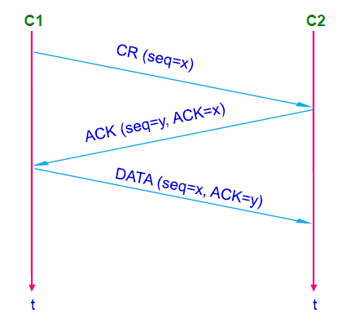  
- x è il valore per numerare i pacchetti.   
- C1 invia un pacchetto con il numero del pacchetto.   
- C2 risponde dicendo: “Va bene che tu inizi da x, io inizio da y”.   
- C1 risponde dicendo: “Va bene, quindi io inizio da x e tu da y”.

La descrizione del metodo   
- C1 sceglie il numero di sequenza iniziale x per i propri pacchetti.   
- C1 invia una ***Connection Request*** (***CR***) con x a C2.   
- C2 riceve la ***Connection Request*** con x.   
- C2 sceglie il proprio numero di sequenza iniziale y.   
- C2 invia una ***Connection Accepted*** riscontrando (***ACK***) x e proponendo il proprio numero iniziale y a C1.   
- C1 riceve la ***Connection Accepted*** da C2.   
- C1 riscontra (***ACK***) y a C2.

Perché non iniziare a numerare da zero i pacchetti?   
- Usare numeri diversi per ogni connessione consente di distinguere pacchetti che, pur scambiati dalla stessa coppia di interlocutori, magari in tempi diversi, appartengono a connessioni diverse. Proprio per questo, ho effettivamente una sicurezza nel non mischiare i pacchetti e diversificare i due dispositivi di conversazione.

Il *rilascio* di connessioni   
- Attenzione! È più difficile di quanto si possa immaginare.   
• Se il rilascio è troppo rudimentale si possono perdere dei dati. C’è il rischio che la connessione, da parte di uno dei due dispositivi, si concluda mentre si stanno inviando ancora dei dati. Questo bisogna evitarlo.   
- Esempio pratico:   
• Supponiamo di rilasciare la connessione come si termina una telefonata.   
• Ad un certo punto l’interlocutore C1 rilascia unilateralmente la connessione.

• Se C2 aveva, nel frattempo, inviato dei dati, c’è il rischio che essi arrivino a C1 dopo che C1 ha “attaccato il telefono” (ha smesso di ascoltare).   
- Una possibile soluzione è il ***rilascio simmetrico***.   
• Ogni direzione è rilasciata in modo indipendente dall’altra.   
• Quando un interlocutore ha rilasciato continua comunque a ricevere dati eventualmente provenienti dall’altro lato.   
- In che istante la connessione può dirsi definitivamente rilasciata?   
• Il ***problema dei due eserciti***.

Il problema dei due eserciti   
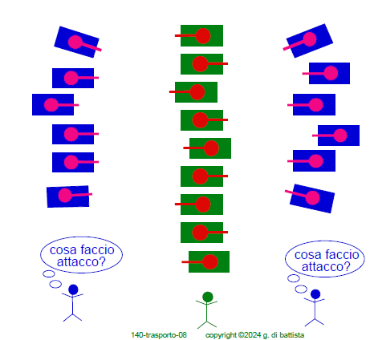  
- In verde è rappresentato Internet → alcuni pacchetti passano, altri vengono buttati, non abbiamo la certezza che un pacchetto specifico arrivi dall’altra parte.   
- I blu in totale sono più dei verdi, ma i verdi sono più di ognuna delle due parti blu prese singolarmente.  
- Se i blu attaccano contemporaneamente vincono ma se attaccano separatamente perdono.  
- I blu vogliono sincronizzarsi ma per farlo devono mandare emissari attraverso il campo dei verdi, i quali potrebbero catturarli.   
- La domanda a cui risponde è la seguente: esiste un protocollo che faccia vincere i blu con certezza?  
- Supponiamo che:   
• Il comandante blu 1 mandi il messaggio “attacchiamo oggi alle 11:30, che ne pensi?”.   
• Il messaggio arrivi e che il comandante blu 2 mandi il messaggio “Ok”.   
• Il messaggio del comandante blu 2 arrivi al comandante blu 1.   
- L’attacco avverrà?   
• Probabilmente no visto che il comandante blu 2 non sa se il suo "Ok" è arrivato a destinazione (se l' “Ok” non è arrivato il comandante blu 1 non attaccherà e quindi l’attacco del comandante blu 2 sarà sconfitto).   
- È possibile complicare il protocollo:   
• Supponiamo che il comandante blu 1 debba riscontrare l' “Ok”.   
• Supponiamo che il comandante blu 1 riscontri.   
- A questo punto è lui a non sapere se attaccare, visto che non sa se il suo riscontro è arrivato.  
- In realtà non esiste un protocollo che garantisca il successo (della vittoria).

- Il problema di rilasciare o no una connessione è assimilabile a quello di decidere se attaccare.  
- In pratica ci si accontenta di tecniche analoghe al *three-way handshake* con *timeout*.

***TCP*** (*Transmission Control Protocol*)   
- *RFC 793*, *1122* e *1323*.   
- È un servizio di trasmissione dati affidabile bidirezionale contemporaneo (*full duplex*) *punto-punto* (*host-to-host*, *end-to-end*).   
• *Multicast* e *broadcast* non sono supportati.   
- Al livello 3 può usare indifferentemente *IPv4* o *IPv6*.   
- *TCP* è il primo tra i protocolli studiati fino ad ora nella *Internet Protocol Suite* a garantire l’affidabilità del servizio di trasmissione.   
• Al livello 3, a causa del traffico eccessivo o di errori di vario genere, i pacchetti possono andare perduti o essere consegnati nell’ordine sbagliato.   
• *TCP* identifica questi problemi, richiede la ritrasmissione dei dati perduti e riordina i pacchetti ricevuti fuori ordine.   
• *TCP* fa uso sistematico di riscontri (*Acknowledgement* - *ACK*).   
- Il servizio offerto da *TCP* è connesso e la connessione avviene fra due *processi* (su due macchine diverse), identificati dall’indirizzo *IP* e da un numero di ***port*** da entrambe le parti.  
• Un *processo* è un programma in esecuzione!   
- Una volta che la connessione è stabilita, il processo utente manda i dati allo strato *TCP* che li invia correttamente allo strato *TCP* del ricevente, che li offre a sua svolta al processo destinazione.  
- L’implementazione della connessione fa in modo che i *processi* utente vedano in un canale di comunicazione privato, permettendo una programmazione a livello utente in cui la rete è *trasparente*. Esempio pratico: il tubo. A prescindere da tutta la rete, una volta che viene stabilita questa connessione tra i due dispositivi, si riesce a creare immaginariamente un “tubo” che mi permette di spedire/ricevere pacchetti esclusivamente tra queste due macchine.   
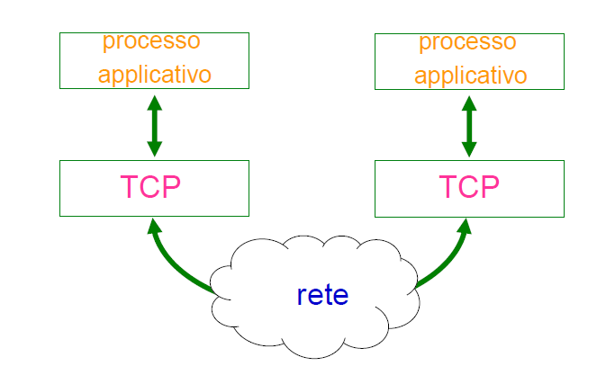  
- Se un pacchetto viene perso, il processo applicativo non se ne accorge. È *TCP* che si occupa di questo dettaglio, inoltre si occupa anche di rispedire il pacchetto.

Le *port*   
- *TCP* specifica come distinguere più destinazioni (processi) su una stessa macchina.   
• Ai processi che interagiscono con altri processi sulla stessa macchina, usando *TCP* viene attribuito un numero di *port*.   
- I *port* sono i ***TCP sap***.   
- Un numero di *port* ha 2 byte.   
- Specifica un determinato processo sulla stessa macchina.   
- I numeri di *port* < 1024 sono riservati per *servizi standard* (ad esempio: *ftp* = 20 e 21, *telnet* = 23, *smtp* = 25, *http* = 80).   
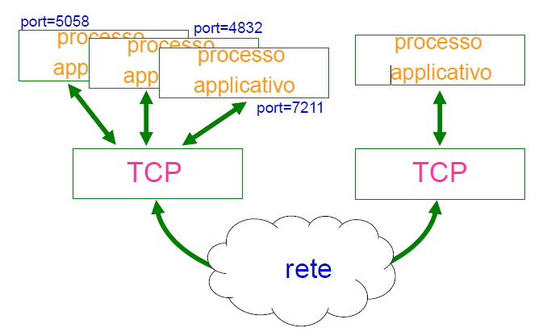

I *pacchetti* e i *byte*   
- La *t-pdu* (pacchetto) *TCP* si chiama ***segment*** (segmento)   
• *Segment* = *header* + dati (opzionali).   
• Limiti del *segment*:   
1) Limite di 65535 byte per i dati *IP*.   
2) *MTU* (Maximum Transfer Unit), da cosa dipende?   
- *TCP* non numera i pacchetti ma i byte, ogni byte spedito ha un numero di sequenza a 32 bit.  
• 32 bit consentono di avere reset dei numeri di sequenza abbastanza infrequenti.   
- I numeri di sequenza sono usati anche per gli *ACK*.

I *Segment*   
- I *segment* vengono usati per:   
• Instaurare connessioni.   
• Spedire dati.   
• Spedire *acknowledgement* (*ACK*).   
• Chiudere connessioni.   
- Il formato del segment (*TCP*).   
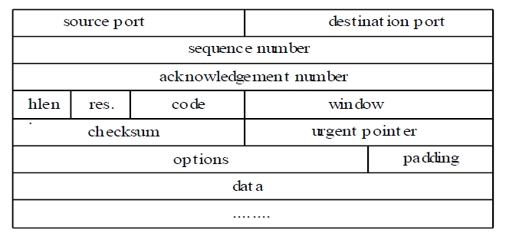

- Abbiamo, dalla terzultima riga la parte opzionale. Attenzione, visto che devo avere un totale di 32 bit per riga, c’è il campo ***padding*** che serve come “riempimento”.   
- Dalle righe successive, dopo il campo *options*, vengono inseriti tutti i dati inerenti al pacchetto.  
- La ***source port*** mi identifica il *processo mittente*.   
- La ***destination port*** mi identifica il *processo destinatario*.   
- ***hlen*** corrisponde è la *lunghezza* dell’intestazione.   
- ***urgent pointer*** è un puntatore che punta un certo dato che ha un'urgenza nell’essere trasmesso da considerare per primi.   
- ***window*** dice all’interlocutore quanti byte il ricevente è in grado di ricevere dopo l’ultimo riscontro.

*Sequence number* e *ACK* (*acknowledgement*) *number*   
- Sono entrambi formati da 32 bit (un’intera riga dell’intestazione).   
- Il ***sequence number*** stabilisce la posizione del pacchetto dati nel flusso di informazioni del mittente. Questo, infatti, trasferisce un flusso di dati generando un certo numero di pacchetti da inviare attraverso la rete. Inoltre, è un numero progressivo che riguarda i pacchetti che il mittente spedisce attraverso la rete.   
- L’***acknowledgement*** (***ACK***) ***number*** viene utilizzato per riscontrare i byte ricevuti correttamente (significato: prossimo byte atteso dal dispositivo). Serve anche come verifica per dire: “Mi aspetto il prossimo byte, visto che fino a quello precedente mi è arrivato correttamente”.  
- Il *sequence number* si riferisce al flusso che va nella stessa direzione del *segment* mentre l’*ACK number* si riferisce al flusso che va in direzione opposta al *segment*.   
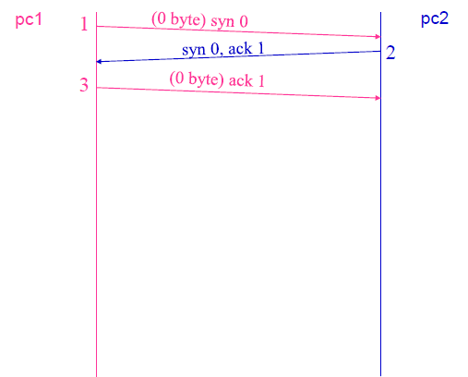  
1) PC1 invia *syn* 0 verso PC2.   
2) PC2 risponde con *syn* 0 (cioè, il byte inviato precedentemente) e *ack* 1 (il suo valore di riferimento).  
3) PC1 riceve questa informazione e dà il riscontro con *ack* 1 (ha capito effettivamente che il suo valore di riferimento è 1).

- Consideriamo un esempio con due macchine: bisogna spedire 4096 byte da PC1 a PC2.   
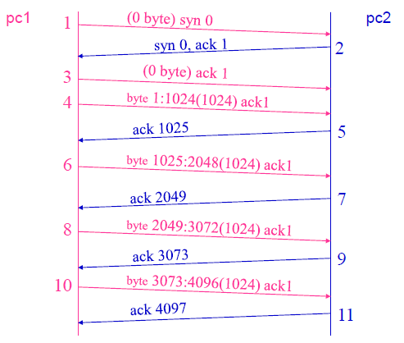  
- Il primo e il secondo pacchetto è una verifica/riscontro. Dal terzo si comincia a trasportare dei dati.   
- Il pacchetto cinque invia un *ack* pari a 1024. Questo vuol dire che sono stati ricevuti correttamente 1024 byte e PC2 si aspetta di ricevere i successivi dati dal byte 1025 da PC1. E così via, per ogni pacchetto.   
- PC1 non invia solamente dei dati ma anche il campo *ack* pari 1, questo mi permette di dire che il riscontro ottenuto dal pacchetto è valido e può essere utilizzato.   
- Attenzione! C’è il rischio che i pacchetti 8 e 10 vengono mandati in sequenza, senza un riscontro con *ack* da PC2. Cosa succede se si dovesse perdere un pacchetto? Che riscontro *ack* manda PC2? Manda il valore di *ack* del pacchetto 6, visto che fino a quel punto i dati sono arrivati tutti correttamente.

***Hlen*** e ***Code***   
- ***hlen***: numero di parole di 32 bit dell’intestazione.   
- ***code***: determina il tipo di messaggio contenuto nel segmento. I bit più importanti sono:   
• ***SYN*** → È un bit che quando è ad 1, vuol dire che quel pacchetto ha l’obiettivo di sincronizzare i numeri di sequenza.   
• ***FIN*** → È un bit che quando è ad 1, vuol dire che vuole rilasciare la connessione e chiuderla.  
• ***ACK*** → È un bit che quando è ad 1, vuol dire che il riscontro ottenuto dal pacchetto è valido e può essere utilizzato.

***Urgent pointer***   
- Consente di stabile dove si trovino eventuali dati urgenti presenti nel segment.   
- La validità del *pointer* dipende dal bit *URG* (*Urgent*), se è 1 oppure 0.

***Checksum*** e ***Option***   
- *Checksum* interessa l’intero *segment* più gli indirizzi *IP* ed il campo *protocol* (del pacchetto a livello IPv4).   
• Questa è una violazione della gerarchia dei protocolli: un protocollo di livello 4 che vede effettivamente un protocollo di livello 3!   
- *Opzioni*: la più utilizzata specifica la massima ampiezza del campo dati.   
• Negoziazione durante l'instaurazione della connessione.

• Gli *host* sono obbligati ad accettare almeno 536 byte di dati, è un vero e proprio limite inferiore per garantire la compatibilità tra *host*.   
• Viceversa, il limite superiore corrisponde a 1460 byte di dati. Questo valore viene fuori perché devo sottrarre a 1500 (*MTU*, Massima Unità di Trasmissione) i 20 byte dell’intestazione *IPv4* e i 20 byte dell’intestazione *TCP*. Quindi: 1500 - 20 - 20 = 1460 byte.

I ***buffer di trasmissione*** e i ***buffer di ricezione***   
- Per ogni connessione, *TCP* utilizza un ***buffer*** ***di trasmissione*** e un ***buffer di ricezione***.   
• Un buffer è una memoria disponibile che viene gestita come una coda.   
- L’effetto di una primitiva *send* è quello di inserire i dati da spedire nel *buffer di trasmissione*. Una volta fatto questo, si avrà una coda di pacchetti da spedire.   
• *TCP* li spedirà i pacchetti, messi in *send*, verso un altro processo applicativo, attraverso la rete quando lo riterrà opportuno.   
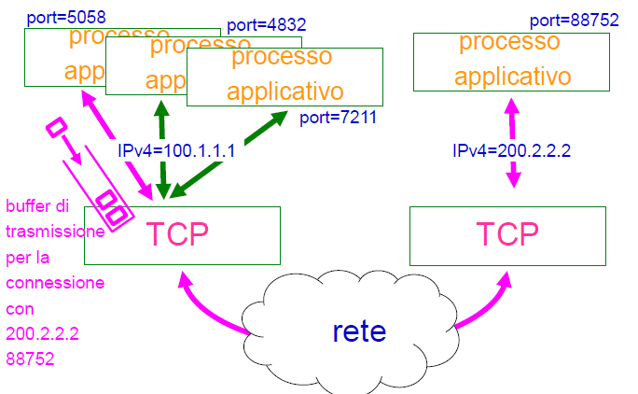

- L’effetto di una *primitiva receive* è quello di prelevare dati, già ricevuti da *TCP*, a partire dal *buffer di trasmissione*.   
• *TCP*, a questo punto, li cancella dal *buffer di ricezione*.   
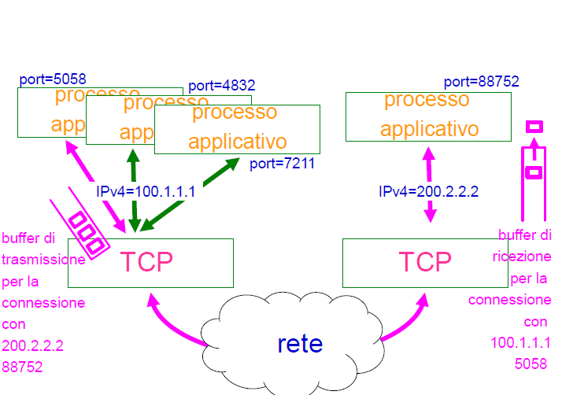  
- *TCP* ha una coppia di *buffer (di trasmissione e di ricezione)* per ogni singola connessione della rete.

***Window***  
- *Window* specifica l’ampiezza corrente della ***finestra di controllo di flusso***.   
- Permette di limitare il flusso di dati con l’interlocutore.   
• Stabilisce quanti byte il ricevente è in grado di riceverne dopo l’ultimo riscontro (cioè, lo spazio disponibile nel buffer di ricezione).   
• Limita i byte che possono essere inviati dall’interlocutore.   
• Eventualmente, può assumere il valore 0. Così da bloccare il flusso dei dati.   
• Nel caso venga superato questo limite, il pacchetto viene buttato!   
- Immagine grafica per comprendere tutti le varie porzioni di “*processi*” della TCP.   
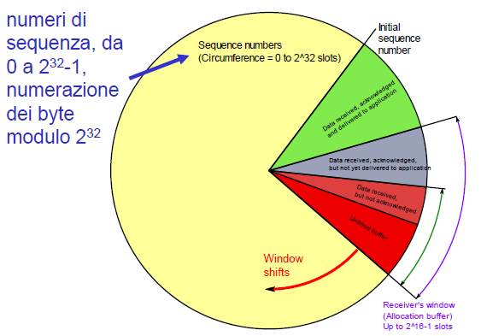  
- Viene definito come l’orologio di *TCP*. Ogni istante viene definito da un *tic*.   
• Alla fine, si utilizza un cerchio poiché l’operazione prosegue nel tempo ed anche i vari “spazi” dei pacchetti si trovano in differenti fasi con il passare di *tic*.   
- ***Initial sequence number*** = il numero iniziale di sequenza. Sono i byte ***ricevuti***, ***riscontrati*** e ***consumati dall’applicazione***. Praticamente sono arrivati e sono stati già “mangiati” dall’applicazione. Questi byte si trovano “nella pancia” dell’applicazione. Sono passati per la coda ma, alla fine, sono arrivati subito all’applicazione.   
- I byte ricevuti, riscontrati, ma non ancora consumati dall’applicazione si trovano alla coda in *TCP*, partendo da destra.   
- La prima parte in rosso, sono i byte ricevuti. Si trovano subito dopo quelli che sono stati ricevuti e riscontrati.   
- La parte restante (più a sinistra), quella senza pacchetti (la parte vuota), è la parte ancora disponibile per la ricezione dei pacchetti.   
- L’insieme di questi tre valori, segnati con l’arco in fucsia, è la dimensione del *buffer di ricezione*.  
- I due valori, segnati dall’arco verde, è la finestra (*window*) nota al mittente. È la porzione ancora disponibile del buffer di ricezione per i nuovi pacchetti.   
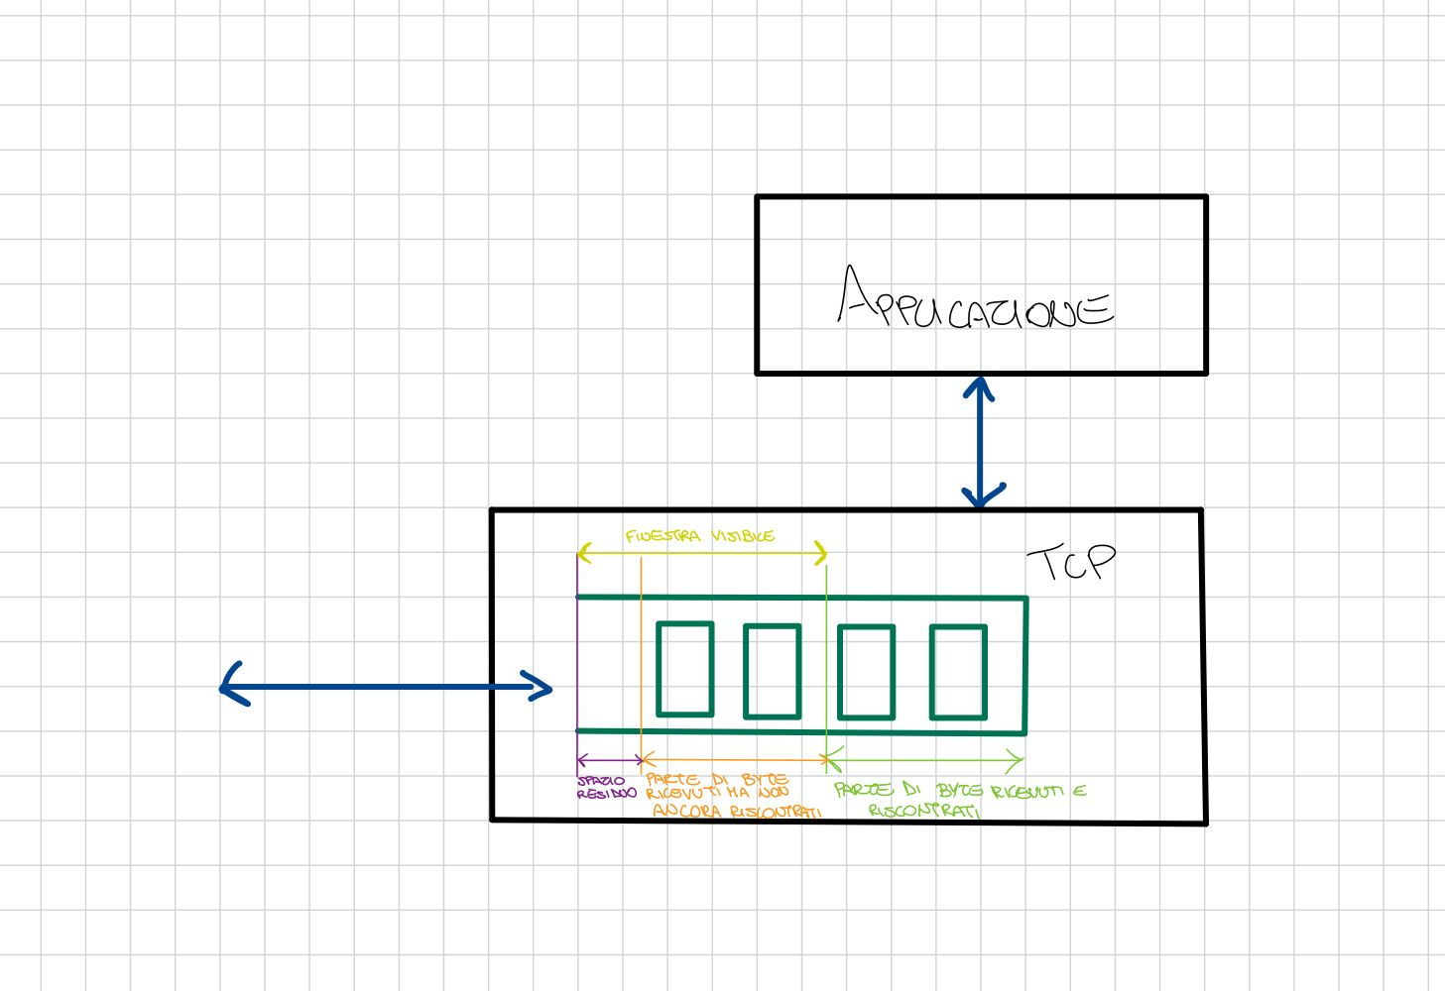

Il *rilascio* (la fine) di una connessione   
- Per rilasciare la connessione, una delle due parti manda un *segment* con *FIN* = 1; non ha più dati da trasmettere.   
- Quando la parte che ha mandato *FIN* = 1 riceve in riscontro un *ACK* che considera chiuso il proprio flusso.   
- I dati possono continuare a fluire in direzione opposta.   
- La connessione è rilasciata (finita) quando entrambi i flussi sono chiusi.   
- Il rilascio normale di una connessione richiedere *4 segment* (pacchetti).   
- Il primo *ACK* ed il secondo *FIN* possono essere nello stesso *segment*.   
- Per risolvere il problema dei due eserciti, si utilizza il *timeout*. Il *timeout* si può calcolare come 2*il tempo di vita stimato di un pacchetto (che può essere di qualche decina di secondi). Se dopo un periodo di tempo, non si ricevono più pacchetti, allora viene definitivamente rilasciata la connessione.

Il diagramma di transizione di stato di una connessione *TCP*   
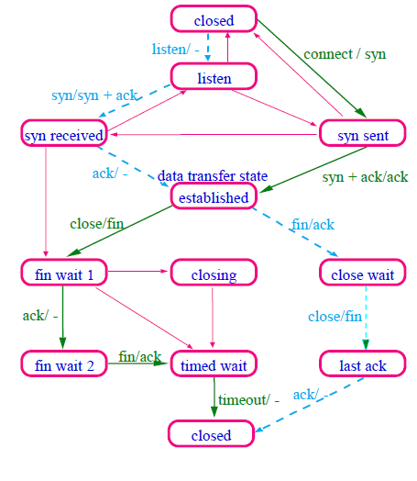  
- Gli stati (i riquadri rosa) sono i vari processi in cui *TCP* si può trovare.   
- Le frecce rappresentano le transizioni di *TCP* da uno stato all’altro.   
- Su ogni freccia ci sono due parole (una delle due parti può essere anche mancante).   
• 1° → È l’evento che ha scatenato quella transizione di stato (la causa).   
• 2° → Dice qual è il pacchetto che è stato inviato a causa di quella transizione di stato causata da *TCP*.   
- *TCP* durante una comunicazione deve necessariamente individuare un interlocutore che chiama ***client*** e l’altro che chiama ***server***.   
- Le frecce verdi → Il client che è colui che chiede in modo attivo di comunicare con l’altro.  
- Le frecce celesti → Il server, invece, è colui in attesa di qualcuno che voglia comunicare con lui.

- Attenzione nel *RFC* sono presenti tutte le frecce client/server e in più ci sono le frecce in rosa, per situazioni un po’ più particolari.   
- Il disegno può essere diviso in due: si può realizzare una linea retta proprio sotto al riquadro *established*. Al di sopra avviene l'instaurazione del pacchetto e al di sotto avviene la chiusura del pacchetto.   
- Per ogni elemento c’è il suo evento con il corrispondente *segment inviato*.   
- Schema di una connessione tra il *client* ed il *server*: dall’inizio della connessione alla fine.  
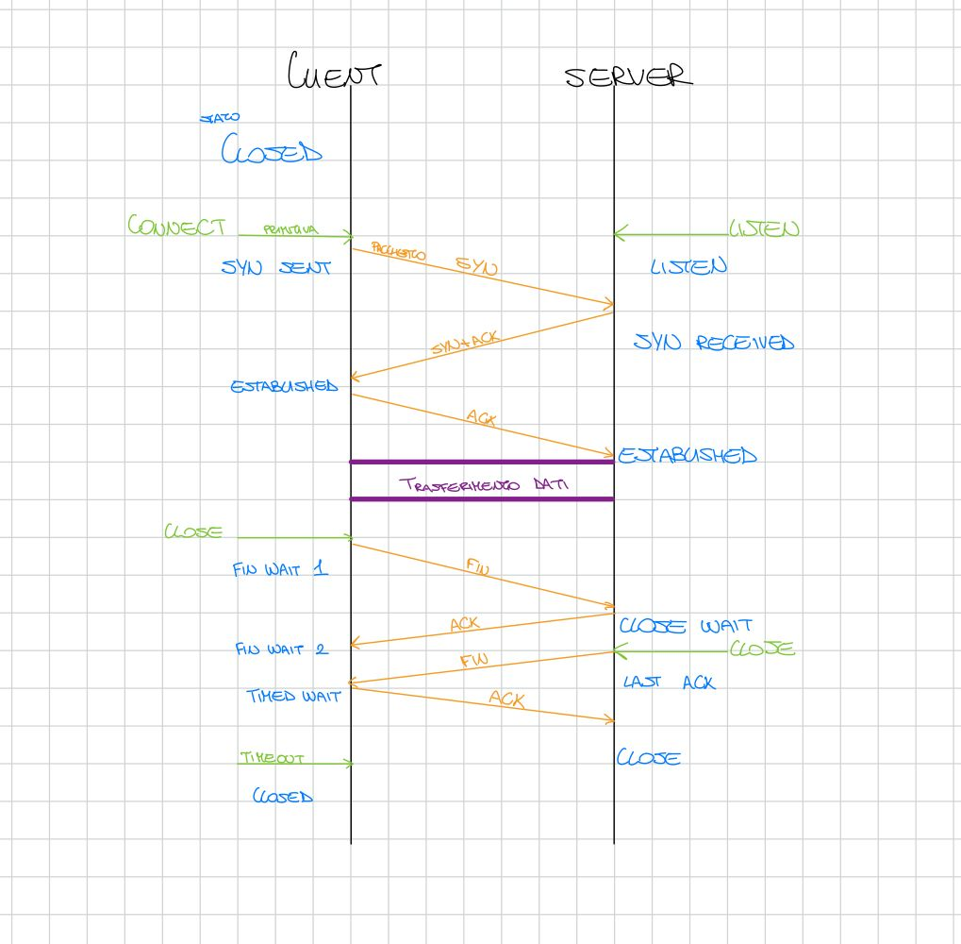  
- Attenzione allo stato ***timed wait***! Corrisponde esattamente al problema dei due eserciti, il ***client*** non sa effettivamente se il pacchetto *ACK* è stato ricevuto o meno dal server. Per ovviare a questo, si applica un ***timer*** (2*il tempo di vita stimato di un pacchetto) così da poter chiudere il la transizione. Una volta chiusa la connessione si torna allo stato *closed* e, volendo, si può far partire una nuova connessione.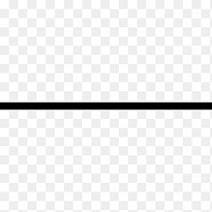

Lo stato di *established*   
- Lo stato di ***established*** corrisponde a molti stati più specifici.   
- In ricezione:   
• Il riscontro dei pacchetti ricevuti correttamente.   
• La gestione della finestra di controllo di flusso.   
- In spedizione:   
• Scelte nella spedizione dei pacchetti, per sfruttare al massimo la banda e per contribuire al controllo delle congestioni nella rete.   
• Spedizione di copie dei pacchetti di cui non si è ottenuto un *ACK*.

Il protocollo *UDP*   
- ***UDP*** = *User Datagram Protocol*.   
- *UDP* fornisce un servizio di trasmissione non connesso e non affidabile.   
• Il mittente non ha informazioni (non riceve riscontri - *ACK*) sull’esito effettivo della ricezione (potrebbe capitare che il pacchetto non sia mai arrivato).   
- Viene utilizzato da servizi nei quali:   
• Non è importante che un pacchetto sia riscontrato, si preferisce l’efficienza rispetto all’affidabilità. Un esempio è lo streaming audio/video: alla fine, se viene perso un pacchetto, l’audio non sarà di un’alta qualità ma comunque non viene riscontrato un vero e proprio problema.  
• Oppure si preferisce gestire il meccanismo dei riscontri a livello applicativo.   
- Perché non posso utilizzare *IPv4* (che è di livello 3)?   
• *IP* consente il dialogo fra macchine, utilizzando gli *IP* del mittente e del destinatario. Quando vengono scritte le applicazioni, però, c’è la necessità di inviare pacchetti fra processi, che corrispondono alle applicazioni quando sono effettivamente eseguite. In questo caso, quindi, non ho solo la necessità di distinguere solamente la macchina a cui spedire i pacchetti ma anche il livello applicativo, il processo a cui applico il pacchetto.   
- Nell’*header* *UDP*, il fattore più distintivo è ***port*** (mittente e destinatario) che mi permette di dividere i vari processi.   
- Infatti, l’*header* *UDP* è diviso in 4 campi di 16 bit che specificano il ***port da cui viene inviato il messaggio***, il ***port destinazione***, la ***lunghezza del datagram*** ed il ***checksum***.   
- *Port* identificano il processo al quale è destinato il pacchetto.   
- I port *UDP* sono analoghi ai port *TCP*.   
- Si riconosce un protocollo se è un pacchetto *UDP* oppure un pacchetto *IPv4* dal campo *protocol* (che è presente solamente in *IPv4*).

Lezioni 18-19 (*DNS* - Il livello 7)

Premessa  
- L’indirizzamento *IPv4* (*IPv6*) usa 32 bit (128 bit per *IPv6*) che rappresentano un numero.  
- Esiste un meccanismo che permette di denotare un’interfaccia di rete specificando il nome (più facile da ricordare), e che si occupa della traduzione del nome in un indirizzo *IP* (*mapping*).  
- L’insieme dei nomi ammissibili è detto ***namespace***.

Un pò di storia   
- Inizialmente in Internet si utilizzava un *namespace* “*flat*”, in cui i nomi erano sequenze di caratteri, senza alcuna struttura (es.: mycomp, sally, server, huge, ...).   
• Al crescere delle dimensioni della rete potevano sorgere facilmente conflitti.   
- Inoltre, la possibilità di aggiungere e modificare i nomi competeva a un’unica autorità centrale, che doveva occuparsi anche di conservare la coerenza tra le informazioni duplicate.

L’impostazione generale del servizio   
- Si è pensato quindi di:   
• Decentralizzare il sistema di assegnazione dei nomi.   
• Decentralizzare la responsabilità del *mapping nome-indirizzo*.   
• Realizzare l’accesso al *mapping* con tecniche *client-server*.   
- Uso di un ***database*** distribuito di corrispondenze *nome-indirizzo*.   
- Robustezza ed efficienza conseguite anche mediante:   
• ***Replicazione*** (La stessa informazione può essere anche disponibile in più luoghi).   
• ***Caching*** (Conservazione delle informazioni).   
- Il partizionamento del *namespace* permette di garantire un *mapping* efficiente ed un controllo autonomo non centralizzato delle assegnazioni dei nomi al rispettivo indirizzo.   
• Struttura gerarchica per i nomi.   
• Per accedere a delle documentazioni specifiche si utilizzare una struttura gerarchica per i nomi.  
- I nomi sono sequenze di caratteri separate da punti (es.: sally.berkeley.edu).   
• I punti permettono di dividere in pezzi la stringa; quindi, non è più una singola stringa per intero.

L’albero del *namespace*   
- I nomi che hanno un suffisso comune:   
• sally.berkeley.edu   
• milly.berkeley.edu   
• bitsy.mit.edu   
• ucla.edu   
- Possono essere rappresentati con un albero.   
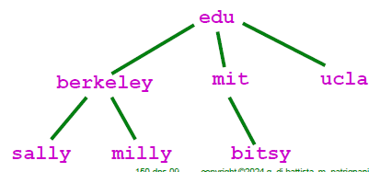  
- Attenzione: leggo un nome specifico, quindi una stringa, dalla foglia fino alla radice!

La gerarchia del *namespace*   
- Il livello più alto (*top level*) della gerarchia partiziona lo spazio dei nomi e delega la gestione dei nomi delle diverse partizioni ad *autorità locali*.   
- L’autorità *top level* non deve occuparsi di questioni interne alle partizioni.   
- La gerarchia viene definita non (o non solo) in base alla collocazione fisica degli *host* nella rete, ma in accordo con la struttura dell’organizzazione a cui appartengono. È indipendente dalla locazione fisica degli *host*.   
- Esempio pratico: supponiamo che il livello più alto abbia nome *edu* (per “educational”), supponiamo inoltre che *edu* sia partizionato in *berkeley*, *mit*, *ucla*, ... inoltre siano *sally* e *milly* due *host* di *berkeley* e *bitsy* un *host* di *mit*.   
  
- Il top level *edu* crea tre sottounità *berkeley.edu*, *mit.edu* e *ucla.edu* e delega ad esse la gestione dei nomi locali.   
- La sottounità *berkeley.edu*, a sua volta, può creare nuove unità di gestione “subordinate” più complesse, nell’esempio *sally.berkeley.edu* e *milly.berkeley.edu*- L’idea è che deve esserci una vera e propria delega.   
- Un ***dominio*** è un sottoalbero del *namespace*.   
- Il nome del *dominio* è il nome della radice del *sottoalbero*. Esempio: *berkeley.edu*  
- Le foglie dell’albero rappresentano *host* (sono cioè associate a indirizzi *IP*); anche i nodi intermedi possono rappresentare *host*.   
- Anche un singolo *host* (foglia) è un *dominio*.   
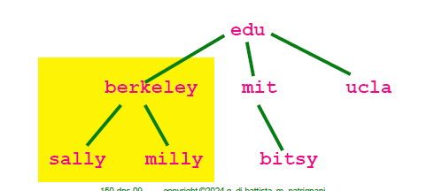

- Attualmente ci sono alcuni (circa 1500) domini *top-level*.   
• Esempio: *com*, *edu*, *gov*, *mil*, *net*, *org*, *int*.   
• Esempio: i domini nazionali (tra essi: *it*) con sigle standardizzate da *iso 3166*.   
• Esempio: i vari domini di recente definizione (*cern*, …).   
- Per gerarchia, si assume che tutti i domini *top-level* siano figli di un unico dominio radice, cui corrisponde la stringa vuota (“”). Facendo questo, l’albero è unico.   
- Attenzione: la struttura del *namespace* è largamente ortogonale a quella delle sottoreti di *IP*.

L’impostazione generale del servizio   
- L’organizzazione dei nomi di Internet è detta: ***Domain Name System*** (***DNS***).   
- I sistemi che realizzano i *mapping* tra nomi ed indirizzi sono detti ***name server*** (***ns***).   
- Alcuni *name server* hanno la delega per una porzione del *namespace*.   
- I *name server* possono dialogare tra loro.

La *zona*   
- Un *name server* ha informazioni complete su una parte del *namespace* detta ***zona***; quel *name server* è l’autorità per quella *zona*.   
- I concetti di *dominio* e *zona* sono differenti.   
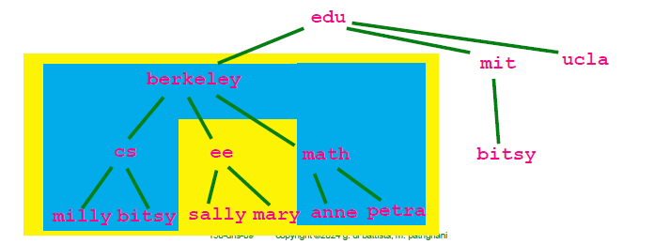  
- In giallo è un ***dominio***.   
- In azzurro è la ***zona***.   
- La *zona* coincide con un *dominio* che un *name server* è stato delegato ad amministrare uno specifico *dominio* (Esempio: berkeley.edu), con esclusi dei sottodomini che ha delegato ad altri *name server* (Esempio: ee.berkeley.edu).   
- Un *name server* può essere l’autorità per varie zone.   
- Alla stessa zona possono essere associati vari *name server* autorità.

Il name server - Primary e Secondary   
- Relativamente ad una zona i *name server* possono essere di due tipi:   
• ***Primary***.   
• ***Secondary***.   
- Un *primary* ha, nei suoi file di configurazione, la versione corretta e aggiornata delle informazioni di *mapping* della zona.   
- Un *secondary* richiede periodicamente al *primary* una copia aggiornata delle informazioni di *mapping* della zona.   
- L’idea è avere una copia della *primary* così da avere un *backup* delle informazioni, aumentando la resistenza ai guasti.

Il *name server*   
- Un *name server* può essere contemporaneamente *primary* per certe zone e *secondary* per altre.  
- Ci sono vari gradi di libertà nella progettazione: dove collocare i vari *name server* autorità per una certa zona (eventualmente anche lontano dalle macchine delle quali conservano i nomi).

Il *resolver*   
- I *client* che usano i *name server* si chiamano ***resolver***.   
- I *resolver* sono a bordo degli *host* e sanno:   
• Interrogare una *name server*.   
• Interpretare le risposte.   
• Inviare le informazioni ricavate ai programmi che li utilizzano.   
- Non è detto che un *resolver* sia un processo autonomo.   
• Ad esempio, nelle comuni implementazioni di alcuni browser, il *resolver* è semplicemente un insieme di funzioni ricavate da una libreria. In pratica il *resolver* è implementato direttamente nella macchina oppure, nel caso di utilizzo di un browser, è presente all’interno del suo codice.  
- Quando ad un *resolver* serve, dato un nome, conoscere l’*indirizzo* corrispondente, si rivolge ad un *name server*.

Il processo di risoluzione   
- Quando un *resolver* chiede informazioni ad un *name server* relativamente ad un nome, se il *name server* le ha le fornisce direttamente al *resolver*.   
- Nel caso in cui il *name server* non le abbia, esso si rivolge al *name server autorità* per le radici dello spazio dei nomi (l’autorità più alta).   
- Il *name server* autorità per la radice dello spazio dei nomi a sua volta indica al *name server* un *name server* più specifico, ecc.   
- In *name server* alla radice (in realtà ce ne sono vari) è molto sotto pressione ed ha varie migliaia di *query* (domande) ogni secondo.   
- Esempio grafico.   
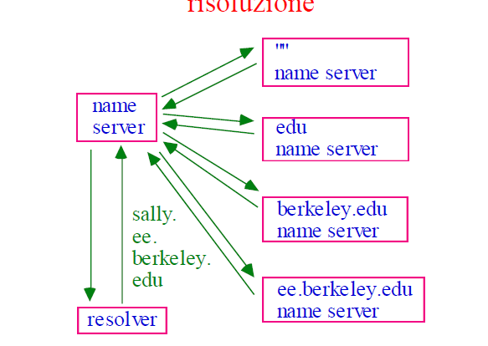  
- Il *resolver* chiede ad un *name server* qual è l’indirizzo *IP* che corrisponde al nome specifico. Allora lo chiede al *name server autorità* per la radice dello spazio dei nomi. Ottiene una risposta, dicendogli quale *name server* deve interpellare. C’è il rischio che interpellando il *name server* che il *name server autorità* ha indicato, non è ancora in grado di risalire al nome legato all'indirizzo.

-Per questo, si ripete il processo. Si torna al *name server autorità*, gli dice quale *name server* deve interpellare e il *resolver* chiede al nuovo *name server* specificato. Questo è il *pattern standard* di come avviene la risoluzione in internet.

Gli atteggiamenti possibili nella risoluzione   
- La risoluzione può essere ***ricorsiva*** o ***iterativa***.   
• ***Ricorsiva***: il *client* chiede al *server* a quale indirizzo corrisponda il nome ***n*** e pretende come risultato l’indirizzo; se il server non possiede l’indirizzo di ***n*** è suo compito contattare altri server per ottenerlo.   
• ***Iterativa***: il *client* chiede ad un *server* a quale indirizzo corrisponda il nome ***n*** e, in caso il server non lo abbia, si accontenta di un’indicazione di un altro server a cui rivolgersi.   
- Nel seguente disegno, che corrisponde a quanto accade normalmente in Internet, il *resolver* fa un *query ricorsiva* ad un *name server*; il *server* fa *query iterative* agli altri server.   
  
- Chi ha definito la risoluzione in internet ha usato sia la *risoluzione ricorsiva* sia la *risoluzione interattiva* come punti di riferimento in linea generale.   
- La prassi vuole che il mio browser si rivolga al *name server* che gli offre il servizio di risoluzione dei nomi con la richiesta ricorsiva e la stessa prassi vuole che nelle richieste che fa il *name server* alla radice e poi via via scendendo queste richieste siano invece iterative.   
- L'atteggiamento completamente ricorsivo non succede mai in Internet!   
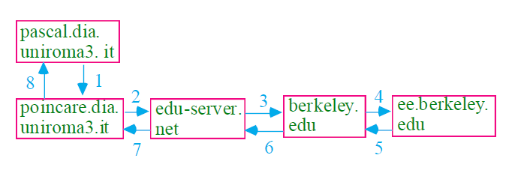  
- In questo caso il *server* interpellato non ha il nome collegato all’indirizzo ed ha il compito di interrogare un altro *server*, fino a quando non ha ottenuto la corrispondenza nome-indirizzo richiesto dal *resolver*.   
- Un *name server* può essere anche lui stesso un *client*, se vuole andare ad interpellare un altro *name server*.

Le *cache*   
- Durante ogni *query* un *name server* apprende informazioni sui nomi e sui *server* che svolgono il ruolo di autorità per le varie zone.   
• Le informazioni apprese sono memorizzate in una *cache* (Memoria).   
• Esempio. Nei casi precedenti il *name server* locale ha appreso l’indirizzo del *name server* della zona *ee.berkeley.edu*; se qualcuno poi chiede di risolvere *stina.ee.berkeley.edu*, il *name server* locale non deve più rivolgersi ai *name server* di alto livello, avendo già una parte dell’informazione.  
- Alcuni server memorizzano anche informazioni negative, magari anche macchine non presenti con quel nome specifico. Per questo bisogna stare molto attenti.   
- Anche le applicazioni (per esempio anche il browser) hanno una cache *DNS*.   
- È necessario definire opportunamente il *tempo di vita* di un’informazione all’interno di un *name server* - ***time to live*** (***ttl***) delle informazioni in *cache*.   
• Questo ***ttl*** è completamente diverso da quello di livello 3!   
• Bisogna trovare un compromesso tra consistenza ed efficienza.

Il *name server* a disposizione dei *client*   
- Alcuni *name server* non sono autorità per nessuna zona e sono solo a disposizione dei *client*.  
• Accettano *query ricorsive* e si fanno carico della risoluzione con *query iterative*.   
• Memorizzano in *cache* le informazioni ottenute.   
- Normalmente ogni *Internet Service Provider* ne mette a disposizione uno per i propri utenti.  
- Talvolta sono chiamati *local name server* o *caching name server* o recursive *name server*.

Le ***resource record***   
- Le informazioni inerenti al *DNS* sono memorizzate in *resource record*; ogni dominio (anche un singolo *host*) è associato ad uno o più *resource record*.   
- I record contengono gli indirizzi *IP*, ma anche altre informazioni (Esempio: il server di posta elettronica di un dominio).   
- Quando un *resolver* fa una *query relativa* a un nome ottiene come risposta i *record* associati a quel nome. In pratica ottiene tutte le informazioni legate a quel nome.

La struttura del *resource record*   
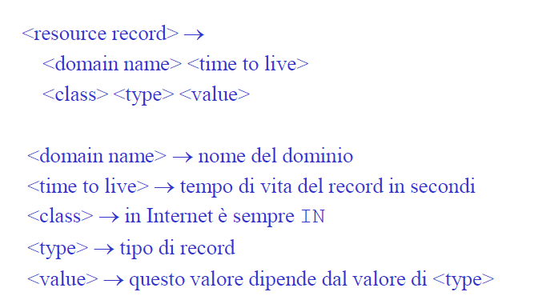

- I tipi (***type***) principali dei *record* sono:   
• ***SOA*** → *start of authority*: contiene informazioni amministrative sulla zona.   
• ***A*** → indirizzo *IPv4* di un *host*.   
• ***MX*** → specifica il nome dell’*host* che accetta le mail indirizzate al dominio del *record*.   
• ***NS*** → *name server* per una zona.   
• ***AAAA*** → indirizzo *IPv6* di un *host*.   
• ***CNAME*** → *canonical name*; il nome corrisponde ad un altro nome (*alias*), corrisponde al vero nome.   
- Esempio pratico per comprendere il concetto di *record*.   
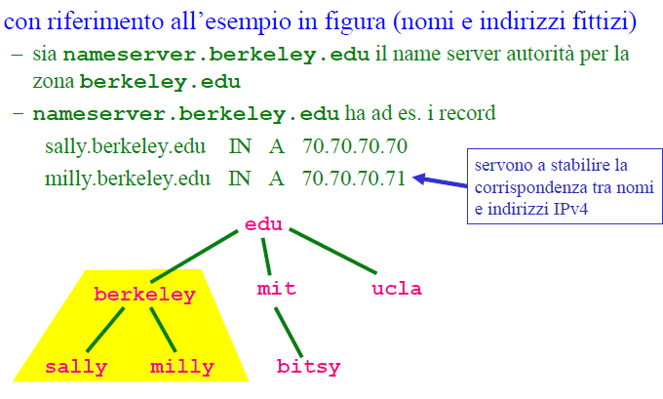  
- In questo caso il *dominio* è il sottoalbero evidenziato in giallo, con il *nome radice* corrispondente.  
- La *zona*, invece, è una porzione di albero gestita da un *name server* (in questo caso non specificata).  
- *nameserver.edu* ha anche lui i suoi *record* e deve ricordarsi chi fa da *name server* per *berkeley.edu*  
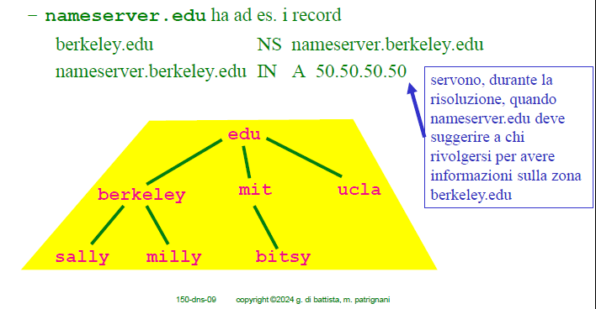  
- Attenzione al ***glue record***! Il *record* di tipo A sembra al posto sbagliato, dovrebbe essere su nameserver.berkeley.edu; è qui per permettere la risoluzione; si chiama ***glue record*** (*Record* *di incollaggio*, sono fatti a posta per incollare un livello al immediatamente inferiore alla gerarchia).

- Lo stesso ragionamento funziona anche per la *radice* dell’albero.   
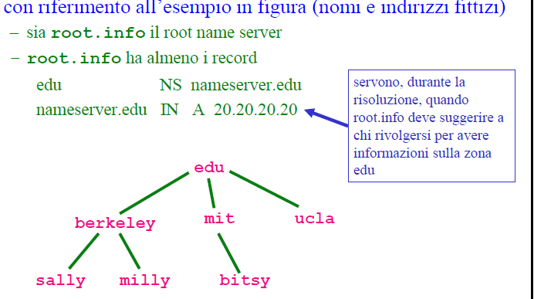

Il formato dei messaggi *DNS*   
- Due tipologie di messaggio, con quale formato:   
• ***Richiesta***.   
• ***Risposta***.   
- Tra i campi dell’*header*:   
• ***QR***: indica se il messaggio è una domanda o una risposta.   
• ***RD***: *recursion desired*, indica se le query è ricorsiva oppure iterativa.   
- Tra i campi della *question section*:   
• ***NAME***: nome della risorsa richiesta.   
• ***TYPE***: tipo del *resource record* richiesto.   
- Normalmente i messaggi *DNS* viaggiano, a livello 4, su *UDP*.   
• I *client* si rivolgono alla *well known* port *UDP 53*.   
• La richiesta viaggia in un singolo pacchetto *UDP*.   
• La risposta viaggia in un singolo pacchetto *UDP*.   
- L’idea di utilizzare *UDP* al posto di *TCP* è per “rapidità”. *TCP* utilizza per forza il *three-way-handshake* quindi un procedimento abbastanza lungo ma, in questo caso, si preferisce l’efficienza rispetto all’affidabilità. Anche perché la stessa applicazione potrebbe fare una verifica sull’arrivo o meno del pacchetto, nel caso in cui viene “perso”, viene nuovamente trasmesso.  
- Per dialoghi richiesta-risposta che richiedono risposte di grandi dimensioni si può usare *TCP* (solamente per una questione di velocizzazione dei tempi).   
- Per motivi di sicurezza e di privacy i messaggi *DNS* sono sempre più supportati anche da altri protocolli.

L’uso del comando *dig*   
- È un comando Linux. Riesco ad interagire con i *name server* da *client*.  
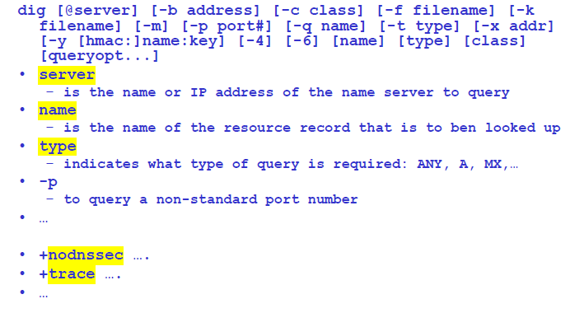  
- Esempio ***dig*** che è la rappresentazione del *resolver* della macchina/applicazione.   
• Ci sono due pacchetti: uno di richiesta ed uno di risposta.   
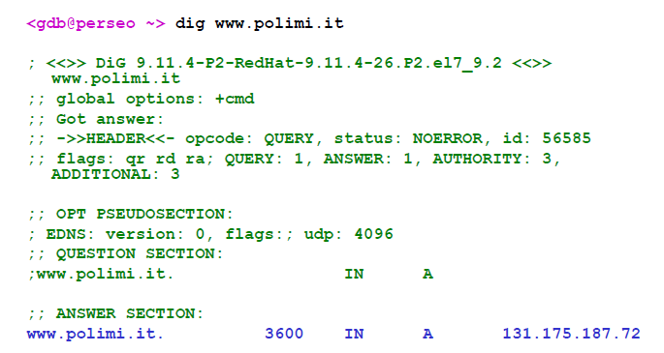  
- Dopo aver digitato il comando *dig* con l’indirizzo www.polimi.it ottengo una ***question section***. In *default* viene fatta un'assunzione chiedendo effettivamente se è in Internet (*IN*) ed anche capire la versione *IP* (*IPv4* oppure *IPv6*), per finire voglio sapere anche il corrispettivo indirizzo.  
• Ovviamente posso utilizzare lo stesso comando per richiedere altre informazioni.   
- Dopo di che si ha la ***answer section***, ovvero la risposta alle mie richieste d’informazioni, con l’indirizzo alla fine.   
• Attenzione: avrò un valore (in questo caso 3600 secondi) corrispondente al *ttl*.   
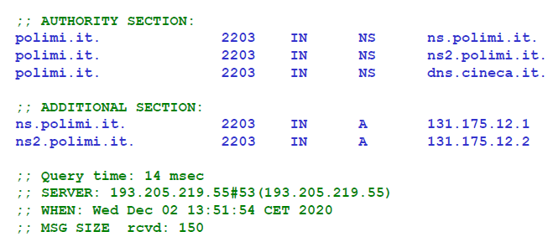  
- Avrò anche delle sezioni definite ***authority section*** e ***additional section***. Permettono di ripercorrere un po ' la strada di quel specifico *record*, sono delle informazioni ulteriori.   
- Il ***query time*** è il tempo impiegato per il tempo di risposta.   
- Il ***server*** corrisponde al *name server* al quale mi sono rivolto per chiedere l’informazione.  
• Il # rappresenta la *port* su cui ho fatto la *query*, effettivamente la port 53 è quella di *default* per la risoluzione dei nomi.   
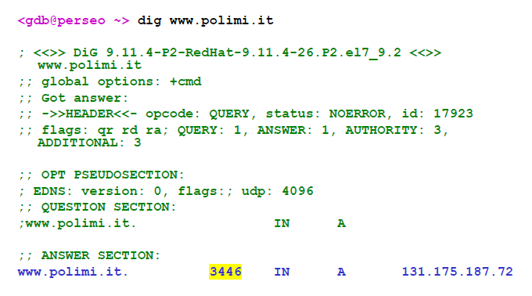  
- Rieseguo il commando. Visto che ce l’ho in *cache*, non vado a cercarlo nuovamente e tutte le informazioni sono le stesse.   
• Attenzione che il *ttl* è cambiato, è diminuito visto che è trascorso del tempo.   
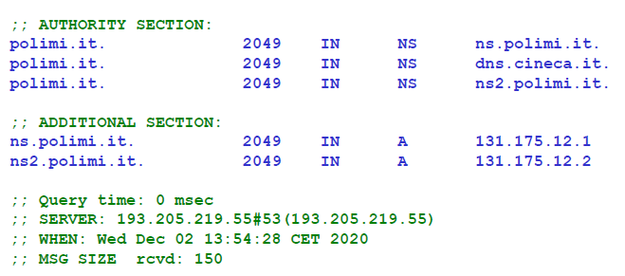

- Un altro esempio.   
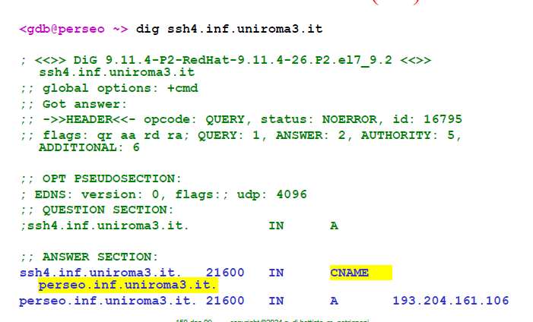  
- Attenzione a ***CNAME*** → la macchina ha un altro nome!   
- La macchina non si è fermata ed ha chiesto al *DNS* quali sono le informazioni specifiche utilizzando il vero nome.   
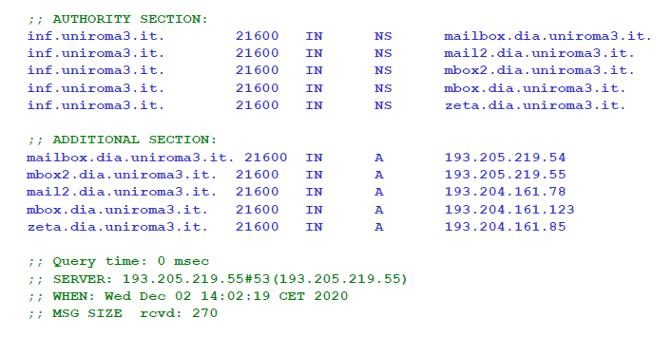  
- I campi ci sono ***authority section*** e ***additional section***, con però le informazioni inerenti all’indirizzo scritto dopo *dig*.

- Il comando di *default* per *dig* è fare *query ricorsive* ma, con un comando specifico, si può fare una *query iterativa*.   
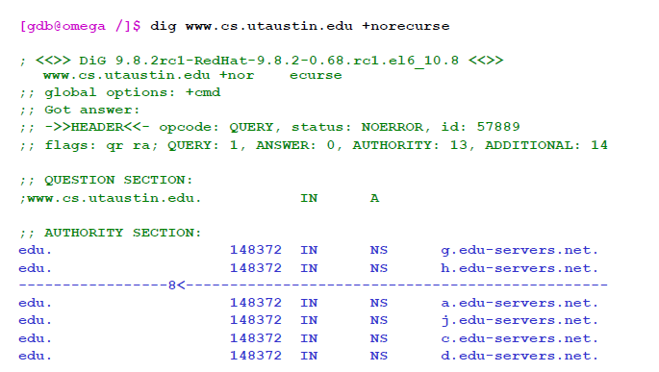  
- +norecurse → è il comando che mi permette di realizzare una *query iterativa*.   
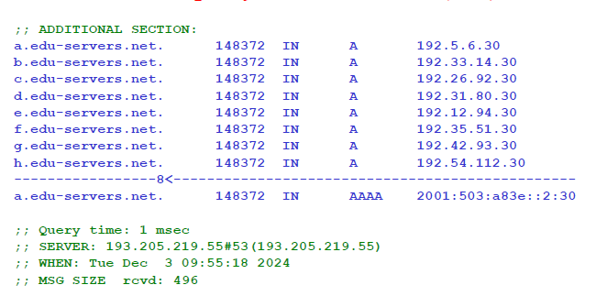

- Con *dig* posso comportarmi veramente come si comporta un *name server* di *default*, attraversando tutta la gerarchia dei nomi.   
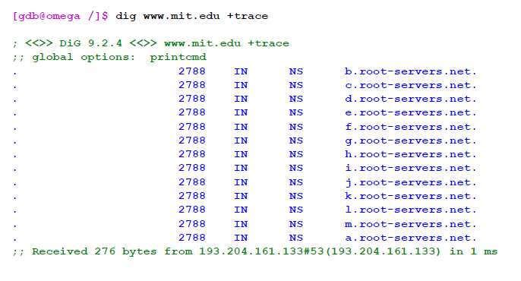  
- +trave → *dig* si comporta come il *name server* di *default*, comincia dalla radice. Gli chiedo di cominciare la risoluzione dello *spazio dei nomi*, ovvero dalla *radice dei nomi* e man mano di scendere al livello successivo fino alla risoluzione del mio indirizzo.   
- In questo caso, tutti sono *name server radice* dello spazio dei nomi (essendo una infrastruttura chiave per internet ce ne sono molti). Dopo di che va avanti scendendo di riga.   
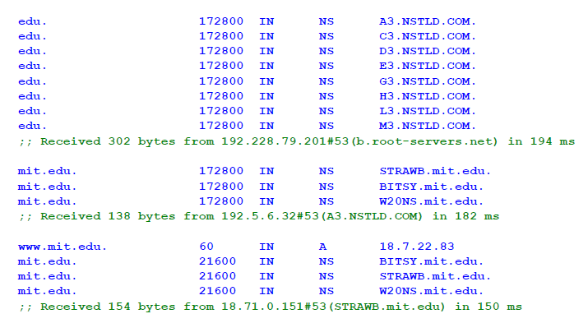  
- L’idea è che analizzo livello per livello, scendendo di volta in volta. Osservando le richieste che vengono fatte.   
• Attenzione: come faccio a capire da quale *name server* prendo la specifica informazione e continuo ad analizzare i successivi livelli? Il comando *dig* ce lo dice con la riga *Received* ecc. Osserviamo che è presente un indirizzo che a primo impatto non riusciamo a capire di chi è ma, guardando subito dopo tra le parentesi, capiamo a chi è associato l’indirizzo. Facendo questo si riesce ad avere una vera e propria gerarchia.   
- Chi dice a *dig* qual è il *name server radice* da cui partire? Avendo la necessità di iniziare da un *name server radice*, ha utilizzato di *default* il *name server* della mia macchina.   
- Questo processo viene eseguito continuamente in internet!

Chi gestisce i root name server in tutto il mondo?   
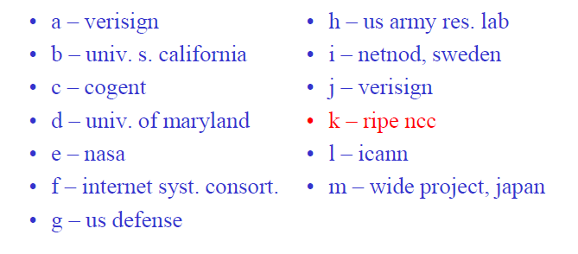

Dove si trovano i root server di ripe ncc?   
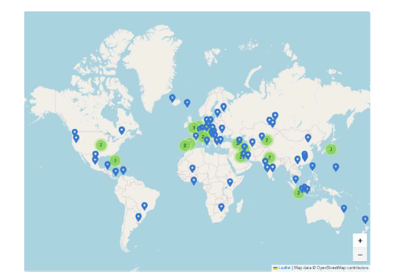

Lezioni 20 (*HTML*)

***È sul file del linguaggio HTML!***

Lezione 21 (*URL* e il protocollo *HTTP*)

*URL* (*Uniform Resource Locator*)   
- È una rappresentazione testuale e compatta di una risorsa disponibile in Internet. Ha un doppio ruolo: identificazione e *location*.   
- In pratica, mi permette di identificare e localizzare una risorsa presente in Internet.   
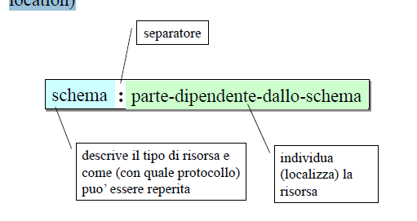

La parte ***schema*** di un *URL*   
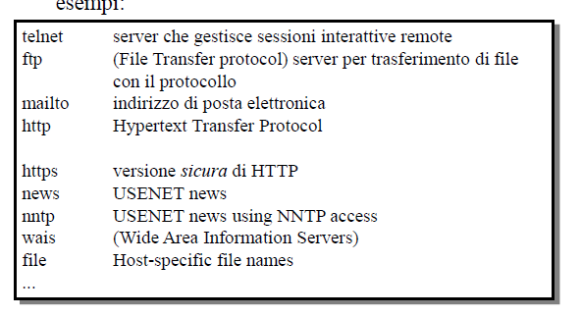

La ***parte-dipendente-dallo-schema***   
- Alcuni *schemi* adottano la medesima *sintassi* per la parte dipendente dallo schema. Questa sintassi viene denominata ***Common Internet Scheme Syntax*** (“Sintassi comune dello schema Internet”).  
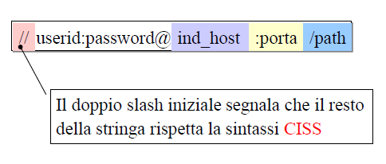  
*Common Internet Scheme Syntax*   
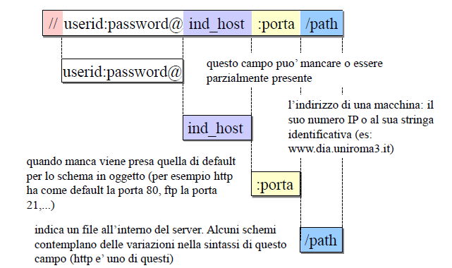

Lo schema di *http*   
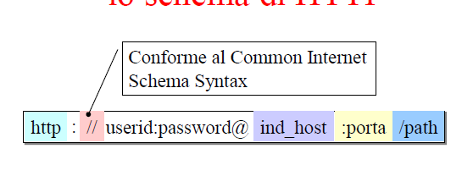  
 - Quando un browser deve accedere ad una risorsa individuata da un *URL* estrae i campi *ind_host* e *:porta* e li utilizza per aprire una connessione *TCP-IP* con il *server*. Se la porta non è specificata viene usata la *porta di default* per il protocollo *http* (cioè, la porta 80).   
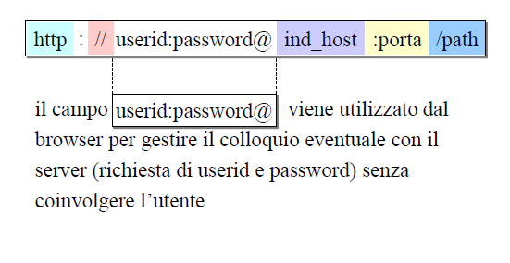

Il campo *path*   
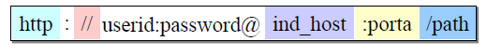  
- Il campo ***/path*** è un cammino nel *file system del server*. In coda può esserci:   
• Una stringa preceduta da un carattere ’#’ (Un ancora, non inviata al server. Utilizzata del *client* per posizionarsi sulle pagine *html*).   
• O una stringa preceduta da ‘?’ (Inviata al server).

Il protocollo *HTTP* (*HyperText Transfer Protocol*)   
- È un protocollo di livello applicativo per la realizzazione di sistemi distribuiti.   
- Basato su un semplice *richiesta-risposta* nel quale la richiesta è inviata da un *client* e la risposta è inviata da un *server*.   
• Esempio di client: Web browser.   
• Esempio di server: Web server.   
- Un colloquio *client-server HTTP* è una ***sessione***.

Un pò di storia   
- 1989 Tim Berners Lee *CERN*.   
- 1991 HTTP/0.9   
- 1996 HTTP/1.0   
- 1997-1999 HTTP/1.1 *RFC 2068* e *RFC 2616*.   
• Specifiche ulteriori nelle *RFC 7230-7235* del 2014.   
- 2015 HTTP/2   
- 2022 HTTP/3 (progetto *QUIC*)   
• RFC 9114.   
- Il protocollo ha avuto una rivoluzione nel corso del tempo. Gli aspetti fondamentali del protocollo sono rimasti gli stessi ma si è cercato, con l’andar del tempo, di renderlo sempre più efficiente.

Le 4 fasi di una sessione *http*   
- Il comportamento di base (*HTTP/1.0*).   
*1° fase* - ***Apertura***.   
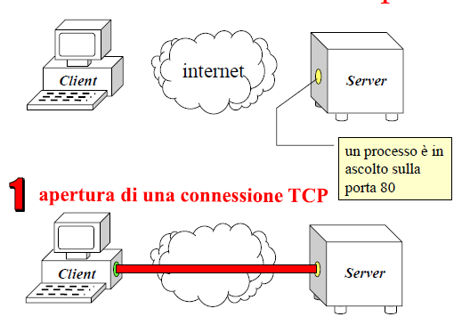  
- La connessione viene stabilita con il *three-way-handshake*.

*2° fase* - ***Richiesta***.   
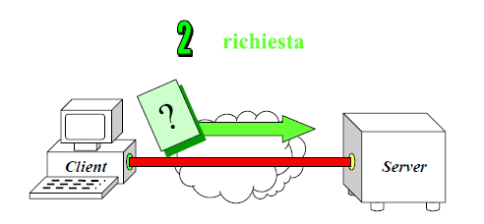  
- Il *client* invia, sulla connessione *TCP*, un pacchetto *HTTP* di richiesta al *server* con la specifica della risorsa desiderata.

*3° fase* - ***Risposta***.   
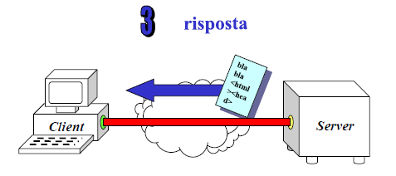  
- Il *server* interpreta il pacchetto di richiesta ed invia, sulla connessione *TCP*, un pacchetto *HTTP* di risposta.

*4° fase* - ***Chiusura***.   
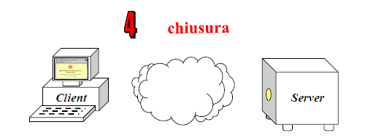  
- Dopo aver terminato la trasmissione il server chiude la connessione *TCP*.   
• Avviene un solo scambio *client-server* ogni sessione!   
• La *sessione* è senza stati (*stateless*). Significa che il server non mantiene informazioni sullo stato della comunicazione precedente con un *client*. Ogni richiesta *HTTP* è indipendente e trattata come un evento isolato.

Le fasi di una sessione *HTTP* ed il rapporto con *TCP*   
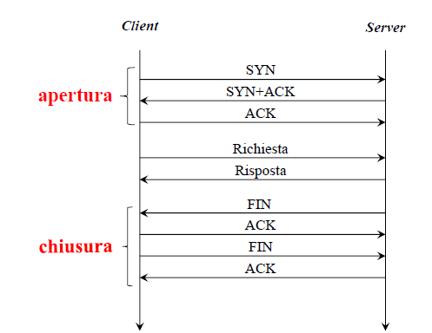

- Questa è la comunicazione dell’*HTTP* di base:   
• Apertura della connessione.   
• Un pacchetto di richiesta.   
• Un pacchetto di chiusura.   
• La chiusura della connessione.

I pacchetti *http*   
- I pacchetti di richiesta.   
• *Client → Server*.   
• Specificano un metodo di richiesta.   
- I pacchetti di risposta.   
• *Server → Client*.

I metodi di richiesta *http*   
- Una richiesta *HTTP* si riferisce ad una risorsa.   
- Un metodo di richiesta *HTTP* specifica quale azione si voglia eseguire su tale risorsa.

I principali metodi di richiesta *HTTP* (*Get*, *Post* ed *Head* sono i più importanti)   
- ***GET*** → Richiede la risorsa indicata.   
- ***POST*** → Invia dati alla risorsa indicata.   
- ***HEAD*** → Chiede informazioni sulla risorsa indicata.   
- ***PUT*** → Ricopia i dati inviati sulla risorsa indicata, sostituendo il file presente.   
- ***DELETE*** → Richiede la cancellazione di una risorsa.   
- ***OPTIONS*** → Richiede di conoscere quali opzioni sono disponibili per il trasferimento della risorsa specificata.

La struttura di un *pacchetto di richiesta*   
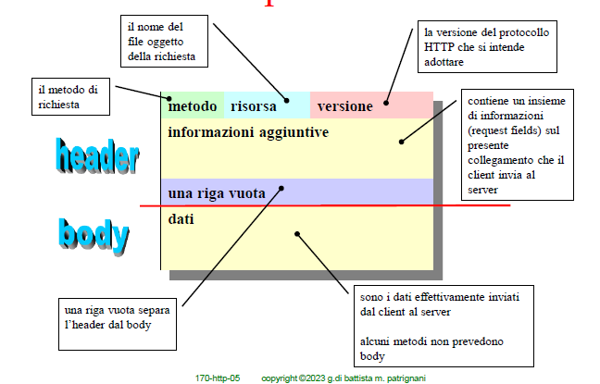

Degli esempi di un *pacchetto richiesta GET*   
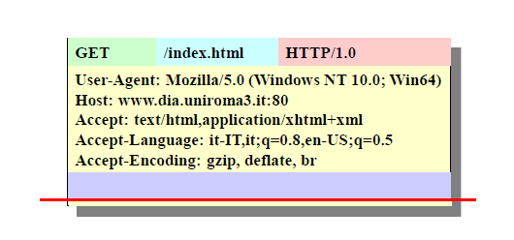

Un esempio di *pacchetto richiesta POST*   
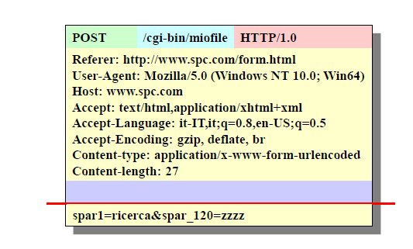

Un esempio di *pacchetto richiesta HEAD*   
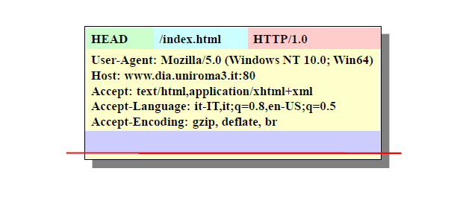

La struttura di un *pacchetto di risposta*   
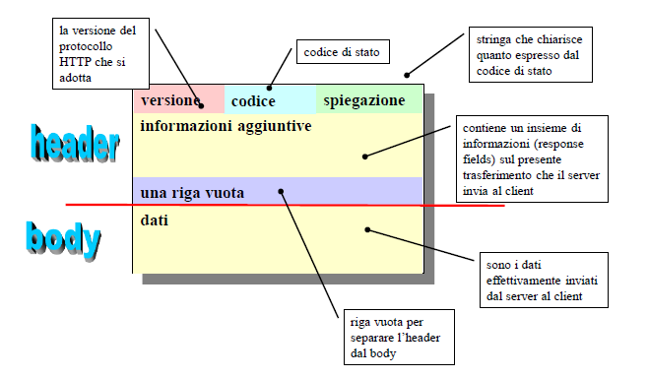

I *codici di stato*   
- I *codici di stato* mi permettono di descrivere lo *stato* dell’azione specifica, così anche da identificare eventuali errori.

- Il server riesce a soddisfare la richiesta del *client*:   
• ***200*** → Il pacchetto contiene ciò che è stato richiesto dal *client*.   
• ***201*** → È stata creata una nuova risorsa come richiesto.   
• ***202*** → È stata accettata la richiesta, ma la nuova risorsa non è stata ancora creata.

- Delle ulteriori azioni sono richieste per completare l’operazione:   
• ***301*** → La risorsa è disponibile ad un altro indirizzo (se, per esempio, viene richiesta una directory senza la “/” finale specificata).   
• ***304*** → La risorsa non è stata modificata.

- La richiesta è errata e non può essere soddisfatta:   
• ***400*** → Sintassi della richiesta non corretta.   
• ***401*** → Autorizzazione richiesta.   
• ***403*** → Risorsa esistente ma non disponibile.   
• ***404*** → Risorsa non esistente.   
• ***405*** → Metodo non permesso per la risorsa specificata.   
• ***414*** → Nome della risorsa troppo lungo

- Non può essere soddisfatta una richiesta legittima:   
• ***500*** → Errore interno del server non meglio specificato.   
• ***501*** → Funzionalità non implementata.   
• ***505*** → Versione *HTTP* non supportata.

Un esempio di *pacchetto di risposta* a *GET*   
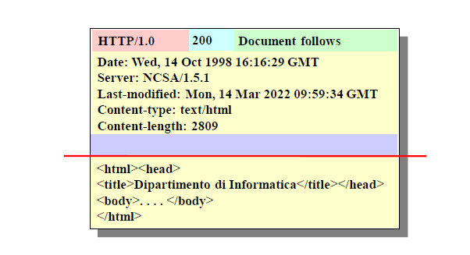

Un esempio di *pacchetto di risposta* ad *HEAD*   
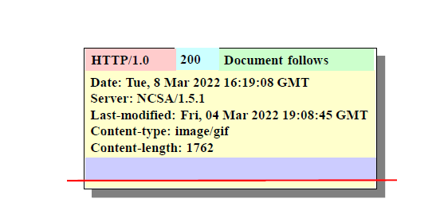

Alcuni ***request fields*** (*Campi di richiesta*)   
- ***Accept-charset*** → Insieme di caratteri accettabili.   
- ***Cookie*** → Un *cookie* inviato dal *server* in precedenza (il server ha usato *set-cookie*).   
- ***Content-length*** → Lunghezza in byte del *body*.   
- ***Host*** → Il *domain name* del server e il numero di *port TCP* (opzionale se 80); utile per servire vari domini diversi sullo stesso *server*.   
- ***If-modified-since*** → Consente al server di inviare un codice 304 *not modified* di risposta se la risorsa è invariata dopo la data specifica.   
- ***If-none-match*** → Consente al server di inviare un codice 304 *not modified* di risposta se la risposta è invariata, vedi *ETag*.

Alcuni ***response fields*** (*Campi di risposta*)   
- *ETag* → È un identificatore assegnato da un *server* a una specifica versione di una risorsa, ad esempio un *digest* ottenuto con una funzione *hash*.   
- *Set-cookie* → un *cookie HTTP*.

I *cookie* *http*   
- Un dato spedito dal *server* e memorizzato nel *client* (*browser*).   
- Re-inviato dal *client* al *server* ogni volta che il *client* accede a certe risorse (è lo scopo del cookie).  
- Viene usato per gestire una forma di ‘stato’ nelle sessioni *HTTP*.   
• In questo modo il server ricostruisce attività precedenti del *client*.

Le applicazioni *cookie http*   
- Per memorizzare gli oggetti selezionati da un cliente in un negozio online.   
- Per registrare il comportamento di un utente (Esempio: le pagine visitate).   
• Per tracciare il comportamento di un utente, anche in diversi siti.   
- Permette di supportare l’autenticazione degli accessi.

Le *connessioni persistenti* - *HTTP 1.1*   
- Contrariamente a quanto specificato nel funzionamento base (*HTTP* 1.0) è tipico (a partire da *HTTP 1.1*) che sulla stessa connessione *TCP* un *client* possa effettuare più richieste consecutive ed ottenere le relative risposte. Questo mi permette di diminuire la *latenza* (lasso di tempo tra la domanda e la risposta).

- Il server ha comunque la possibilità di chiudere la connessione *TCP* quando lo ritiene opportuno.  
- La possibilità di rendere persistenti le connessioni è particolarmente importante se tra *TCP* e *HTTP* viene usato uno protocollo che ha l’obiettivo di rendere sicura la connessione (per esempio, *TLS Transport Layer Security*). Evitando che informazioni viaggiano in chiaro, prive di sicurezza.   
• Infatti, dopo il *three-way-handshake* le due parti devono scambiarsi le informazioni per il funzionamento del protocollo sicuro.

Le fasi di una sessione *HTTP* sicura con *TCP*   
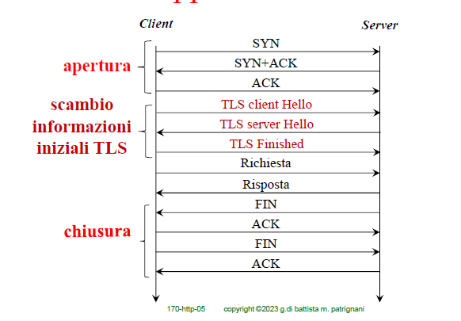  
- È sempre presente il *three-way-handshake* ma, fra l’apertura e la richiesta, c’è uno scambio di informazioni con un protocollo addizionale che serve a codificare le informazioni spedite nell’ambito del dialogo.   
- Per poter utilizzare un meccanismo di codifica occorre, per forza di cose, scambiarsi delle informazioni tra il *client* ed il *server*. Allora *HTTP* evolve in questa direzione: non ci sono soltanto più la richiesta e la risposta ma ci sono anche questi pacchetti subito dopo l’apertura. Dalla struttura si capisce che per avere una sola richiesta ed ottenere una sola risposta per ogni connessione *TCP*, è presente un *overhead* (sovraccarico) di comunicazione e si rischia di essere molto penalizzati, effettivamente è un livello insopportabile per spedire magari poche informazioni sulla rete. A questo punto *HTTP* evolve verso un protocollo nel quale il *client*, nell’ambito della stessa connessione *TCP*, possa fare varie richieste ed ottenere diverse risposte.

Le *connessioni persistenti* - *HTTP 1.1*   
- Se è possibile fare una sola richiesta per ogni connessione *TCP* allora, per ogni richiesta, ai 7 pacchetti di *apertura-chiusura* si sommano quelli per *TLS* e l’*overhead* per ciascuna richiesta diventa eccessivo.

Una sessione *HTTP*: una definizione non tecnica   
- È una sequenza di transizioni *richiesta-risposta* tra un *client* ad un *server*.   
- Tipicamente originate da un singolo utente.   
- Per accedere a risorse tra loro correlate.

*HTTPS* - *HTTP* su *TLS* (e su *TCP*)   
- *HTTP* è sicuro: la sessione prevede l’uso obbligatorio di ***TLS*** (*Transport Layer Security***,** è un protocollo crittografico che garantisce sicurezza delle comunicazioni su reti, in particolare su Internet).  
- Lo schema della *URL* è *HTTPS*.   
- La porta di ascolto di *default* del *server* è la 443 (rispetto alla *port 80*).

Le *connessioni non richieste parallele* - *HTTP/2*   
- In *HTTP/1.1*, per quanto sulla stessa connessione *TCP* possano essere inviate varie richieste, una nuova richiesta può essere inviata solo dopo aver ricevuto la risposta della richiesta precedente.  
- In *HTTP/2* un browser può *inviare varie richieste contemporanee* sulla stessa connessione *TCP* (*HTTP pipelining*) ed aspettare le singole risposte.   
• Attenzione: allo stesso *server*!   
- Esse vengono distinte inserendole in diversi “*stream*”.

*HTTP* senza *TCP* - *HTTP/3*   
- *HTTP/3* usa un nuovo protocollo di trasporto, chiamato *QUIC*, una variante di *TCP*.   
- *QUIC* usa pacchetti *UDP*.   
• L’implementazione di *QUIC* è in *user-space* e quindi gli *upgrade* sul protocollo non sono legati agli *upgrade* del sistema operativo.   
- Si intrecciano quindi l’evoluzione dei protocolli di trasporto e l’evoluzione di *HTTP*.   
- In *QUIC* il *three-way-handshake* è mescolato con l’*handshake* del protocollo sicuro *TLS 1.3*  
• Minore *overhead* per connessione.   
- *QUIC* si sta diffondendo progressivamente.   
• A dicembre 2023, circa il 20% dei siti Web usa *HTTP/3* e tutti i *browser* sono compatibili con *HTTP/3*.

Lezioni 22-23 (La *posta elettronica*)

La progettazione di un servizio di rete   
- Oltre ad illustrare il servizio della posta elettronica cercheremo di rispondere alle domande.  
• Quali sono le fasi della progettazione di un servizio di rete?   
• Quali scelte di progetto sono coinvolte, quando hanno luogo e in base a quali principi?   
- Ciò può essere utile in almeno tre diversi contesti, oltre la posta elettronica:   
1) In fase di sintesi di un nuovo servizio.   
2) In fase di analisi di un servizio esistente.   
3) In fase documentale, per organizzare in maniera sistematica la descrizione di un servizio.  
- Il servizio di ***posta elettronica*** (*email*) è uno dei più consolidati e usati nella rete (in uso da molti anni, il più usato prima dell’avvento del *Web*).

Le fasi della progettazione di un servizio   
1° fase - ***Analisi dei requisiti***: definizione delle caratteristiche del servizio (specifiche, necessità, priorità, aspetti critici…). È la fase preliminare.   
2° fase - ***Specifica delle primitive di servizio***: definizione dell’interfaccia al servizio (funzioni messe a disposizione dal servizio a chi lo usa).   
3° fase - ***Definizione dell’architettura e delle operazioni***: definizione delle applicazioni coinvolte nella gestione del servizio, dei servizi ausiliari di rete necessari, degli ambienti di supporto, delle operazioni e dei flussi di informazione.   
4° fase - ***Definizione dei protocolli***: per ogni tipologia di comunicazione definizione della struttura delle *PDU* (envelope e data), degli stati e delle procedure (regole d’uso) del protocollo.

1° fase - ***Analisi dei requisiti***   
- Si considera un servizio di posta elettronica.   
- *Gestione* dei messaggi in partenza.   
- *Spedizione* di messaggi ad uno o più destinatari.   
- *Ricezione* di messaggi in arrivo.   
- *Gestione* dei messaggi ricevuti.   
- Preservazione della *riservatezza* dei dati.   
- *Certezza e sicurezza della consegna* (si ammette anche una consegna differita nel tempo).  
- Configurazione poco onerosa da parte degli utenti finali (che non hanno delle basi informatiche).  
- Interfaccia *utente elementare* ed *intuitiva*.

2° fase - ***Specifica delle primitive di servizio***   
- Si considera un servizio di posta elettronica.   
- Gestione dei messaggi in ***partenza***.   
• *Composizione* di un messaggio.   
• *Memorizzazione* di un messaggio.   
• *Cancellazione* di un messaggio.   
• *Caricamento* di un messaggio (magari già scritto).

- Gestione messaggi ***ricevuti***.   
• *Lettura* dei messaggi.   
• *Memorizzazione* di un messaggio.   
• *Cancellazione* di un messaggio.   
• *Stampa* di un messaggio.   
- Ovviamente entrambi gli elenchi possono essere arricchiti. Allo stesso tempo, però, con queste primitive si riesce ad avere una visione più chiara e dettagliata dei requisiti.

3° - ***Definizione dell’architettura e delle operazioni***   
- Una prima ipotesi di architettura: *connessione diretta mittente-destinatario*.   
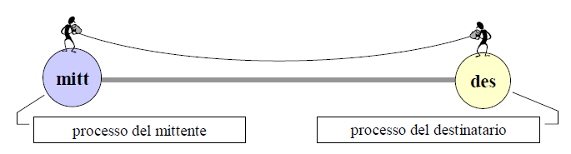  
- I vantaggi:   
• La semplicità di implementazione.   
• Il recapito in tempo reale del messaggio.   
• La certezza della consegna.   
- Gli svantaggi:   
• Il mittente non può spedire il messaggio se il destinatario non ha posto in esecuzione il suo processo, oppure ha spento il computer.   
• Il mittente deve ricordare il nome (o almeno l’indirizzo *IP*) della macchina del destinatario.  
• Non è chiaro come si possa autenticare il destinatario.   
- Tutti questi svantaggi mi permettono di dire che non è l'architettura ottimale per il servizio di posta elettronica.

- Una seconda ipotesi di architettura: *server del “dominio” del destinatario*.   
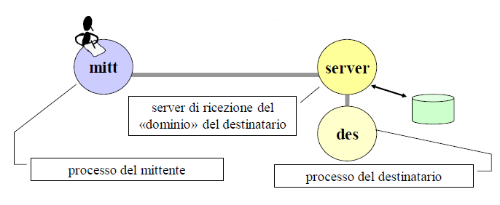  
- Viene aggiunto il server per la ricezione della posta di tutto quell’insieme di destinatari su un dominio specifico. Il destinatario, creando una connessione con il server, quando vorrà si collegherà al server e riceverà i messaggi che gli sono stati eventualmente spediti.   
- I vantaggi:   
• I processi di invio e ricezione del messaggio sono *disaccoppiati*.   
• Il destinatario può essere autenticato dal server, che ha un sistema di autenticazione.   
• Il mittente deve ricordare solo il *dominio* del destinatario.   
- Gli svantaggi:   
• Il server può essere guasto o impegnato/lento, e il mittente può chiudere il suo programma prima che il messaggio sia recapitato.

- Una terza ipotesi, quella effettiva ad oggi utilizzata, di architettura: *server per l’invio e server in ricezione*.   
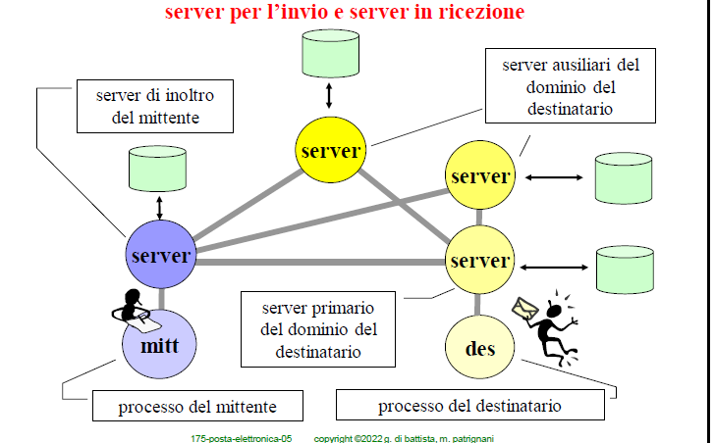  
- I *MUA* si trovano sul mittente e sul destinatario.   
- Gli *MTA* si trovano sui sistemi intermedi, i due server collegati al destinatario e al mittente.  
- Il passaggio avviene nel seguente modo: da *MUA* (mittente) a *MTA* (mittente, *server outgoing*) che va verso l’*MTA* (destinatario, *Mail eXchanger*) e poi verso il *MUA* (destinatario).  
- Viene effettuato un disaccoppiamento del mittente e del destinatario attraverso due *server*.  
• Un *server di inoltro del mittente* e di un *server del dominio del destinatario*.   
• Il *processo del mittente* è quello che serve al mittente per scrivere il messaggio e per spedirlo. Quando il messaggio è pronto, spedisce il messaggio al *server* di inoltro del mittente. Tramite il *server* contatta il ***server del dominio del destinatario*** e quando è possibile gli spedisce il messaggio di posta elettronica.   
• Il destinatario a sua volta, quando lo ritiene opportuno si collega al suo *server* (al *server del suo dominio*) e riceve il messaggio di posta elettronica.   
• Nell'analisi dei requisiti abbiamo detto che volevamo che questo servizio fosse fortemente affidabile e per questo non utilizziamo un *singolo server*, bensì più server definiti, appunto, come ***secondari***.   
• Facendo questo, quando il *server* di inoltro del mittente dovesse trovare indisponibile il ***server primario del dominio del destinatario*** può contattare un ***server ausiliario***. Sarà poi cura del *server ausiliario* contattare periodicamente il *server primario* per recapitare il messaggio di posta elettronica.   
- Questa è l'architettura della posta elettronica che è stata definita ormai un bel po' di tempo fa ed è rimasta l'architettura di riferimento per la posta elettronica.   
- Con questa struttura si riesce ad evitare *server intermedi* che andrebbero a complicare e sovraccaricare la struttura.

Gli indirizzi di posta elettronica   
- Un indirizzo di *email* è composto da due parti, separate dal simbolo @   
• Per esempio: [giuseppe.dibattista@uniroma3.it](mailto:giuseppe.dibattista@uniroma3.it)   
- La prima parte identifica un *utente*.   
• Per esempio → giuseppe.dibattista   
- La seconda parte è il nome di un *dominio*.   
• Per esempio → uniroma3.it   
- La seconda parte è utilizzata per ricavare il *server* che riceve posta per quel *dominio*.

La tipologia e la molteplicità delle applicazioni   
- Sono coinvolte due tipi di applicazioni per il servizio, facendo riferimento alla RFC della posta elettronica.   
- Queste sono applicazione, ovvero è *software*. Gira o sulla macchina dell'utente o del destinatario oppure su un server.   
- ***MUA*** (*Mail User Agent*)   
• Detto anche *mailer*, implementa un’interfaccia per l’utente.   
• L’utente lo manda in esecuzione quando vuole accedere al servizio di posta elettronica (e lo può interrompere subito dopo aver usato le primitive che gli interessano).   
• È un software che può essere attivo in maniera discontinua nel tempo, quando effettivamente serve all’utente.   
- ***MTA*** (*Mail Transmission Agent*)   
• È un’applicazione che fa da intermediaria nel processo di trasmissione del messaggio dalla sorgente fino alla destinazione.   
• Il servizio è offerto in maniera il più possibile continuativa e stabile nel tempo.   
• È un software che è stabile nel tempo.

Degli esempi di *MUA*   
- *Desktop*   
• Mozilla Thunderbird   
• Microsoft Outlook (desktop)   
- *Web*   
• Pagina Web attraverso la quale si accede a Gmail.   
- *Mobile*   
• Android app   
• IOS Apple app

L’*architettura*  
- Il ruolo dei *server* che ospitano un *MTA*.   
- ***Outgoing Mail Server*** → Il computer il cui *MTA* è quello a cui fa diretto riferimento il *MUA* (il mittente nel disegno dell’architettura) per l’inoltro della posta.   
- **Mail eXchanger** → Ogni dominio definisce nel *DNS* una lista di *host* (in ordine di priorità) che ospitano gli *MTA* che sono incaricati di ricevere posta per quel dominio. È il *server* (o computer) che riceve relativamente ad un certo dominio   
- ***Incoming Mail Server*** → Il computer che ospita l’*MTA* da cui il *MUA* ritira la posta; generalmente coincide con il *Mail eXchanger* primario del dominio.

La configurazione del *MUA*   
- Il requisito che il *MUA* sia facilmente configurabile è soddisfatto: si richiede la sola specifica dei nomi dell’*outgoing mail server* (il server dove mandare la posta in partenza) e dell’*incoming mail server* (il server dove ritirare la posta in arrivo).   
- In pratica, si tratta di scrivere i due *server* su una tabella.   
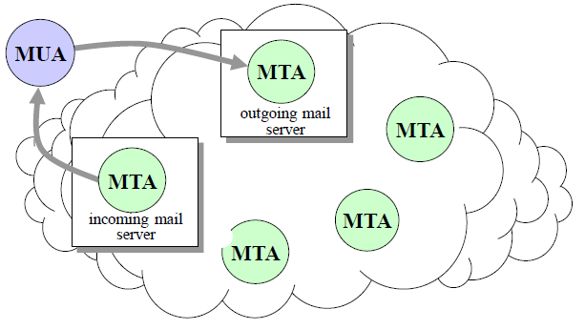

L’architettura in dettaglio   
- Talvolta il *MTA* che è ospitato sull’*outgoing mail server* è suddiviso in due processi.   
• Il primo si chiama ***MSA*** (*Message Submission Agent*) ed è quello a cui il *MUA* si rivolge per spedire la posta.   
• Il secondo è il vero e proprio *MTA*, che cura la spedizione al *MTA* del dominio del destinatario.  
- Lo stesso avviene sull’incoming *mail server*, nel quale si distinguono due processi.   
• Il primo è l’*MTA* che riceve la posta dal dominio del mittente   
• Il secondo si chiama ***MDA*** (*Mail Delivery Agent*) ed è responsabile del recapito all’utente.

La definizione delle operazioni   
- È necessario definire (anche a più livelli di dettaglio successivi) come ogni primitiva possa essere evasa tramite una successione di operazioni eseguite dalle applicazioni coinvolte.   
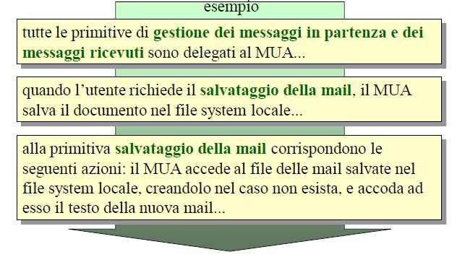

Le azioni per evadere la *primitiva* (La spedizione di un messaggio)   
- Tutte le azioni avvengono in sequenza, una dopo l’altra!   
- Il *MUA* trasmette il messaggio al suo *Outgoing Mail Server*.   
- Il *Mail Server* richiede (tramite il *DNS*) la lista dei *Mail eXchanger* del dominio destinazione (in ordine di priorità) e cerca di trasmettere il messaggio ad uno di essi provando di volta in volta. Nel caso fallisce con tutti, salva la mail nel suo ***file system*** e riprova ad inoltrarla ad intervalli di tempo regolari; se fallisce per tre giorni consecutivi (ma può essere un arco temporale qualsiasi) invia una notifica al mittente per il fallimento.   
- Un *Mail eXchanger secondario* cerca ad intervalli di tempo regolari di trasmettere il messaggio al *Mail eXchanger primario*.

I *servizi ausiliari* al servizio di posta elettronica   
- ***DNS*** (*Domain Name System*) → È necessario all’*Outgoing Mail Server* per ottenere la lista e la priorità dei *Mail eXchanger* del dominio destinazione. È effettivamente lo strumento che si usa per identificare il *Mail eXchanger* del dominio del destinatario.   
- ***File System Distribuito***: se l’*incoming mail server* non coincide con il *Mail eXchanger* *primario* del dominio destinazione, l’*incoming mail server* deve poter accedere ai file delle mail tramite un sistema per il *file system* distribuito.   
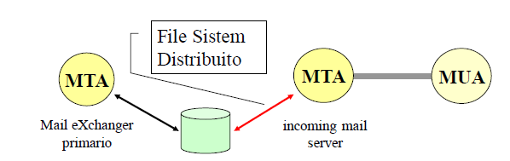

I servizi ausiliari alla posta elettronica   
- Un esempio di richiesta del *Mail eXchanger* al *DNS*.   
- Avrei potuto utilizzare il comando *dig* ma, in questo caso, utilizzo la controparte windows chiamato ***nslookup***. In pratica è lo stesso comando, scritto in due maniere diverse.   
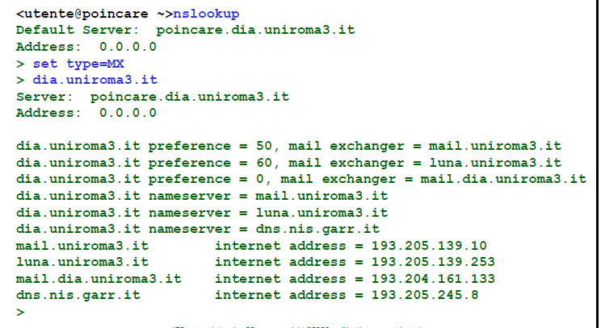  
- Primo comando: ***set type = MX*** → Vuol dire che mi interessa accedere ai *record MX*, dove dentro ha la macchina che riceve posta elettronica ed il *Mail eXchanger*.   
- Secondo comando: ***dia.uniroma3.it*** → Mi vengono dati i record *MX* che corrispondono a questo indirizzo specifico.   
- Ci sono 3 righe iniziali che rappresentano 3 server di posta elettronica. Sono *Mail eXchanger* cioè, che ricevono la posta destinata al dominio dia.uniroma3.it   
• Ciascuno di ogni *Mail eXchanger* ha una ***preference*** (50, 60, 0). Il *server* a cui mi rivolgo per prima è quello con il valore più basso (in questo caso 0).   
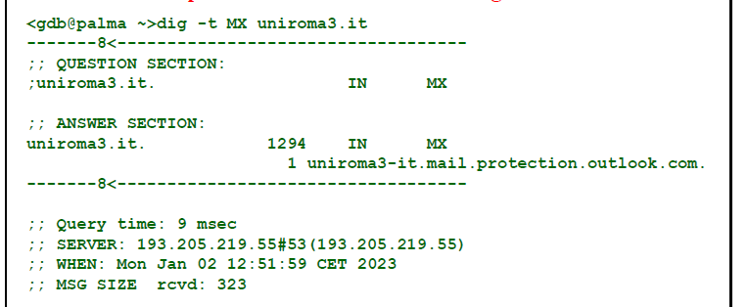  
- Un esempio di richiesta del *Mail eXchanger* al *DNS*.   
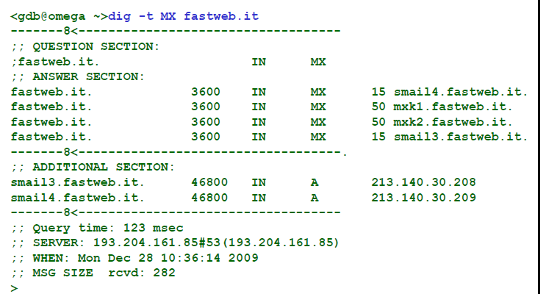  
- In questo caso utilizzo *dig*, al posto di *lookup* (è la stessa cosa).   
- I vari *Mail eXchanger* sono legati ai domini che possono ricevere posta elettronica!

Il *primo tipo di flusso di informazione*   
- Avviene tra il *MUA* del mittente ed il suo *MTA* corrispettivo, per poi passare dal *MTA mittente* fino al *MTA destinatario*.   
- Bisogna studiare e mettere a punto i protocolli che trasportino la posta elettronica.   
- Tra il *Mail User Agent* (*client*) e il suo *Outgoing Mail Server* (*server*) e tra i vari *Mail Transfer Agent* che si trasmettono i messaggi fino a che questi non arrivano al *Mail eXchanger primario* del dominio destinazione.   
- Conversazione tra un *client* che intende trasferire uno o più messaggi e un *server* che ha facoltà di accettarli.   
- Non occorre autenticare gli interlocutori perché o entrambi hanno i privilegi di amministratore, oppure uno di essi è quello del mittente (e non si considera vitale assicurarsi che il mittente corrisponda a quanto dichiarato).

Il *secondo tipo di flusso di informazione*   
- È il passaggio tra l’*MTA* ed il *MUA*, entrambi del lato destinatario.   
- Tra un *Mail User Agent* (client) e il *Mail Transfer Agent* (server) che conserva la posta dell’utente.  
- Il client si informa sul numero e la dimensione dei messaggi conservati dal *server* e destinati ad un utente.   
- Indispensabile l’autenticazione del destinatario per preservare la privatezza dei dati.   
- La necessità di conoscere il numero e la dimensione dei messaggi prima di procedere alla loro trasmissione.  
- Esigenza di poter cancellare i messaggi senza trasferirli o di leggerli senza cancellarli.

La definizione delle comunicazioni   
- Data la diversità delle due tipologie dei flussi di informazione (il primo ed il secondo) si decide di ricorrere a due sistemi di comunicazione differenti.   
- Per entrambi i sistemi si riconosce la necessità di trasferire una quantità di dati non quantificabile a priori (un messaggio può essere arbitrariamente lungo).   
- È conveniente, dunque, istituire in entrambi i casi un canale di comunicazione connesso (uso di *TCP* su IP, per una sicurezza nel trasferimento dati).   
- Il progetto delle tipologie di comunicazione si riduce dunque alla definizione del protocollo relativo al trasferimento dei messaggi fino al *server del dominio di destinazione* (***smtp***, per il primo flusso) e del protocollo relativo al trasferimento del messaggio dal server del dominio destinazione al *MUA* del destinatario (per esempio ***pop3***, per il secondo flusso).

Gli aspetti della definizione di un protocollo   
- ***Protocol Data Unit*** → Descrizione del formato delle informazioni che vengono trasmesse nella comunicazione. In questo caso divise in:   
• *Codificare le richieste del client* (comandi + argomenti).   
• *Codificare le risposte del server*.   
- ***Procedure*** → Devono specificare le regole d’uso del protocollo, le regole sintattiche, l’effetto di ciascun comandando.   
- ***Stati*** → Gli stati che le due applicazioni assumono a seguito dei comandi emessi o delle risposte ricevute, i comandi ammessi in ogni stato.

***s***imple ***m***ail ***t***ransfer ***p***rotocol (***smtp***)   
- Definito la prima volta nella *RFC 821* e rivisto in varie *RFC*, tra cui le 5321 e 5322.   
- Usa la porta ***well known*** (ben nota) *TCP 25*.   
- Protocollo molto semplice, ***text based*** (testuale, guardando le *PDU* si riesce a capire quello che sta succedendo).   
- Il *body* dei messaggi di posta elettronica è definito nella *RFC*.

- Le *PDU* ***richieste del client***.   
• ***HELO*** <dominio> → Comando di apertura, il cliente si presenta al server: inizia qualsiasi conversazione in *smtp*.   
• ***MAIL FROM :<mittente>*** → Inizia il trasferimento di una mail per uno o più destinatari.  
• ***RCPT TO :<destinatario>*** → Individua un destinatario se la mail è destinata a più riceventi, il comando viene iterato se il destinatario non è del dominio locale, è sottinteso che si richiede all’applicazione ricevente di fare da intermediaria verso i *Mail eXchanger* del dominio (*Relaying*).  
• ***DATA*** → Il ricevente tratterà le linee seguenti come facenti parte della mail finché l’applicazione che inoltra la mail non invierà la combinazione ***<CRLF>.<CRLF>*** (un punto ad inizio di riga seguito da un accapo). Questa è la sequenza che termina il messaggio (il terminatore). In trasmissione tutte le righe del messaggio vengono preventivamente processate e ai punti ad inizio di riga vengono sostituiti dei doppi punti (“..”) in ricezione avviene la sostituzione inversa.   
• ***RSET*** → *Reset*: il trasferimento corrente viene abortito (il comando non viene riconosciuto se inserito all’interno di una mail).   
• ***VRFY*** <destinatario> → Richiede al ricevente di confermare che il destinatario esiste.   
• ***EXPN*** <alias> → Richiede al ricevente di confermare che l’*alias* di posta specificato corrisponde ad una lista di utenti (che eventualmente viene ritornata dal ricevente).   
• ***HELP*** → Mostra tutti i comandi disponibili.   
• ***HELP <comando>*** → Mostra un piccolo *help* sul comando specificato.   
• ***NOOP*** → Non fa nulla oltre a richiedere una risposta affermativa alla controparte.   
• ***QUIT*** → Termina la comunicazione, entrambe le parti chiudono la connessione.

- Le *PDU* ***risposte del server***.   
• Sono delle brevi frasi precedute da un codice numerico.   
• Esempi:   
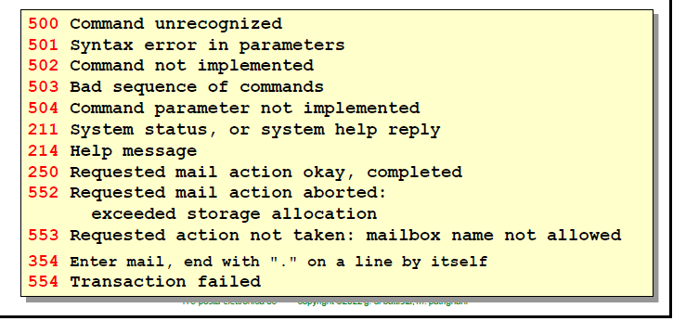

Le procedure e gli stati   
- La transazione è iniziata dal comando *MAIL* che deve essere seguito dal comando *RCPT* (eventualmente iterato) e poi dal comando *DATA*. Sono tutti i comandi che devono esserci per forza all’inizio di ogni transazione!   
- Il server entra in uno *stato di accettazione* del messaggio che termina nel momento in cui riceve la sequenza *<CRLF>.<CRLF>*   
• Nessun comando viene accettato durante il trasferimento del messaggio.   
• La conversazione è terminata dal comando *QUIT*.

Un esempio di spedizione di mail in *smtp*- ***telnet*** è un comando, presente in tutte le macchine, che consente di mettere in piedi una comunicazione con un’altra macchina, instaurando una connessione *TCP*.   
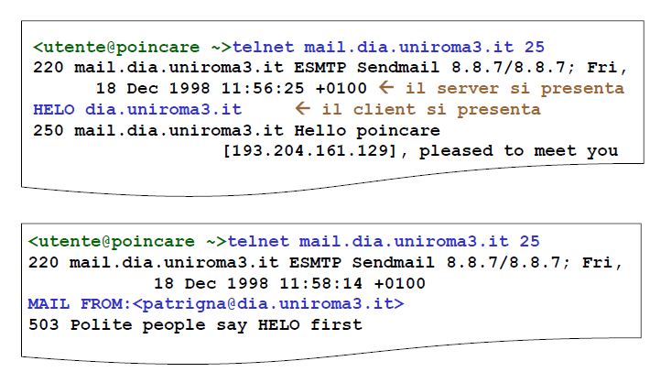  
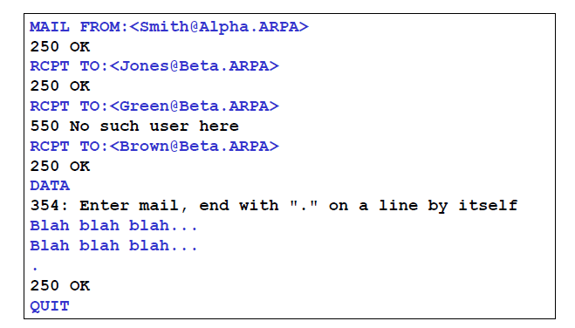

***p****ost* ***o****ffice* ***p****rotocol* ***3***   
- Usa la porta *TCP* *well known 110*.   
- Specificato nelle *RFC 1725* e *1939*.   
- I comandi del *pop3* sono composti da quattro lettere.   
- Le risposte del server sono precedute da un +OK se positive o da un *ERR* se negative.   
- L’uso di questi comandi è esemplificato nelle immagini seguenti.   
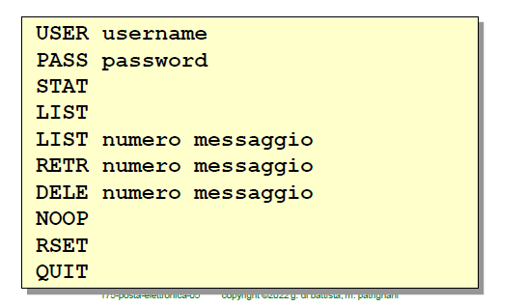

Il *logging*, l’*autenticazione* e la *chiusura* (Esempio)   
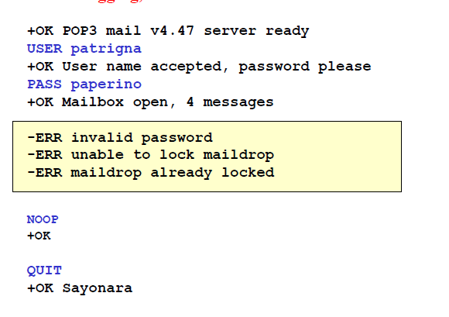

L’*elenco dei messaggi* per l’utente (Esempio)   
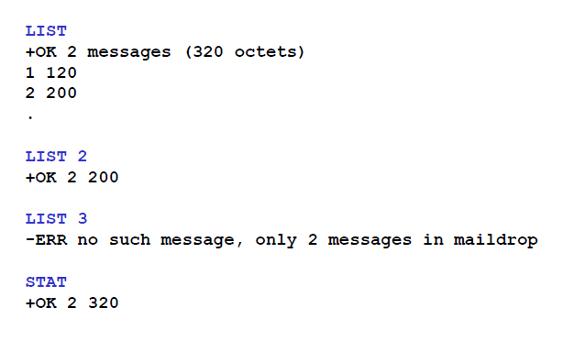

La *richiesta di un messaggio* (Esempio)   
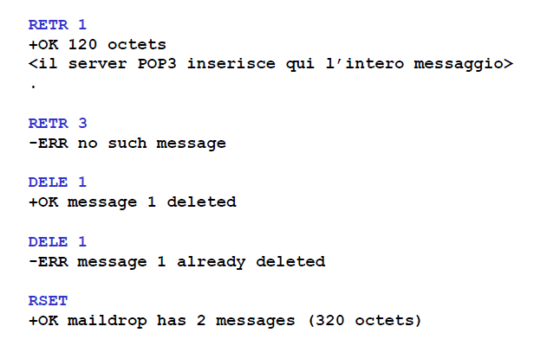

*pop3*: *procedure* e *stati*   
- Una sessione *pop3* attraversa vari stati:   
• Quando la connessione *TCP* è stata instaurata, *pop3* entra nello stato ***AUTHORIZATION*** in questo stato il *client* deve identificarsi.   
• Quando ciò è avvenuto, il server acquisisce le risorse associate al *client* e la sessione entra nello stato ***TRANSACTION*** in questo stato il *client* richiede servizi da parte del *server*.   
• Quando il *client* spedisce il comando *QUIT*, la sessione entra nello stato ***UPDATE*** in questo stato il *server* rilascia le risorse e la connessione *TCP* viene chiusa.